МИНОБРНАУКИ РОССИИ
САНКТ-ПЕТЕРБУРГСКИЙ ГОСУДАРСТВЕННЫЙ
ЭЛЕКТРОТЕХНИЧЕСКИЙ УНИВЕРСИТЕТ
«ЛЭТИ» ИМ. В.И. УЛЬЯНОВА (ЛЕНИНА)
Кафедра МО ЭВМ

ОТЧЕТ
по лабораторной работе №2
по дисциплине «Объектно-ориентированное программирование»
Тема: «Реализация пошаговой игры»

Студент гр. 5387 |  | Л.А. Степанов
Преподаватель |  | Р.П. Шестопалов

Санкт-Петербург
2026
Содержание
Цель работы 3
Задание 3
Основные теоретические положения 5
Исправления 6
Выполнение работы 7
1. Описание архитектуры 7
2. Описание классов 7
3. Тестирование 7
4. Вывод 8
Приложение А 9
Приложение Б 9

Цель работы
Расширить пошаговую игру из лабораторной работы №1: добавить роботам способности, статусы и инвентарь, используя интерфейсы, наследование и полиморфизм языка C++.

Задание
Создать класс-интерфейс способности робота, которые он может применять. Класс-интерфейса не должен ничего хранить, содержать только публичные чисто виртуальные методы.
Сделать реализацию интерфейса, создав классы следующих способностей:
Удар вокруг - нанести урон всем роботам в радиусе 1-й клетки.
Дальний удар - нанести урон одному выбранному роботу в радиусе 3-х клеток.
Лечение - восстановить фиксированное количество здоровья роботу, использующему способность.
Телепортация - переместиться на выбранную клетку в радиусе 5-и клеток, если она является проходимой и не занята другим роботом.
Каждая способность требует энергию для использования. В начале игры, игрок выбирает начальную способность, которая будет у него доступна сразу. Вражеские роботы получают случайно способность Лечение или Телепортация. За один ход, робот может применить способность сколько угодно раз, пока есть энергия для их использования.
Модифицировать повышение ранга. У робота игрока при повышении ранга дополнительно должна быть возможность, выбрать еще одну способность (если не все получены), либо улучшить, которая имеется. Улучшения: Удар вокруг - увеличение радиуса, Дальний удар - увеличение урона, Лечение - увеличение лечения, Телепортация - снижение количества необходимой энергии.
Создать класс-интерфейс статуса. Статусы применяются к роботам, поэтому нужно добавить методы для работы и обработки статусов.
Реализовать следующие статусы:
Замедление - запрещает передвижение на один ход, статус пропадает в конце хода. При получении нескольких замедлений, скорость уменьшается на несколько ходов.
Перегрузка - запрещает использование способности, статус пропадает при попытке использовать способность (способность не активируется). При получении нескольких перегрузок, должно срабатывать как одна перегрузка.
Горение - наносит урон в течение нескольких ходов (количество ходов задается через аргумент конструктора статуса), статус пропадает спустя указанное количество ходов. При получении нескольких горений, продлевается длительность статуса.
Щит - Блокирует фиксированное количество единиц урона, статус спадает при получении урона больше значения щита (разница в уроне в таком случае наносится по здоровью). При получении нескольких щитов, увеличивается количество блокируемого урона.
Добавить к клеткам игрового поля возможность накладывать статусы. При генерации игрового поля, клетка может получить от 0 до 2 статусов, которые накладываются на робота, когда он наступает на клетку. Чем больше статусов на клетке, там меньше вероятность появления таких клеток. После того, как робот наступил на клетку, убирается один случайный статус, который она может наложить.
Модифицировать способности следующим образом: Удар вокруг - дополнительно накладывает статус Перегрузка. Дальний удар - дополнительно накладывает статус Горение. Лечение - дополнительно накладывает статус Щит при попытке вылечить здоровье больше максимального. Размер щита равен значению, на которое лечение превышает максимальное.
Добавить систему инвентаря. Инвентарь есть только у робота игрока. Добавить предметы восстанавливающие здоровье, восстанавливающие энергию, временно повышающие атаку. Для получения предметов добавить статус получения предмета, который срабатывает только на робота игрока.
Модифицировать систему визуализации, добавив режим переключения отображения. Стандартный, подсветка врагов, подсветка непроходимых клеток, подсветка клеток, накладывающих статусы (для CLI подсветка - выделение определенным цветом).

Основные теоретические положения
Наследование - механизм, позволяющий создать новый класс (производный) на основе уже существующего (базового). Производный класс получает поля и методы базового, может добавлять свои и изменять унаследованное поведение. Наследование описывает отношение «является»: например, Лечение является способностью робота, а Щит - статусом.
Полиморфизм - возможность работать с объектами разных классов через общий интерфейс, не зная их точного типа. В C++ он реализуется виртуальными методами: метод, объявленный с ключевым словом virtual, вызывается по фактическому типу объекта, а не по типу указателя или ссылки (позднее связывание). Для этого компилятор создаёт для класса таблицу виртуальных функций, а в каждый объект добавляет указатель на неё. Ключевое слово override заставляет компилятор проверить, что метод действительно переопределяет виртуальный метод базового класса, и защищает от ошибок в сигнатуре.
Чисто виртуальный метод объявляется с «= 0» и не имеет реализации в базовом классе. Класс, у которого есть хотя бы один такой метод, называется абстрактным: создать его объект нельзя, можно только работать с указателями и ссылками на него. Интерфейс - абстрактный класс без полей, все методы которого публичные и чисто виртуальные. Интерфейс задаёт только контракт - что объект умеет делать, а как именно - решает каждая реализация. Благодаря этому код, использующий интерфейс, не меняется при добавлении новых реализаций.
Если объект удаляется через указатель на базовый класс, деструктор базового класса должен быть виртуальным, иначе вызовется только он, а деструктор производного класса пропустится. Поэтому в каждом интерфейсе работы объявлен виртуальный деструктор virtual ~Имя() = default.
Умные указатели автоматически управляют временем жизни динамических объектов. std::shared_ptr хранит счётчик ссылок и удаляет объект, когда уничтожается последний указатель на него, а std::make_shared создаёт объект и указатель одной операцией. Умные указатели позволяют хранить полиморфные объекты в std::vector без ручного вызова delete и без утечек памяти.
При копировании контейнера указателей копируются только сами указатели, и объекты становятся общими для двух владельцев. Чтобы получить независимую (глубокую) копию полиморфного объекта, используется виртуальный метод clone(), который создаёт копию объекта своего настоящего типа. По правилу трёх, если классу нужен собственный конструктор копирования, ему нужен и собственный оператор присваивания.
В работе использованы паттерны проектирования: Стратегия - семейство взаимозаменяемых алгоритмов за общим интерфейсом; Прототип - создание объекта копированием образца; Фабрика - сокрытие создания объектов в отдельном классе; Строитель - пошаговая сборка сложного объекта; Фасад - единая точка доступа к подсистеме; Модель–Представление–Контроллер - разделение данных, отображения и управления.

Исправления
Для добавления новых возможностей код лабораторной работы №1 был переработан. Часть правил изменена под новое задание (передвижение теперь тратит очки передвижения, а энергия расходуется на способности), остальные изменения устраняют найденные ошибки, дублирование и слишком большие классы. Перечень изменений по файлам с обоснованием приведён в таблице ниже.
Файл | Что изменено | Обоснование
CMakeLists.txt, структура каталогов | Исходники разнесены по папкам robot/, board/, game/, abilities/, statuses/, items/, gui/ вместо общей папки include/. Список файлов и пути подключения заголовков обновлены в CMakeLists.txt. | Количество классов выросло в несколько раз. Группировка по назначению упрощает навигацию и показывает слои программы прямо в структуре проекта.
robot/Relation.h | Перечисление Relation вынесено из Robot.h в отдельный заголовочный файл. | Relation используют Game_session, Enemy_controller и классы отрисовки; им не нужно подключать весь класс Robot.
robot/Robot.h, Robot.cpp | В clamp_add промежуточный результат считается в long long, метод стал const. Добавлены скорость speed_ и очки передвижения movement_points_. Добавлено поле statuses_ типа Status_list. interaction_with_robot разделён на is_enemy_of, can_interact_with, deal_damage и take_damage. Поля переименованы с суффиксом «_». | В ЛР1 результат хранился в int и сравнивался с size_t: отрицательное значение превращалось в огромное беззнаковое и обрезалось до максимума, поэтому смертельный урон мог восстановить здоровье. Энергия теперь тратится на способности, поэтому для ходьбы введены отдельные очки передвижения. Любой урон проходит через take_damage, где его поглощают статусы (щит), а опыт за уничтожение начисляется одинаково при обычной атаке и при способностях.
robot/Robot_factory.h, .cpp | Добавлены период выпуска spawn_period_, счётчик turns_until_spawn_ и размер завода get_size() (2×2 клетки). | В ЛР1 завод выпускал роботов каждый ход, и поле быстро заполнялось врагами. Размер завода нужен для проверки занятых клеток.
board/Game_board.h, .cpp | GameBoard переименован в Game_board. get_square_cord заменён на get_all_coordinates, добавлен is_inside. Все методы проверяют границы поля. В клетку Square добавлен список статусов и методы add_square_status, get_square_statuses, remove_random_square_status, clear_square_statuses. | В ЛР1 методы клетки не проверяли границы, и за это отвечал каждый вызывающий код. Теперь клетки за пределами поля безопасно считаются непроходимыми. Статусы клеток требуются заданием.
game/Game_session.h, .cpp | GameSession переименован в Game_session. Семейство геттеров get_robot_current_health, get_robot_attack_power и т. д. заменено одним get_robot(index), возвращающим const Robot&. Приватный try_action стал публичным act(index, direction). Ход врагов вынесен в класс Enemy_controller. Добавлены способности юнитов, инвентарь, журнал событий и методы для способностей и статусов. | Отдельный геттер на каждую характеристику дублировал интерфейс Robot, а константная ссылка даёт доступ ко всем данным без возможности изменить робота извне. act используется и игроком, и врагами. Логика поведения врагов выросла и не должна перегружать класс правил игры.
game/Map_editor.h, .cpp | MapEditor переименован в Map_editor. Вместо списков obstacles_ и speed_level_ хранится готовый Game_board. Метод add_enemy переименован в add_robot. build() раскладывает статусы по клеткам через Cell_status_generator. | Поле само проверяет границы, поэтому дублирующая проверка is_inside в редакторе больше не нужна. Через add_robot добавляются и враги, и союзники, старое название вводило в заблуждение.
main.cpp, game/Demo_level | Описание демонстрационного уровня перенесено из main в класс Demo_level. main только создаёт сессию и окно. | Точка входа не зависит от содержимого уровня, уровень можно заменить, не трогая main.
gui/* | Класс GUI разделён на Gui, Canvas, Assets, Layout, Board_view, Hud_view, Dialog_view, Sprite_catalog, Palette, Display_mode_selector и Player_controller. Отрисовка переведена на спрайты из набора Tiny Swords. | Интерфейс получил панель способностей, инвентарь, журнал, диалоги и режимы подсветки. В одном классе это стало бы «божественным» классом. Теперь каждый класс отвечает за одну часть окна.
Внесённые изменения делают код надёжнее: исправлена ошибка с переполнением в clamp_add, обращения за границы поля стали безопасными, а крупные классы разделены по ответственности. Это позволило добавить способности, статусы и инвентарь, не превращая Game_session и Gui в «божественные» классы.

Выполнение работы

1. Описание архитектуры

1.1 UML – Диаграмма
Приложение А рис. 1–3

1.2 Описание архитектуры
Предметная область (robot/, board/): Robot, Robot_factory, Game_board, Relation и Direction хранят состояние и следят за допустимостью значений. Робот ничего не знает о конкретных статусах: он хранит их в Status_list и обращается к ним только через интерфейс Robot_status.
Способности, статусы и предметы (abilities/, statuses/, items/): каждая механика - это интерфейс (Robot_abilities, Robot_status, Item) и набор реализаций. Интерфейсы не хранят данных и содержат только публичные чисто виртуальные методы, как требует задание.
Игровая логика (game/): Game_session задаёт правила хода и служит единой точкой доступа к игре. Enemy_controller управляет роботами компьютера, Map_editor и Demo_level собирают уровень, Event_log хранит журнал событий.
Визуализация и управление (gui/): Gui ведёт игровой цикл окна и распределяет работу между Player_controller (действия игрока) и видами Board_view, Hud_view, Dialog_view, которые рисуют через Canvas.
Способности и предметы не изменяют роботов напрямую, а вызывают методы Game_session: deal_damage, heal_robot, restore_energy, move_robot, apply_status. Поэтому общие правила - начисление опыта за уничтожение, поглощение урона щитом, проверка клетки при перемещении, запись в журнал - реализованы в одном месте, а новая способность описывает только свой эффект.
Статусы влияют на игру через набор «точек расширения» интерфейса Robot_status: blocks_movement и blocks_ability запрещают действия, absorb_damage меняет входящий урон, on_turn_end срабатывает в конце хода, on_apply - в момент наложения, get_attack_bonus добавляет атаку. Класс Base_status реализует их нейтрально, и каждый конкретный статус переопределяет только своё поведение. Повторно полученный статус объединяется с уже имеющимся методом merge, поэтому правила сложения (продление, суммирование, «как один») хранит сам статус.
Клетки поля хранят статусы-образцы. Когда робот наступает на клетку, Game_session накладывает на него копии этих статусов (clone), после чего с клетки убирается один случайный статус. Получение предмета тоже оформлено статусом Item_pickup: при наложении он кладёт предмет в инвентарь, только если это робот игрока, и сразу истекает.
Наследование используется только там, где есть отношение «является» (реализации интерфейсов). Остальные связи - композиция: Game_session содержит поле, роботов, заводы, инвентарь и журнал, Robot содержит список статусов, Gui - контроллер и виды.

1.3 Используемые паттерны проектирования
- Стратегия - интерфейсы Robot_abilities, Robot_status и Item. Game_session::use_ability и Game_session::use_item работают с любой способностью или предметом через интерфейс, не зная их типа.
- Прототип - метод Robot_status::clone(). Клетка хранит образцы статусов и накладывает на робота их копии, а Status_list при копировании робота клонирует статусы, чтобы у каждого робота были свои.
- Фабрика - Robot_factory создаёт роботов с бонусами уровня завода, Ability_catalog создаёт способность по номеру и случайную способность врага, Cell_status_generator создаёт случайные статусы и предметы для клеток.
- Строитель - Map_editor пошагово накапливает конфигурацию уровня и возвращает готовую Game_session методом build().
- Фасад - Game_session является единой точкой доступа к игре для интерфейса, способностей, предметов, статусов и Enemy_controller.
- Модель - Представление-Контроллер - модель (Game_session и классы предметной области) не зависит от SDL. Player_controller переводит действия игрока в вызовы модели, Board_view, Hud_view и Dialog_view только читают модель и рисуют её.

2. Описание классов
Robot_abilities - интерфейс способности робота. Не хранит данных. Методы get_name, get_energy_cost, get_radius и needs_target описывают способность для интерфейса и для проверки энергии. can_use проверяет, можно ли применить способность к выбранной клетке, и позволяет не тратить энергию впустую, use выполняет эффект. get_level, get_upgrade_description и upgrade нужны для улучшения при повышении ранга: описание показывается игроку до выбора награды.
Around_attack - удар вокруг. Приватный find_targets собирает живых роботов в квадрате радиуса radius_ вокруг пользователя. can_use разрешает удар, только если рядом есть цель. use наносит каждой цели урон, равный атаке робота, и накладывает Overload. upgrade увеличивает радиус на 1.
Long_attack - дальний удар по одному роботу в радиусе 3 клеток. can_use проверяет расстояние и наличие робота на клетке. use наносит урон с учётом бонуса bonus_damage_ и накладывает Burn на 3 хода. upgrade увеличивает бонусный урон на 5.
Heal - лечение самого робота на heal_amount_ единиц. Способность разрешена и при полном здоровье, так как излишек превращается в щит: use считает недостающее здоровье и, если лечение больше, накладывает Shield размером с излишек. upgrade увеличивает лечение на 15.
Teleport - перемещение на свободную проходимую клетку в радиусе 5. can_use проверяет радиус и то, что клетка не занята. use перемещает робота через Game_session::move_robot, поэтому статусы клетки срабатывают и при телепортации. upgrade уменьшает стоимость энергии на 1, но не ниже 1.
Ability_catalog - каталог всех способностей. create создаёт способность по номеру (номер совпадает с клавишей и слотом на панели), create_enemy_ability случайно выдаёт врагу Лечение или Телепортацию, get_name и get_count используются для экрана выбора и панели.
Robot_status - интерфейс статуса. get_amount и merge нужны для объединения повторного статуса того же типа, clone - для копирования. blocks_movement, blocks_ability, on_ability_attempt, absorb_damage, on_turn_end, on_apply и get_attack_bonus - точки, в которых статус влияет на игру. is_expired сообщает, что статус пора удалить.
Base_status - базовая реализация интерфейса с нейтральным поведением: ничего не блокирует, урон пропускает, в конце хода урона не наносит. Конкретные статусы наследуются от него и переопределяют только нужные методы, а не все тринадцать.
Slow - замедление. blocks_movement возвращает true, on_turn_end уменьшает число ходов. merge складывает ходы, поэтому несколько замедлений запрещают движение на несколько ходов.
Overload - перегрузка. blocks_ability возвращает true, on_ability_attempt помечает статус истёкшим: способность не срабатывает, и статус спадает. merge поглощает повторную перегрузку, поэтому несколько перегрузок работают как одна.
Burn - горение. Число ходов задаётся в конструкторе. on_turn_end возвращает урон и уменьшает счётчик, merge продлевает длительность.
Shield - щит. absorb_damage полностью поглощает урон не больше значения щита; если урон больше, щит спадает, а разница возвращается и проходит по здоровью. merge суммирует значения щитов.
Strength - временное усиление атаки от предмета. get_attack_bonus добавляет бонус к атаке, пока статус действует, повторное усиление продлевает его.
Item_pickup - статус получения предмета. В on_apply передаёт предмет в инвентарь через Game_session, только если статус наложен на робота игрока, и сразу истекает, поэтому на роботе не остаётся.
Status_list - список статусов одного робота. add объединяет статус с уже имеющимся или добавляет новый. blocks_movement, try_activate_ability, absorb_damage, process_turn_end и get_attack_bonus опрашивают все статусы, а методы, которые меняют статусы (try_activate_ability, absorb_damage, process_turn_end), после этого удаляют истёкшие. Конструктор копирования и оператор присваивания клонируют статусы, потому что при копировании робота (например, из эталона завода) статусы не должны становиться общими.
Item - интерфейс предмета инвентаря: get_name, get_description, can_use и use. Health_potion восстанавливает 40 здоровья, Energy_potion - 10 энергии, Attack_potion накладывает Strength (+10 к атаке на 3 хода). can_use запрещает бесполезное применение, например лечение при полном здоровье.
Inventory - инвентарь игрока ограниченной вместимости. add_item возвращает false, если места нет, take_item извлекает предмет из слота, get_item, get_size и get_capacity нужны для отрисовки.
Robot - модель робота. К характеристикам ЛР1 добавлены скорость и очки передвижения, а также список статусов. Методы change_* по-прежнему меняют характеристики с проверкой границ. spend_movement_points и restore_movement_points управляют передвижением, can_move учитывает замедление. deal_damage наносит урон другому роботу и начисляет опыт за уничтожение, take_damage пропускает урон через статусы. get_attack_power возвращает атаку с учётом временных бонусов. add_status, try_activate_ability и process_statuses_turn_end передают работу списку статусов.
Robot_factory - завод роботов размером 2×2 клетки. create создаёт робота по эталону с бонусами уровня, produce вызывается раз в ход и возвращает роботов только раз в spawn_period ходов.
Game_board - игровое поле. Клетка хранит сложность прохождения, признак препятствия, видимость, исследованность и список статусов. Все методы безопасны при обращении за границы. add_square_status, get_square_statuses, remove_random_square_status и clear_square_statuses реализуют статусы клеток.
Cell_status_generator - раскладывает статусы по проходимым клеткам при создании уровня. Клетка с одним статусом появляется с вероятностью 8 %, с двумя - 2 %, то есть чем больше статусов, тем реже клетка. Статус выбирается случайно: Slow, Overload, Burn, Shield или предмет.
Game_session - правила игры и единая точка доступа. act выполняет шаг или взаимодействие с соседним роботом, тратя очки передвижения. use_ability проверяет энергию, условие способности и перегрузку, списывает энергию и применяет способность. deal_damage, heal_robot, restore_energy, move_robot и apply_status - действия для способностей, предметов и статусов, которые заодно пишут события в журнал. enter_cell накладывает статусы клетки. end_turn по порядку выполняет ход врагов, обработку статусов, выпуск роботов заводами и восстановление энергии. has_rank_reward, learn_ability и upgrade_ability реализуют награду за ранг: пока награда не выбрана, has_rank_reward возвращает true. add_item и use_item работают с инвентарём игрока.
Enemy_controller - поведение роботов компьютера. run_turn для каждого живого робота сначала применяет способности (use_abilities: лечение, пока хватает энергии, или teleport_to_player - телепорт к игроку), затем act: враг, видящий игрока, идёт к нему и атакует, остальные роботы делают случайный шаг.
Event_log - журнал событий ограниченной длины. add добавляет запись и удаляет самые старые.
Map_editor - редактор уровня. Накапливает препятствия, трудные клетки, игрока, роботов и заводы, а build() раскладывает статусы клеток и собирает Game_session, пропуская объекты на занятых клетках.
Demo_level - демонстрационный уровень: задаёт поле 32×32, игрока, врагов, союзника, препятствия, болото и завод через Map_editor.
Gui - окно SDL3 и игровой цикл. run_start_screen показывает выбор начальной способности, handle_key переводит клавиши в команды (WASD - движение, 1-4 - выбор способности, Q - применение, 5-0 - предметы, Enter - конец хода, Tab - режим отображения), handle_click обрабатывает выбор цели и слотов инвентаря, render рисует кадр. Пока не выбрана награда за ранг, остальной ввод блокируется.
Player_controller - действия игрока. choose_start_ability выдаёт начальную способность, select_ability меняет выбранную способность (не чаще раза за ход), activate_selected_ability применяет способность сразу или включает выбор клетки, если нужна цель. choose_rank_reward изучает новую способность или улучшает имеющуюся. after_action завершает ход автоматически, если игроку больше нечего делать.
Display_mode_selector и Display_mode - текущий режим отображения (Standard, Enemies, Obstacles, Status_cells) и переключение режимов по кругу методом next.
Board_view, Hud_view и Dialog_view - виды. Board_view рисует поле, статусы клеток, заводы, роботов, зону выбранной способности и подсветку режимов (find_highlighted_cells выбирает клетки и цвет). Hud_view рисует характеристики, инвентарь, журнал, слоты способностей и подсказки. Dialog_view - экран выбора способности, окно награды за ранг и экран конца игры.
Canvas, Assets, Layout, Sprite_catalog и Palette - вспомогательные классы отрисовки. Canvas даёт примитивы рисования поверх SDL, Assets загружает и кэширует текстуры, Layout рассчитывает положение частей окна и переводит координаты мыши в клетку, Sprite_catalog сопоставляет объектам игры картинки, Palette хранит общие цвета.

3. Тестирование
Что проверяется | Действие | Ожидаемый результат
Выбор начальной способности | Запуск игры, клавиши 1–4 | Открывается экран выбора. Выбранная способность сразу доступна, остальные на панели помечены Locked и открываются при повышении ранга.  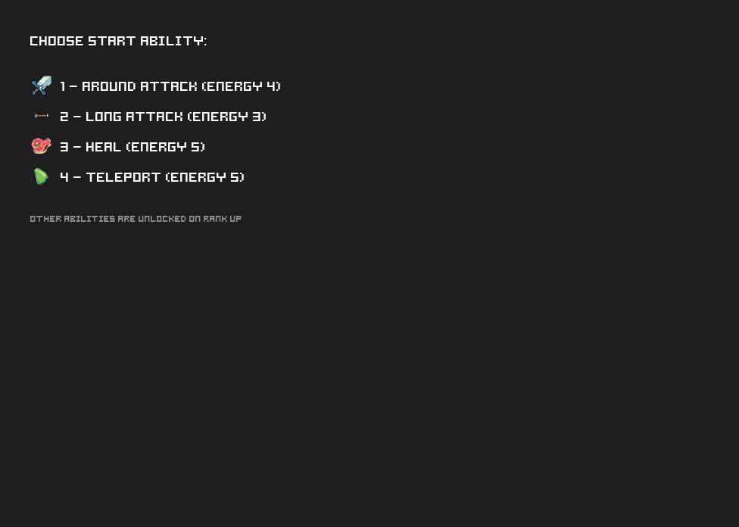
Удар вокруг | Клавиша 1, затем Q | Подсвечивается зона радиусом 1 клетка. Все роботы в зоне получают урон (−10 HP) и статус Overload, тратится 4 энергии (30 → 26).  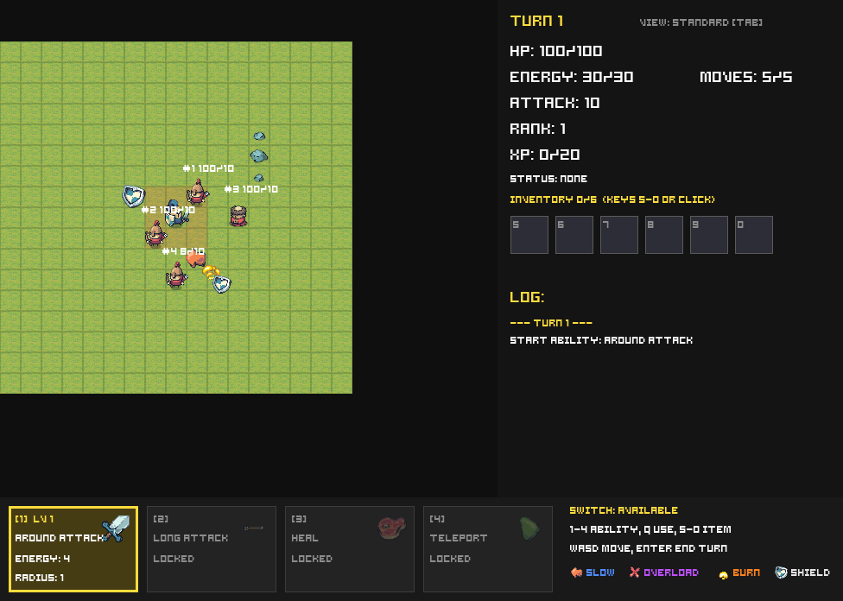  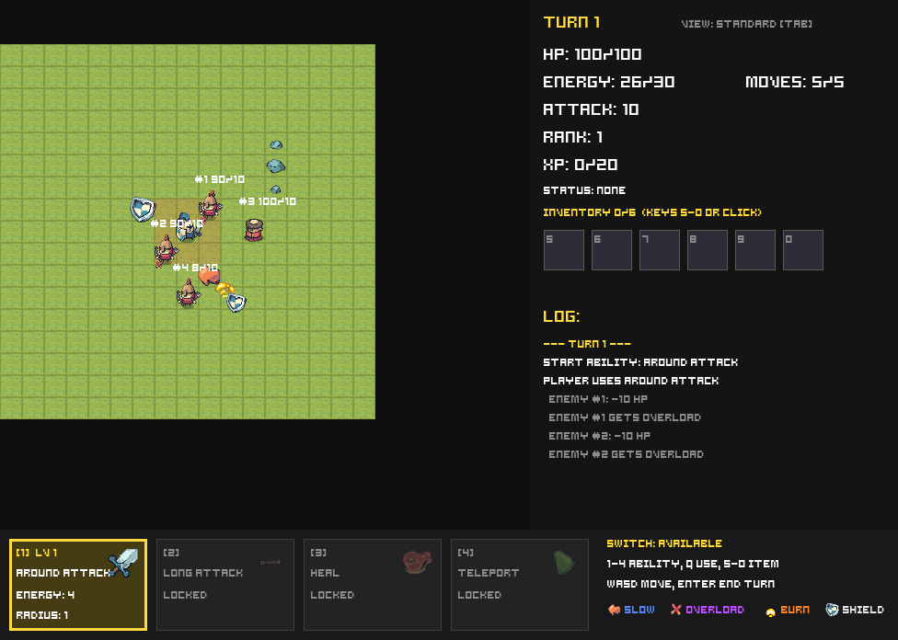
Дальний удар | Клавиша 2, Q, клик по клетке врага | Подсвечивается зона радиусом 3 клетки, цели выделены. Выбранный враг получает урон, при уничтожении игрок получает опыт (результат - на снимке в строке «Повышение ранга»).  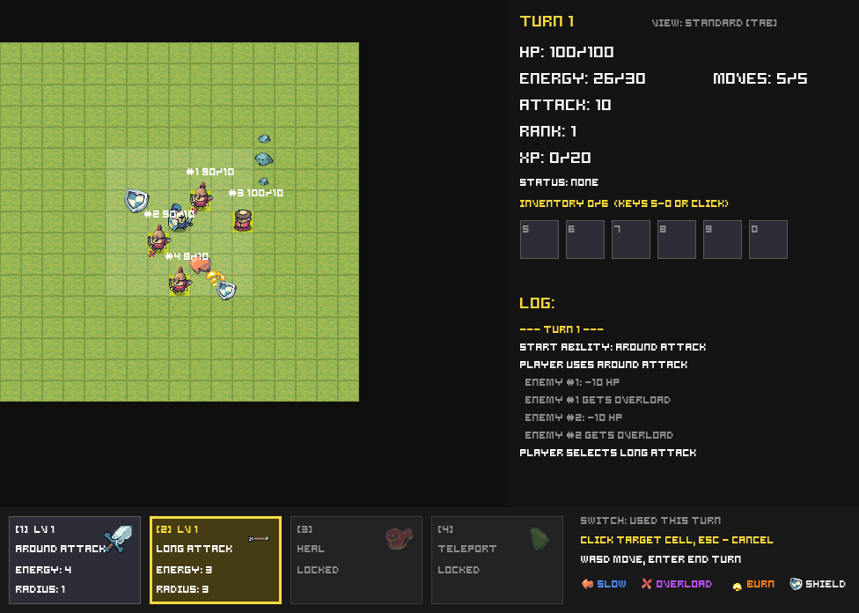
Лечение | Клавиша 3, Q при почти полном здоровье | Лечение 30 при недостающих 10 HP: здоровье +10, излишек 20 превращается в статус Shield(20), тратится 5 энергии.  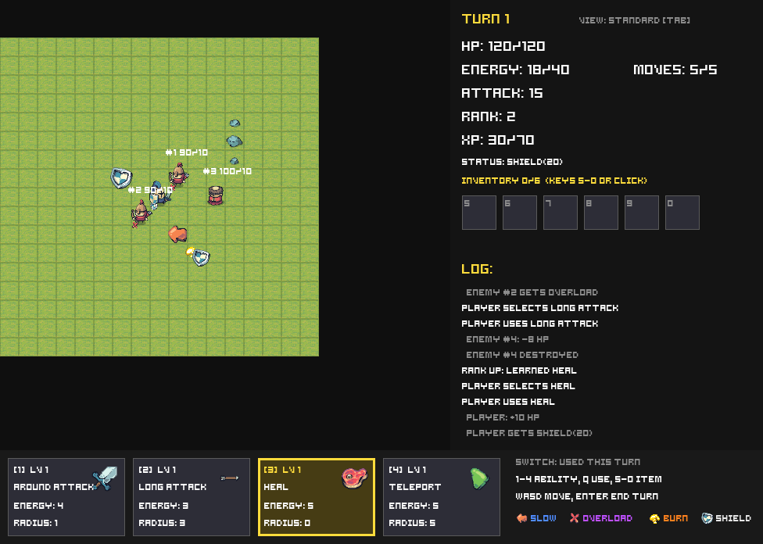
Телепортация | Клавиша 4, Q, клик по клетке | Робот перемещается на выбранную клетку, тратится 5 энергии. На занятую, непроходимую или дальнюю (больше 5 клеток) клетку телепорт не выполняется, в журнале «Teleport: no valid target».
Способности врагов | Enter (конец хода) | Каждый враг при появлении получает Heal или Teleport. Раненый враг лечится, пока хватает энергии; враг с телепортом, увидев игрока, переносится на соседнюю с ним клетку и атакует.
Повышение ранга | Уничтожить врага | Ранг повышается, растут HP, энергия и атака. Появляется окно награды: изучить новую способность или улучшить имеющуюся с указанием изменения. До выбора остальной ввод заблокирован.  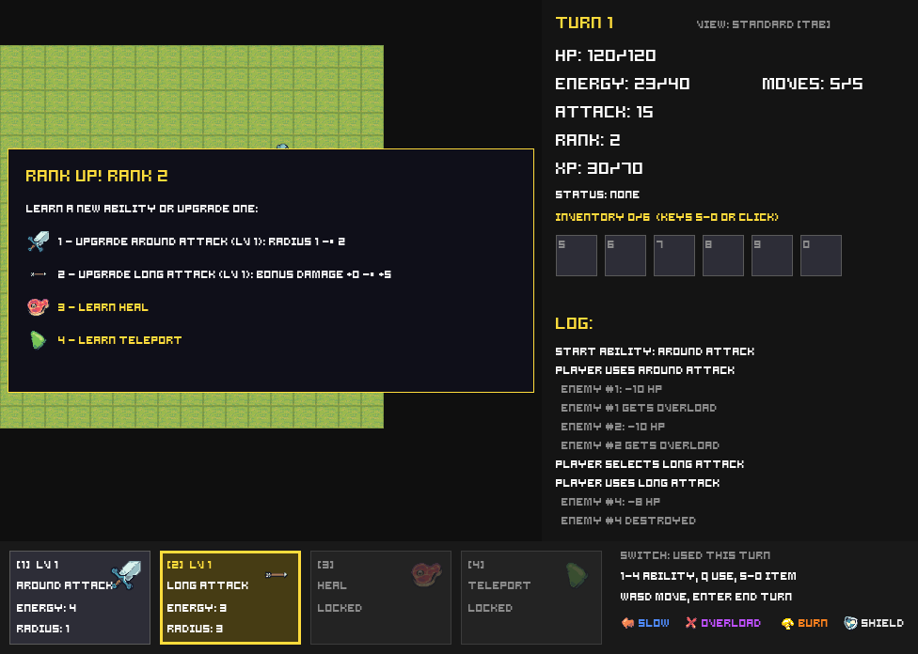
Замедление | Наступить на клетку со статусом Slow | Робот получает Slow и до конца хода не может ходить (в журнале «Player is slowed and can't move»), атака соседа и способности доступны. Повторные замедления складываются в число ходов.
Перегрузка | Удар вокруг по врагам, затем ход врагов | Враги получают Overload (снимок в строке «Удар вокруг»). Первая попытка применить способность не срабатывает, энергия не тратится, статус спадает. Повторная перегрузка не складывается.
Горение | Дальний удар по врагу, Enter | Цель получает Burn(3). В конце каждого хода ей наносится урон, счётчик ходов уменьшается; повторное горение продлевает статус.
Щит | Лечение сверх максимума, затем получить урон | Урон не больше щита поглощается полностью (в журнале пометка «(shield)»). При большем уроне щит спадает, разница проходит по здоровью. Несколько щитов суммируются.
Статусы на клетках | Tab до режима Status cells, наступить на клетку | Клетки со статусами подсвечиваются цветом статуса. На наступившего робота накладываются статусы клетки, после чего с клетки убирается один случайный статус.  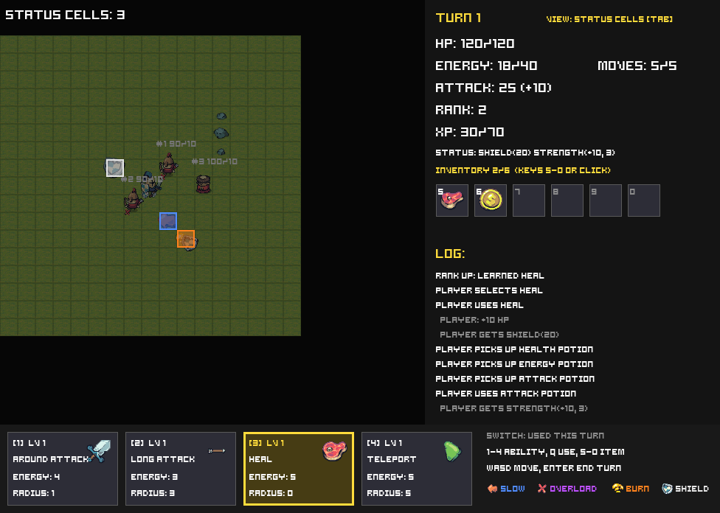
Статусы от способностей | Применить Удар вокруг, Дальний удар, Лечение | Удар вокруг накладывает Overload, Дальний удар - Burn, лечение сверх максимума - Shield (снимки в строках «Удар вокруг» и «Лечение»).
Инвентарь и предметы | Наступить на клетки с предметами, клавиши 5–0 или клик по слоту | Предметы попадают в инвентарь (6 слотов). Attack potion даёт Strength(+10, 3): атака 15 → 25. Health potion восстанавливает 40 HP, Energy potion - 10 энергии.  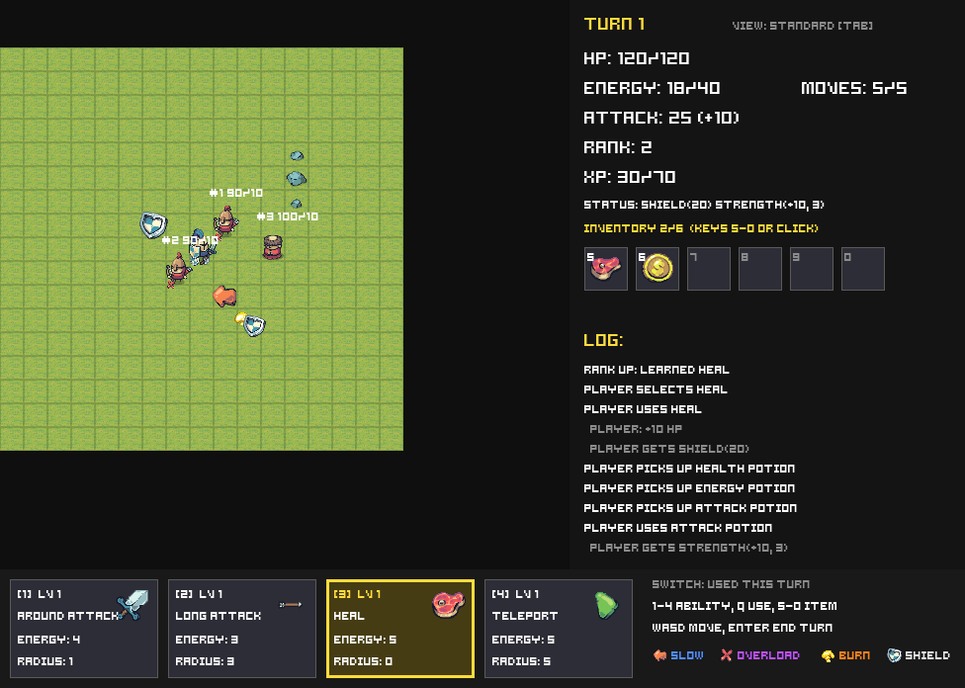
Режимы отображения | Клавиша Tab | Режимы переключаются по кругу: Standard → Enemies → Obstacles → Status cells. Поле затемняется, подсвечиваются враги (красным) или непроходимые клетки (синим), сверху выводится их количество.  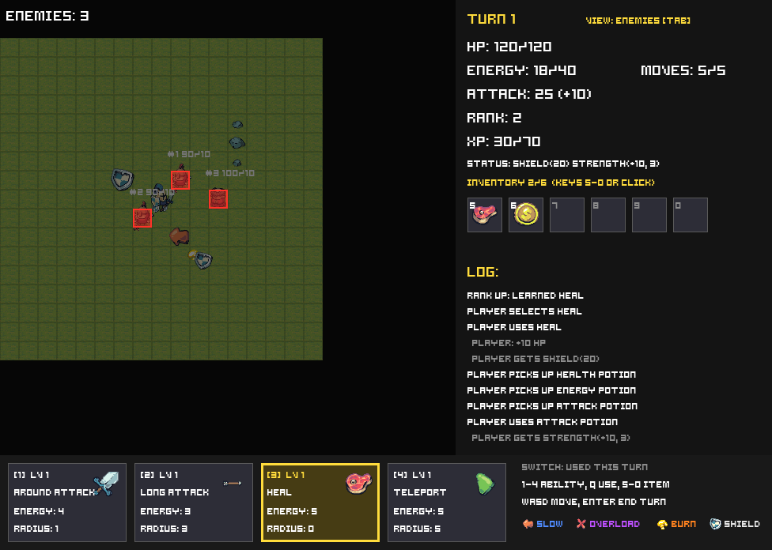  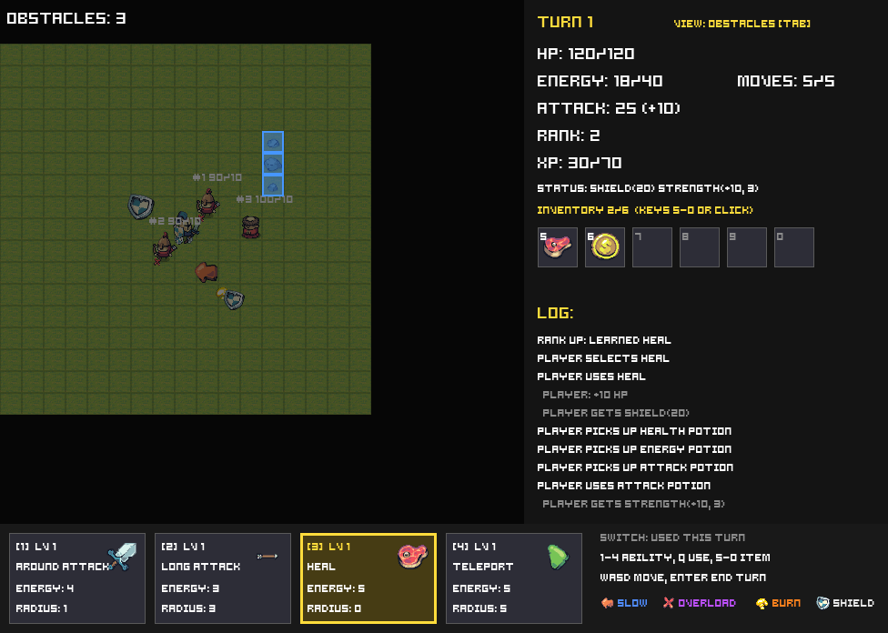
Конец игры | Здоровье игрока падает до 0 | Выводится сообщение GAME OVER с номером хода, ввод, кроме Tab, блокируется.  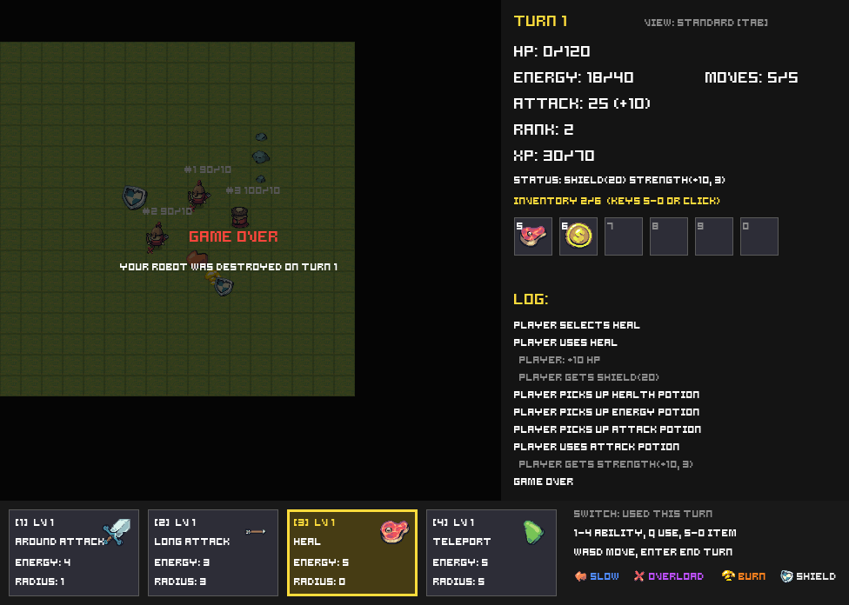

4. Вывод
В работе пошаговая игра из ЛР1 расширена способностями, статусами и инвентарём. Для каждой механики создан интерфейс, который не хранит данных и содержит только чисто виртуальные методы, и набор реализаций: четыре способности, пять статусов с дополнительным статусом получения предмета и три предмета. Игрок выбирает начальную способность, а при повышении ранга изучает новую или улучшает имеющуюся. Враги получают случайно Лечение или Телепортацию и применяют их сами. Клетки поля накладывают статусы, а в визуализацию добавлены режимы подсветки врагов, препятствий и клеток со статусами.
Благодаря полиморфизму Game_session и Robot работают со способностями, статусами и предметами только через интерфейсы, поэтому новую механику можно добавить новым классом без изменения правил игры. Также исправлены ошибки ЛР1 и разделены слишком большие классы. Всё, что требовалось в задании, сделано. Дальше можно добавить сохранение игры и загрузку уровней из файла.

Приложение А
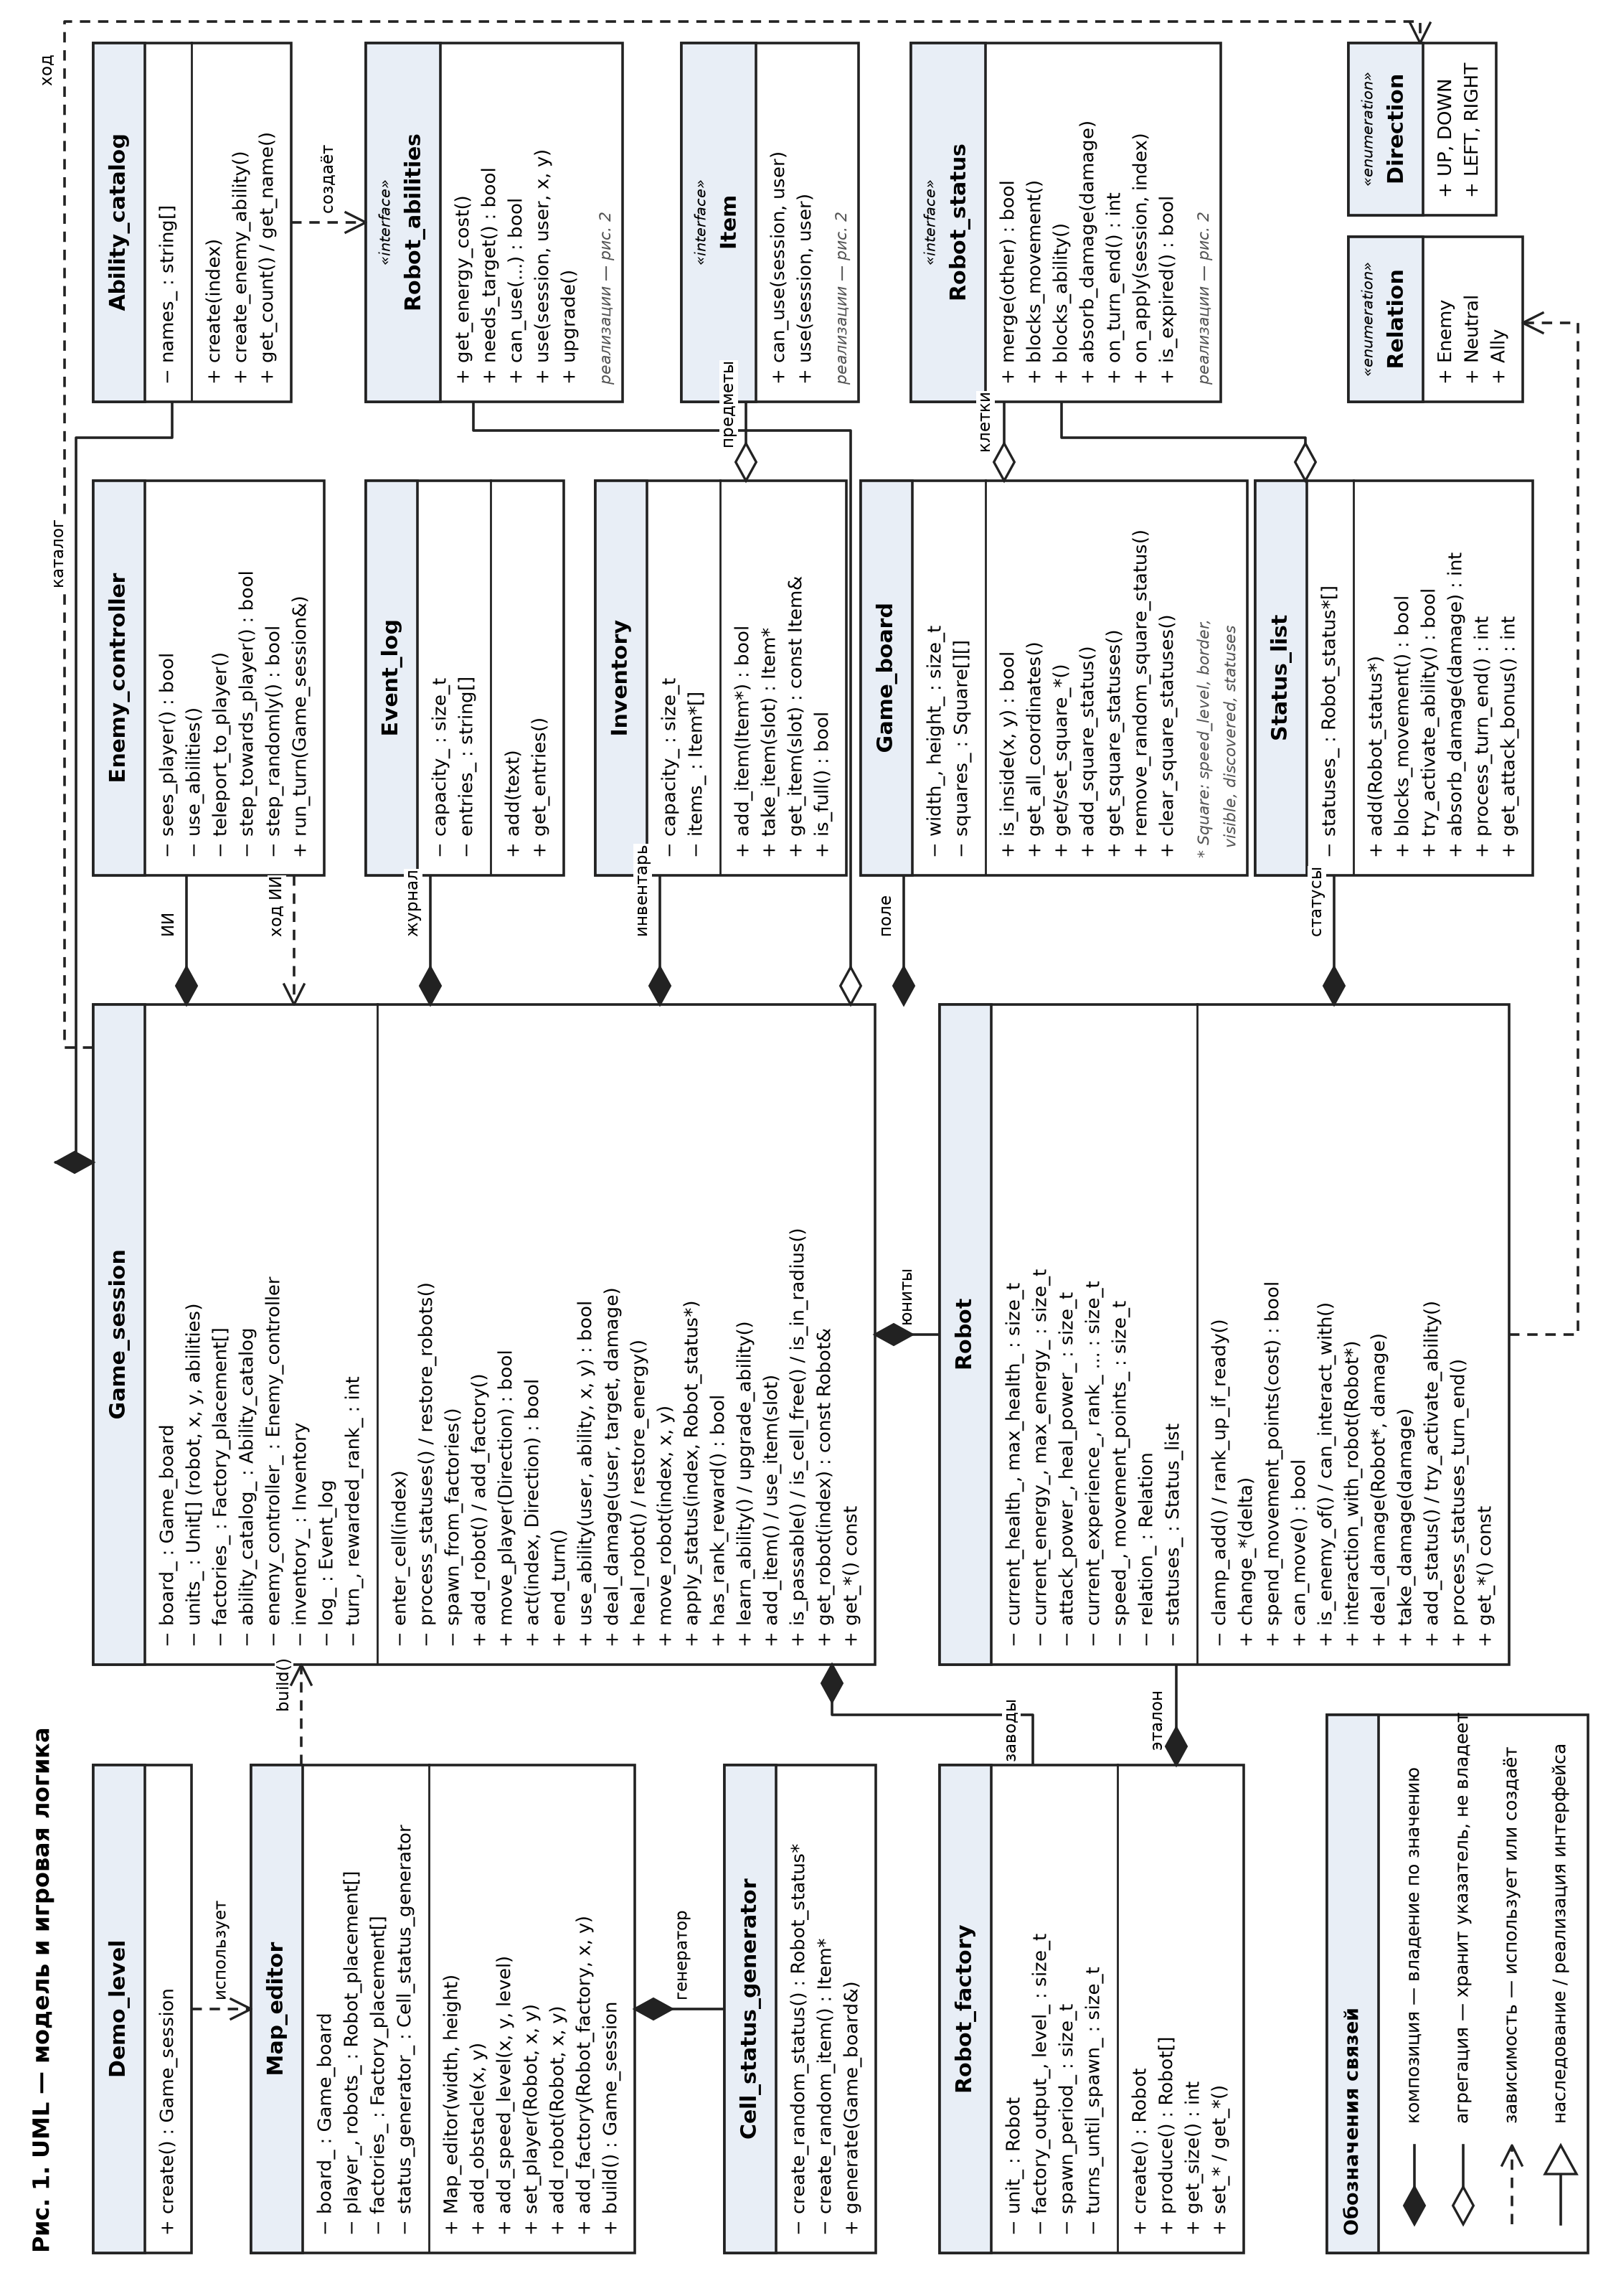
Рисунок 1 - UML-диаграмма классов: модель и игровая логика

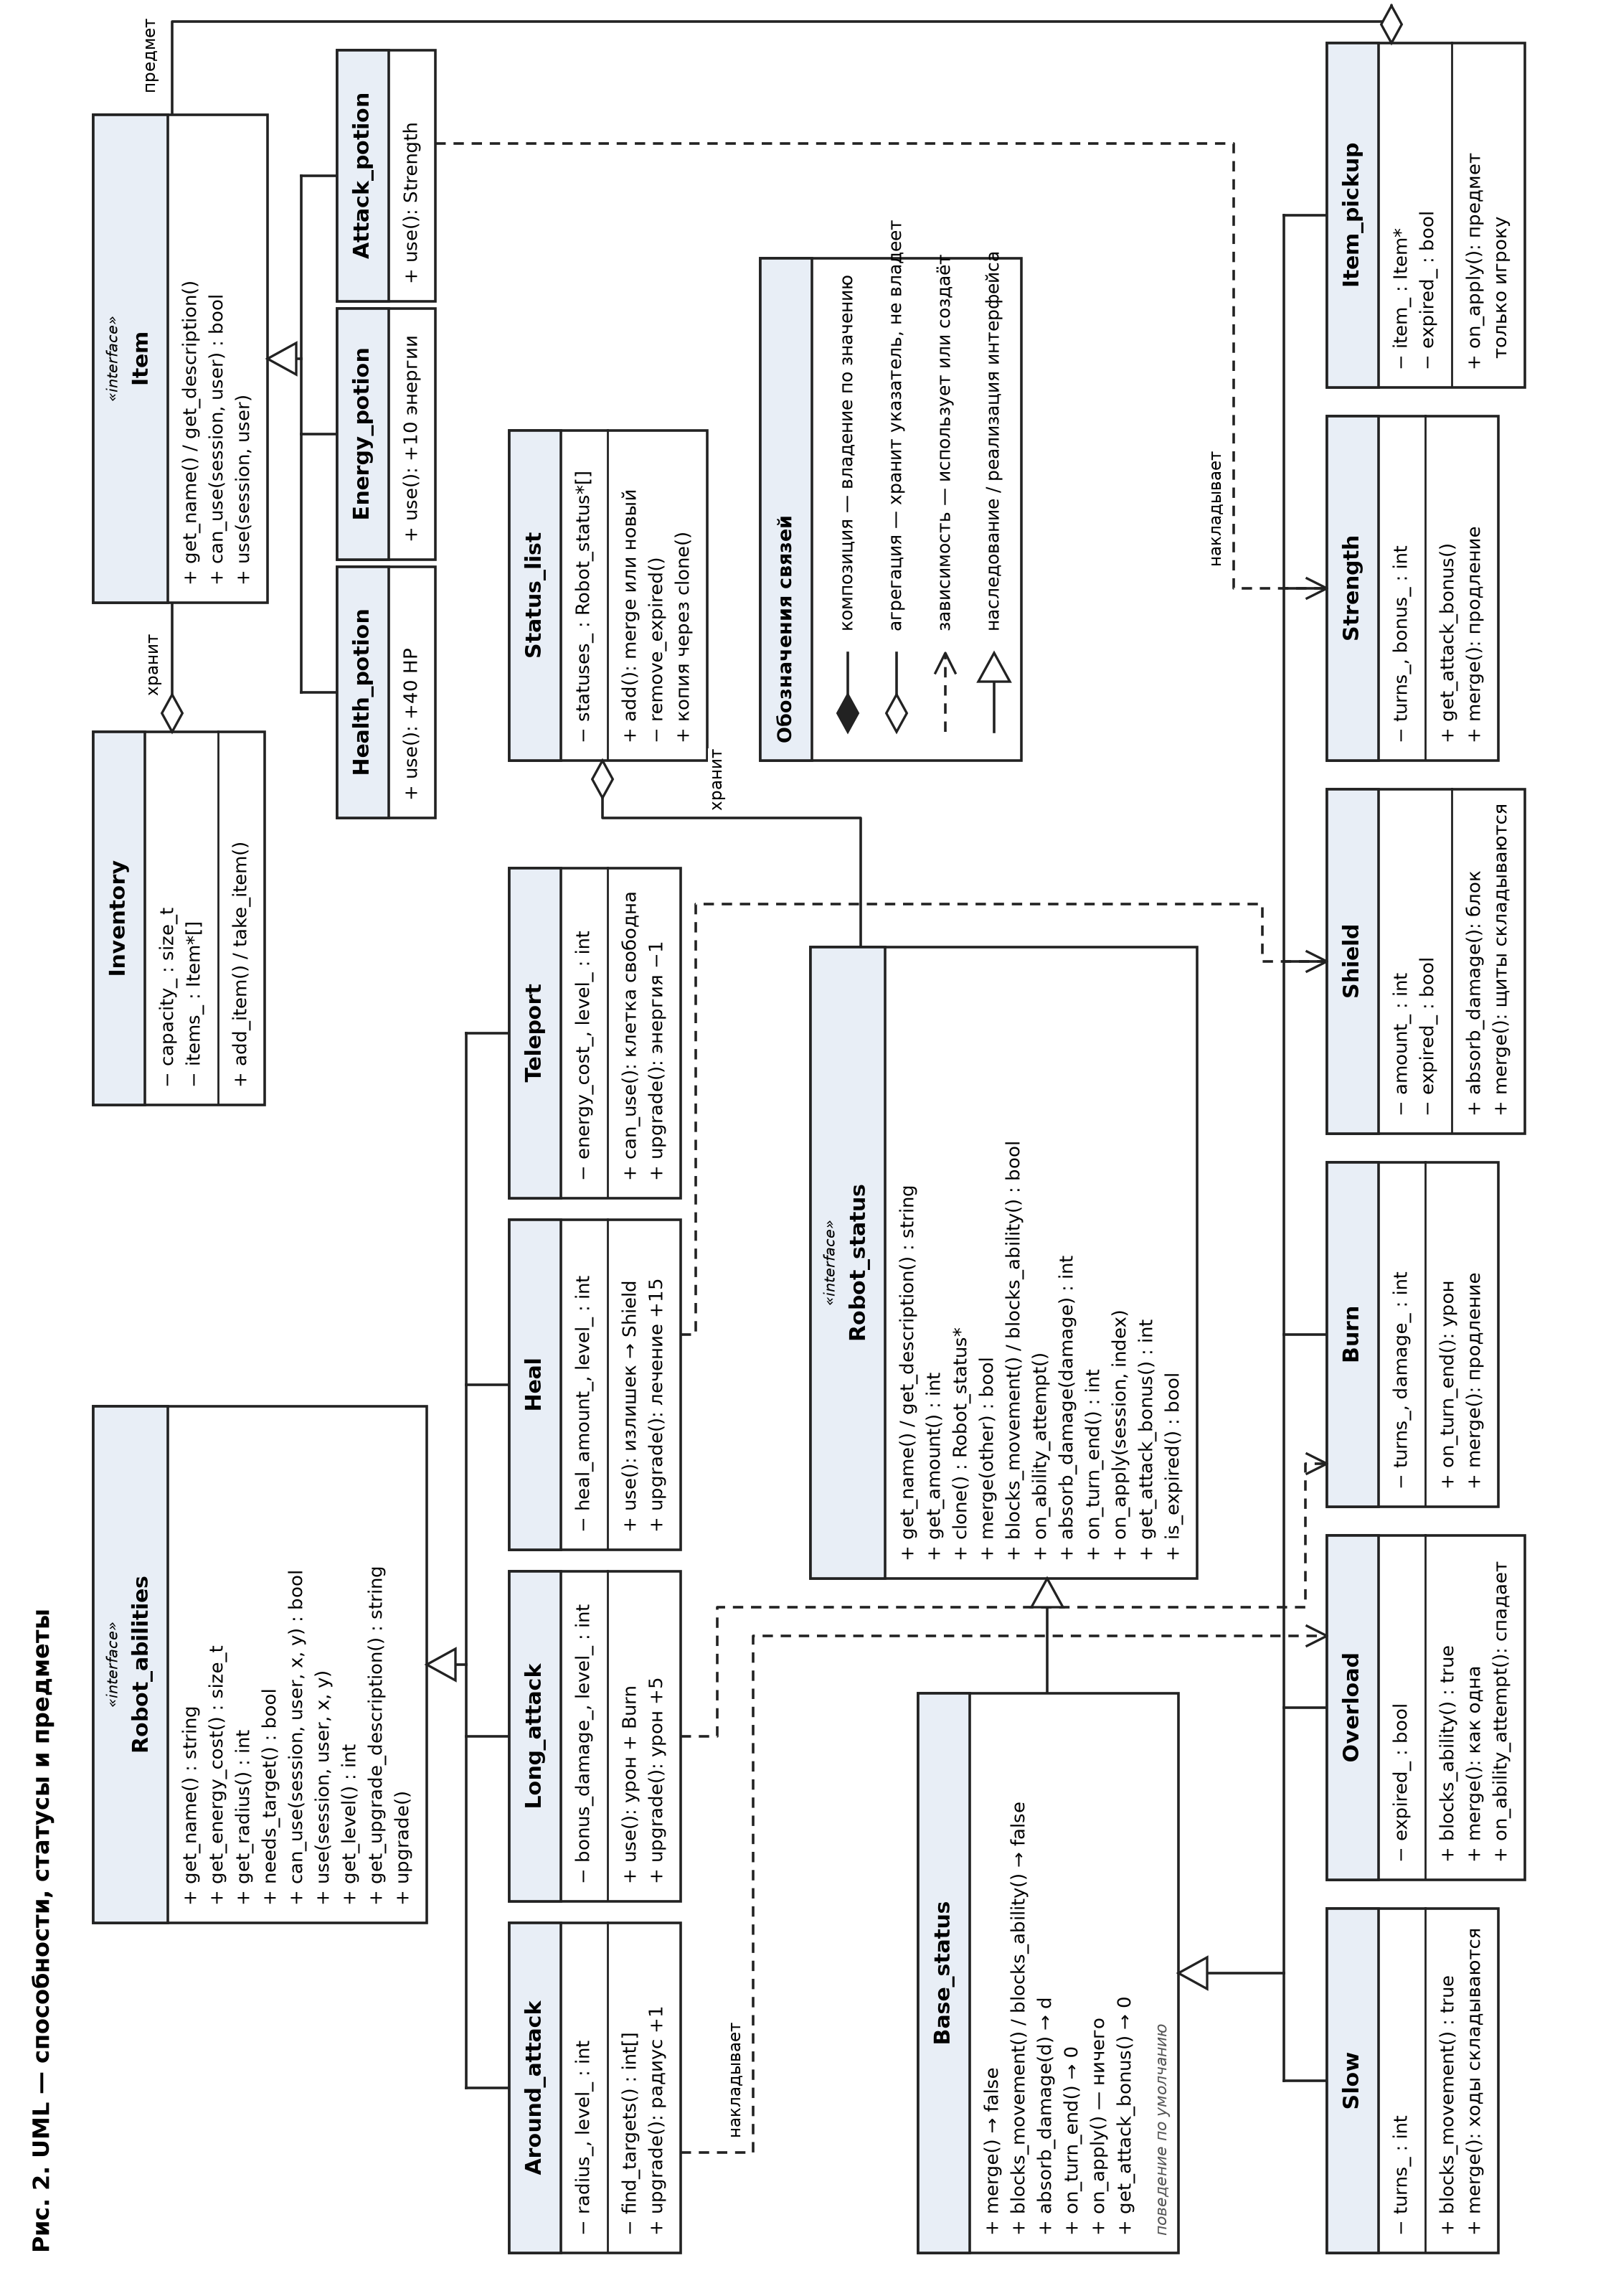
Рисунок 2 - UML-диаграмма классов: способности, статусы и предметы

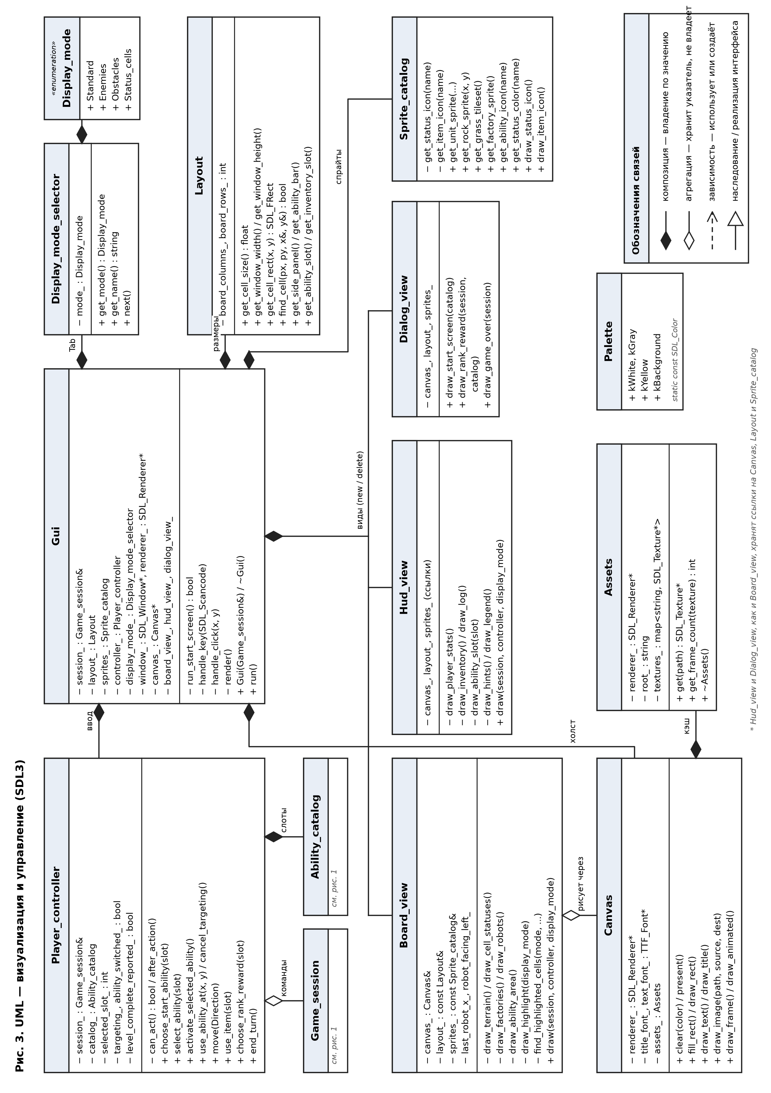
Рисунок 3 - UML-диаграмма классов: визуализация и управление

Приложение Б
Файл main.cpp
#include "SDL.h"
#include "SDL_main.h"
#include <cstdlib>
#include <ctime>
#include "game/includes/Demo_level.h"
#include "game/includes/Game_session.h"
#include "gui/includes/Gui.h"
int main(int argc, char* argv[]) {
// инициализация генератора случайных чисел (статусы на клетках, ИИ врагов)
srand((unsigned) time(nullptr));
// строим демонстрационный уровень и запускаем графический интерфейс
Demo_level level;
Game_session session = level.create();
Gui gui(session);
gui.run();
return 0;
}

Файл robot/includes/Relation.h
#ifndef OOP_PROJECT_RELATION_H
#define OOP_PROJECT_RELATION_H
// Отношение робота к игроку: враг, нейтральный (сам игрок) или союзник
enum class Relation {
Enemy = -1,
Neutral = 0,
Ally = 1
};
#endif

Файл robot/Robot.cpp
#include "includes/Robot.h"
using namespace std;
// верхняя граница для любой характеристики
const size_t kMaxStat = 100000;
// прибавка характеристик при повышении ранга
const int kHealthPerRank = 20;
const int kEnergyPerRank = 10;
const int kAttackPerRank = 5;
// на сколько растёт порог опыта с каждым рангом
const int kExperienceStep = 50;
// опыт за уничтоженного робота
const int kExperienceForKill = 50;
size_t Robot::clamp_add(size_t value, int delta, size_t lower, size_t upper) const {
// считаем в long long, чтобы не было переполнения size_t при отрицательном delta
long long result = (long long) value + delta;
if (result < (long long) lower) {
result = (long long) lower;
}
if (result > (long long) upper) {
result = (long long) upper;
}
return (size_t) result;
}
Robot::Robot(
size_t current_health,
size_t max_health,
size_t attack_power,
size_t current_energy,
size_t max_energy,
size_t current_experience,
size_t experience_to_next_rank,
size_t rank,
size_t vision_radius,
size_t heal_power,
size_t speed,
Relation relation
) {
// все значения обрезаются по допустимым границам
max_health_ = min(max_health, kMaxStat);
max_energy_ = min(max_energy, kMaxStat);
current_health_ = min(current_health, max_health_);
current_energy_ = min(current_energy, max_energy_);
attack_power_ = min(attack_power, kMaxStat);
current_experience_ = min(current_experience, kMaxStat);
experience_to_next_rank_ = min(experience_to_next_rank, kMaxStat);
rank_ = min(rank, kMaxStat);
vision_radius_ = min(vision_radius, kMaxStat);
heal_power_ = min(heal_power, kMaxStat);
speed_ = min(speed, kMaxStat);
movement_points_ = speed_;
relation_ = relation;
}
void Robot::change_health(int delta) {
current_health_ = clamp_add(current_health_, delta, 0, max_health_);
}
void Robot::change_energy(int delta) {
current_energy_ = clamp_add(current_energy_, delta, 0, max_energy_);
}
void Robot::change_experience(int delta) {
current_experience_ = clamp_add(current_experience_, delta, 0, kMaxStat);
rank_up_if_ready();
}
void Robot::rank_up_if_ready() {
// опыта может хватить сразу на несколько рангов
while (experience_to_next_rank_ > 0 && current_experience_ >= experience_to_next_rank_) {
current_experience_ -= experience_to_next_rank_;
rank_ = clamp_add(rank_, 1, 0, kMaxStat);
max_health_ = clamp_add(max_health_, kHealthPerRank, 0, kMaxStat);
max_energy_ = clamp_add(max_energy_, kEnergyPerRank, 0, kMaxStat);
attack_power_ = clamp_add(attack_power_, kAttackPerRank, 0, kMaxStat);
// при повышении ранга здоровье восстанавливается полностью
current_health_ = max_health_;
experience_to_next_rank_ = clamp_add(experience_to_next_rank_, kExperienceStep, 0, kMaxStat);
}
}
void Robot::change_attack_power(int delta) {
attack_power_ = clamp_add(attack_power_, delta, 0, kMaxStat);
}
void Robot::change_vision_radius(int delta) {
vision_radius_ = clamp_add(vision_radius_, delta, 0, kMaxStat);
}
void Robot::change_rank(int delta) {
rank_ = clamp_add(rank_, delta, 0, kMaxStat);
}
void Robot::change_experience_to_next_rank(int delta) {
experience_to_next_rank_ = clamp_add(experience_to_next_rank_, delta, 0, kMaxStat);
}
void Robot::change_max_health(int delta) {
max_health_ = clamp_add(max_health_, delta, 0, kMaxStat);
current_health_ = min(current_health_, max_health_);
}
void Robot::change_max_energy(int delta) {
max_energy_ = clamp_add(max_energy_, delta, 0, kMaxStat);
current_energy_ = min(current_energy_, max_energy_);
}
void Robot::change_heal_power(int delta) {
heal_power_ = clamp_add(heal_power_, delta, 0, kMaxStat);
}
void Robot::change_speed(int delta) {
speed_ = clamp_add(speed_, delta, 0, kMaxStat);
// текущие очки движения не могут превышать новую скорость
movement_points_ = min(movement_points_, speed_);
}
bool Robot::spend_movement_points(int cost) {
if (cost < 0 || (size_t) cost > movement_points_) {
return false;
}
movement_points_ -= cost;
return true;
}
void Robot::restore_movement_points() {
movement_points_ = speed_;
}
bool Robot::can_move() const {
return !statuses_.blocks_movement();
}
bool Robot::is_enemy_of(const Robot& other) const {
// игрок (Neutral) и союзники (Ally) - одна сторона, Enemy - другая
return (relation_ == Relation::Enemy) != (other.relation_ == Relation::Enemy);
}
bool Robot::can_interact_with(const Robot& other) const {
// лечить союзников может только сторона игрока
bool heals_ally = relation_ != Relation::Enemy && other.relation_ == Relation::Ally;
return is_enemy_of(other) || heals_ally;
}
void Robot::interaction_with_robot(Robot* robot) {
if (robot == nullptr || !can_interact_with(*robot)) {
return;
}
if (is_enemy_of(*robot)) {
deal_damage(robot, (int) get_attack_power());
} else {
robot->change_health((int) heal_power_);
}
}
void Robot::deal_damage(Robot* robot, int damage) {
if (robot == nullptr || !robot->is_alive()) {
return;
}
robot->take_damage(damage);
// если цель погибла от этого удара - получаем опыт
if (!robot->is_alive()) {
change_experience(kExperienceForKill);
}
}
void Robot::take_damage(int damage) {
// сначала урон проходит через статусы (щит может поглотить часть)
change_health(-statuses_.absorb_damage(damage));
}
void Robot::add_status(shared_ptr<Robot_status> status) {
statuses_.add(status);
}
bool Robot::try_activate_ability() {
return statuses_.try_activate_ability();
}
void Robot::process_statuses_turn_end() {
int damage = statuses_.process_turn_end();
if (damage > 0) {
take_damage(damage);
}
}
int Robot::get_status_count() const {
return statuses_.get_count();
}
const Robot_status& Robot::get_status(int index) const {
return statuses_.get(index);
}
size_t Robot::get_current_health() const {
return current_health_;
}
size_t Robot::get_max_health() const {
return max_health_;
}
size_t Robot::get_attack_power() const {
return attack_power_ + get_attack_bonus();
}
size_t Robot::get_attack_bonus() const {
int bonus = statuses_.get_attack_bonus();
return bonus > 0 ? (size_t) bonus : 0;
}
size_t Robot::get_current_energy() const {
return current_energy_;
}
size_t Robot::get_max_energy() const {
return max_energy_;
}
size_t Robot::get_current_experience() const {
return current_experience_;
}
size_t Robot::get_experience_to_next_rank() const {
return experience_to_next_rank_;
}
size_t Robot::get_rank() const {
return rank_;
}
size_t Robot::get_vision_radius() const {
return vision_radius_;
}
size_t Robot::get_heal_power() const {
return heal_power_;
}
size_t Robot::get_speed() const {
return speed_;
}
size_t Robot::get_movement_points() const {
return movement_points_;
}
Relation Robot::get_relation() const {
return relation_;
}
bool Robot::is_alive() const {
return current_health_ > 0;
}

Файл robot/includes/Robot.h
#ifndef OOP_PROJECT_ROBOT_H
#define OOP_PROJECT_ROBOT_H
#include <cstddef>
#include <memory>
#include "Relation.h"
#include "../../statuses/includes/Robot_status.h"
#include "../../statuses/includes/Status_list.h"
// Робот - основная боевая единица: хранит характеристики (здоровье, энергия,
// атака, опыт, ранг, обзор, скорость), отношение к игроку и наложенные статусы.
// Все характеристики ограничены сверху константой kMaxStat.
class Robot {
private:
std::size_t current_health_;
std::size_t max_health_;
std::size_t attack_power_;
std::size_t current_energy_;
std::size_t max_energy_;
std::size_t current_experience_;
std::size_t experience_to_next_rank_;
std::size_t rank_;
std::size_t vision_radius_; // радиус обзора в клетках
std::size_t heal_power_; // сколько HP восстанавливает союзнику при взаимодействии
std::size_t speed_; // очки движения, восстанавливаемые каждый ход
std::size_t movement_points_; // оставшиеся очки движения в текущем ходу
Relation relation_;
Status_list statuses_; // активные эффекты (горение, щит и т.п.)
// прибавляет delta к value и зажимает результат в [lower, upper]
std::size_t clamp_add(std::size_t value, int delta, std::size_t lower, std::size_t upper) const;
// повышает ранг, пока хватает опыта
void rank_up_if_ready();
public:
Robot(
std::size_t current_health,
std::size_t max_health,
std::size_t attack_power,
std::size_t current_energy,
std::size_t max_energy,
std::size_t current_experience,
std::size_t experience_to_next_rank,
std::size_t rank,
std::size_t vision_radius,
std::size_t heal_power,
std::size_t speed,
Relation relation
);
// Изменение характеристик на delta (может быть отрицательным),
// результат всегда остаётся в допустимых границах.
void change_health(int delta);
void change_energy(int delta);
void change_experience(int delta);
void change_attack_power(int delta);
void change_vision_radius(int delta);
void change_rank(int delta);
void change_experience_to_next_rank(int delta);
void change_max_health(int delta);
void change_max_energy(int delta);
void change_heal_power(int delta);
void change_speed(int delta);
// Тратит cost очков движения; false, если очков не хватает.
bool spend_movement_points(int cost);
void restore_movement_points();
// false, если статус (например, Slow) запрещает перемещение
bool can_move() const;
// Враги - это пара «Enemy» и «не Enemy».
bool is_enemy_of(const Robot& other) const;
// Взаимодействовать можно с врагом (атака) или с союзником (лечение).
bool can_interact_with(const Robot& other) const;
// Атакует врага или лечит союзника в зависимости от отношения.
void interaction_with_robot(Robot* robot);
// Наносит урон другому роботу; за убийство начисляется опыт.
void deal_damage(Robot* robot, int damage);
// Получает урон с учётом поглощения статусами (щит).
void take_damage(int damage);
// Работа со статусами.
void add_status(std::shared_ptr<Robot_status> status);
// false, если способность заблокирована (Overload)
bool try_activate_ability();
// применяет эффекты конца хода (урон от горения и т.п.)
void process_statuses_turn_end();
int get_status_count() const;
const Robot_status& get_status(int index) const;
std::size_t get_current_health() const;
std::size_t get_max_health() const;
// атака с учётом бонусов от статусов
std::size_t get_attack_power() const;
// бонус к атаке от статусов (Strength)
std::size_t get_attack_bonus() const;
std::size_t get_current_energy() const;
std::size_t get_max_energy() const;
std::size_t get_current_experience() const;
std::size_t get_experience_to_next_rank() const;
std::size_t get_rank() const;
std::size_t get_vision_radius() const;
std::size_t get_heal_power() const;
std::size_t get_speed() const;
std::size_t get_movement_points() const;
Relation get_relation() const;
bool is_alive() const;
};
#endif

Файл robot/Robot_factory.cpp
#include "includes/Robot_factory.h"
using namespace std;
// прибавка характеристик за каждый уровень завода сверх первого
const int kHealthPerLevel = 20;
const int kAttackPerLevel = 5;
const int kEnergyPerLevel = 10;
// завод занимает квадрат 2x2
const int kFactorySize = 2;
Robot_factory::Robot_factory(const Robot& unit, size_t factory_output, size_t level, size_t spawn_period)
: unit_(unit), factory_output_(factory_output), level_(level > 0 ? level : 1),
spawn_period_(spawn_period > 0 ? spawn_period : 1), turns_until_spawn_(spawn_period_) {
}
void Robot_factory::set_level(size_t level) {
level_ = level > 0 ? level : 1;
}
void Robot_factory::set_unit(const Robot& unit) {
unit_ = unit;
}
void Robot_factory::set_factory_output(size_t factory_output) {
factory_output_ = factory_output;
}
void Robot_factory::set_spawn_period(size_t spawn_period) {
spawn_period_ = spawn_period > 0 ? spawn_period : 1;
// чтобы при уменьшении периода не ждать дольше нового периода
turns_until_spawn_ = min(turns_until_spawn_, spawn_period_);
}
size_t Robot_factory::get_level() const {
return level_;
}
Robot Robot_factory::get_unit() const {
return unit_;
}
size_t Robot_factory::get_factory_output() const {
return factory_output_;
}
size_t Robot_factory::get_spawn_period() const {
return spawn_period_;
}
size_t Robot_factory::get_turns_until_spawn() const {
return turns_until_spawn_;
}
int Robot_factory::get_size() const {
return kFactorySize;
}
Robot Robot_factory::create() const {
Robot new_unit = unit_;
// первый уровень бонусов не даёт
int bonus_levels = (int) level_ - 1;
new_unit.change_max_health(bonus_levels * kHealthPerLevel);
new_unit.change_health(bonus_levels * kHealthPerLevel);
new_unit.change_max_energy(bonus_levels * kEnergyPerLevel);
new_unit.change_energy(bonus_levels * kEnergyPerLevel);
new_unit.change_attack_power(bonus_levels * kAttackPerLevel);
return new_unit;
}
vector<Robot> Robot_factory::produce() {
vector<Robot> units;
turns_until_spawn_--;
if (turns_until_spawn_ > 0) {
return units;
}
// время пришло - перезапускаем таймер и выпускаем партию
turns_until_spawn_ = spawn_period_;
for (size_t i = 0; i < factory_output_; i++) {
units.push_back(create());
}
return units;
}

Файл robot/includes/Robot_factory.h
#ifndef OOP_PROJECT_ROBOT_FACTORY_H
#define OOP_PROJECT_ROBOT_FACTORY_H
#include <cstddef>
#include <vector>
#include "Robot.h"
// Завод роботов: раз в spawn_period ходов выпускает factory_output копий
// шаблонного робота unit_, усиленных в зависимости от уровня завода.
// Занимает на поле квадрат get_size() x get_size() клеток.
class Robot_factory {
private:
Robot unit_; // шаблон производимого робота
std::size_t factory_output_; // сколько роботов выпускается за раз
std::size_t level_; // уровень завода (>= 1), даёт бонус к характеристикам
std::size_t spawn_period_; // период производства в ходах (>= 1)
std::size_t turns_until_spawn_; // ходов до следующего выпуска
public:
Robot_factory(const Robot& unit, std::size_t factory_output, std::size_t level, std::size_t spawn_period);
void set_level(std::size_t level);
void set_unit(const Robot& unit);
void set_factory_output(std::size_t factory_output);
void set_spawn_period(std::size_t spawn_period);
std::size_t get_level() const;
Robot get_unit() const;
std::size_t get_factory_output() const;
std::size_t get_spawn_period() const;
std::size_t get_turns_until_spawn() const;
// размер стороны завода в клетках
int get_size() const;
// создаёт одного робота с бонусами за уровень завода
Robot create() const;
// вызывается раз в ход: уменьшает счётчик и, когда он дошёл до нуля,
// возвращает новую партию роботов (иначе - пустой вектор)
std::vector<Robot> produce();
};
#endif

Файл board/Cell_status_generator.cpp
#include "includes/Cell_status_generator.h"
#include <cstdlib>
#include <utility>
#include <vector>
#include "../items/includes/Attack_potion.h"
#include "../statuses/includes/Burn.h"
#include "../items/includes/Energy_potion.h"
#include "../items/includes/Health_potion.h"
#include "../statuses/includes/Item_pickup.h"
#include "../statuses/includes/Overload.h"
#include "../statuses/includes/Shield.h"
#include "../statuses/includes/Slow.h"
using namespace std;
// шансы в процентах: 8% - один статус, 2% - два статуса
const int kOneStatusChance = 8;
const int kTwoStatusChance = 2;
const int kBurnTurns = 3;
const int kShieldAmount = 5;
void Cell_status_generator::generate(Game_board& board) const {
vector<pair<int, int>> cells = board.get_all_coordinates();
for (size_t i = 0; i < cells.size(); i++) {
int x = cells[i].first;
int y = cells[i].second;
if (board.get_square_border(x, y)) {
continue;
}
// бросаем d100 и решаем, сколько статусов положить на клетку
int roll = rand() % 100;
int count = 0;
if (roll < kTwoStatusChance) {
count = 2;
} else if (roll < kTwoStatusChance + kOneStatusChance) {
count = 1;
}
for (int k = 0; k < count; k++) {
board.add_square_status(x, y, create_random_status());
}
}
}
shared_ptr<Robot_status> Cell_status_generator::create_random_status() const {
// равновероятно один из пяти вариантов; последний - предмет
int type = rand() % 5;
if (type == 0) {
return make_shared<Slow>();
}
if (type == 1) {
return make_shared<Overload>();
}
if (type == 2) {
return make_shared<Burn>(kBurnTurns);
}
if (type == 3) {
return make_shared<Shield>(kShieldAmount);
}
return make_shared<Item_pickup>(create_random_item());
}
shared_ptr<Item> Cell_status_generator::create_random_item() const {
int type = rand() % 3;
if (type == 0) {
return make_shared<Health_potion>();
}
if (type == 1) {
return make_shared<Energy_potion>();
}
return make_shared<Attack_potion>();
}

Файл board/includes/Cell_status_generator.h
#ifndef OOP_PROJECT_CELL_STATUS_GENERATOR_H
#define OOP_PROJECT_CELL_STATUS_GENERATOR_H
#include <memory>
#include "Game_board.h"
#include "../../items/includes/Item.h"
#include "../../statuses/includes/Robot_status.h"
// Случайно раскладывает статусы и предметы по свободным клеткам поля
// при построении уровня.
class Cell_status_generator {
private:
std::shared_ptr<Robot_status> create_random_status() const;
std::shared_ptr<Item> create_random_item() const;
public:
// проходит по всем клеткам (кроме препятствий) и с некоторой
// вероятностью кладёт на них 1–2 случайных статуса
void generate(Game_board& board) const;
};
#endif

Файл board/includes/Direction.h
#ifndef OOP_PROJECT_DIRECTION_H
#define OOP_PROJECT_DIRECTION_H
// Направление шага по полю (y растёт вниз)
enum class Direction {
UP,
DOWN,
LEFT,
RIGHT
};
#endif

Файл board/Game_board.cpp
#include "includes/Game_board.h"
#include <cstdlib>
using namespace std;
// допустимые размеры поля
const size_t kMinSize = 8;
const size_t kMaxSize = 256;
Game_board::Game_board(size_t width, size_t height) {
if (width < kMinSize) {
width = kMinSize;
}
if (width > kMaxSize) {
width = kMaxSize;
}
if (height < kMinSize) {
height = kMinSize;
}
if (height > kMaxSize) {
height = kMaxSize;
}
width_ = width;
height_ = height;
// squares_[y][x] - сначала строка, потом столбец
squares_.resize(height_);
for (size_t y = 0; y < height_; y++) {
squares_[y].resize(width_);
}
}
pair<size_t, size_t> Game_board::get_board_size() const {
return { width_, height_ };
}
bool Game_board::is_inside(int x, int y) const {
return x >= 0 && y >= 0 && x < (int) width_ && y < (int) height_;
}
vector<pair<int, int>> Game_board::get_all_coordinates() const {
vector<pair<int, int>> result;
for (size_t y = 0; y < height_; y++) {
for (size_t x = 0; x < width_; x++) {
result.push_back(make_pair((int) x, (int) y));
}
}
return result;
}
void Game_board::set_square_speed_level(int x, int y, int level) {
if (is_inside(x, y)) {
if (level < 1) {
level = 1;
}
squares_[y][x].speed_level = level;
}
}
int Game_board::get_square_speed_level(int x, int y) const {
return is_inside(x, y) ? squares_[y][x].speed_level : 1;
}
void Game_board::set_square_border(int x, int y, bool border) {
if (is_inside(x, y)) {
squares_[y][x].border = border;
}
}
bool Game_board::get_square_border(int x, int y) const {
// всё, что за краем поля, считается стеной
return is_inside(x, y) ? squares_[y][x].border : true;
}
void Game_board::set_square_visible(int x, int y, bool visible) {
if (is_inside(x, y)) {
squares_[y][x].visible = visible;
}
}
bool Game_board::get_square_visible(int x, int y) const {
return is_inside(x, y) && squares_[y][x].visible;
}
void Game_board::set_square_discovered(int x, int y, bool discovered) {
if (is_inside(x, y)) {
squares_[y][x].discovered = discovered;
}
}
bool Game_board::get_square_discovered(int x, int y) const {
return is_inside(x, y) && squares_[y][x].discovered;
}
void Game_board::add_square_status(int x, int y, shared_ptr<Robot_status> status) {
if (is_inside(x, y) && status != nullptr) {
squares_[y][x].statuses.push_back(status);
}
}
const vector<shared_ptr<Robot_status>>& Game_board::get_square_statuses(int x, int y) const {
return is_inside(x, y) ? squares_[y][x].statuses : no_statuses_;
}
void Game_board::remove_random_square_status(int x, int y) {
if (!is_inside(x, y) || squares_[y][x].statuses.empty()) {
return;
}
vector<shared_ptr<Robot_status>>& statuses = squares_[y][x].statuses;
statuses.erase(statuses.begin() + rand() % statuses.size());
}
void Game_board::clear_square_statuses(int x, int y) {
if (is_inside(x, y)) {
squares_[y][x].statuses.clear();
}
}

Файл board/includes/Game_board.h
#ifndef OOP_PROJECT_GAME_BOARD_H
#define OOP_PROJECT_GAME_BOARD_H
#include <cstddef>
#include <memory>
#include <utility>
#include <vector>
#include "../../statuses/includes/Robot_status.h"
// Игровое поле: прямоугольная сетка клеток. Каждая клетка хранит стоимость
// прохода, признак препятствия, видимость для игрока и лежащие на ней статусы.
// Координаты: x - столбец, y - строка; обращение за пределы поля безопасно.
class Game_board {
private:
struct Square {
int speed_level = 1; // сколько очков движения стоит зайти в клетку
bool border = false; // непроходимое препятствие
bool visible = false; // клетка сейчас в поле зрения игрока
bool discovered = false; // препятствие уже было увидено (остаётся на карте в тумане)
std::vector<std::shared_ptr<Robot_status>> statuses; // эффекты/предметы, которые получит вошедший робот
};
std::size_t width_;
std::size_t height_;
std::vector<std::vector<Square>> squares_;
// пустой список, возвращаемый для клеток вне поля
std::vector<std::shared_ptr<Robot_status>> no_statuses_;
public:
// размеры зажимаются в диапазон [kMinSize, kMaxSize]
Game_board(std::size_t width, std::size_t height);
// возвращает {ширина, высота}
std::pair<std::size_t, std::size_t> get_board_size() const;
bool is_inside(int x, int y) const;
// все пары (x, y) поля построчно
std::vector<std::pair<int, int>> get_all_coordinates() const;
// Сеттеры/геттеры свойств клетки. Для клеток вне поля сеттеры ничего
// не делают, а геттеры возвращают значение по умолчанию (вне поля - препятствие).
void set_square_speed_level(int x, int y, int level);
int get_square_speed_level(int x, int y) const;
void set_square_border(int x, int y, bool border);
bool get_square_border(int x, int y) const;
void set_square_visible(int x, int y, bool visible);
bool get_square_visible(int x, int y) const;
void set_square_discovered(int x, int y, bool discovered);
bool get_square_discovered(int x, int y) const;
void add_square_status(int x, int y, std::shared_ptr<Robot_status> status);
const std::vector<std::shared_ptr<Robot_status>>& get_square_statuses(int x, int y) const;
// удаляет один случайный статус с клетки (после того как робот на неё зашёл)
void remove_random_square_status(int x, int y);
void clear_square_statuses(int x, int y);
};
#endif

Файл game/Demo_level.cpp
#include "includes/Demo_level.h"
#include "includes/Map_editor.h"
#include "../robot/includes/Robot.h"
#include "../robot/includes/Robot_factory.h"
const int kBoardSize = 32;
Game_session Demo_level::create() const {
Map_editor editor(kBoardSize, kBoardSize);
// параметры: HP, макс. HP, атака, энергия, макс. энергия, опыт, опыт до ранга,
// ранг, обзор, сила лечения, скорость, отношение
Robot player(100, 100, 10, 10, 10, 0, 50, 1, 7, 10, 5, Relation::Neutral);
editor.set_player(player, 10, 10);
Robot enemy(100, 100, 10, 10, 10, 0, 100, 1, 5, 10, 2, Relation::Enemy);
editor.add_robot(enemy, 13, 10);
editor.add_robot(enemy, 6, 16);
Robot ally(100, 100, 10, 10, 10, 0, 100, 1, 5, 10, 2, Relation::Ally);
editor.add_robot(ally, 11, 20);
// стены из препятствий
for (int y = 13; y <= 17; y++) {
editor.add_obstacle(15, y);
}
for (int x = 4; x <= 7; x++) {
editor.add_obstacle(x, 6);
}
// участок, где каждый шаг стоит 3 очка движения
for (int x = 18; x <= 21; x++) {
editor.add_speed_level(x, 8, 3);
editor.add_speed_level(x, 9, 3);
}
Robot factory_unit(60, 60, 8, 10, 10, 0, 100, 1, 5, 10, 2, Relation::Enemy);
// 1 робот за раз, уровень 1, каждые 5 ходов
Robot_factory factory(factory_unit, 1, 1, 5);
editor.add_factory(factory, 22, 15);
return editor.build();
}

Файл game/includes/Demo_level.h
#ifndef OOP_PROJECT_DEMO_LEVEL_H
#define OOP_PROJECT_DEMO_LEVEL_H
#include "Game_session.h"
// Демонстрационный уровень: расставляет игрока, врагов, союзника,
// препятствия, «вязкие» клетки и завод с помощью Map_editor.
class Demo_level {
public:
Game_session create() const;
};
#endif

Файл game/Enemy_controller.cpp
#include "includes/Enemy_controller.h"
#include <cstdlib>
#include "includes/Game_session.h"
using namespace std;
void Enemy_controller::run_turn(Game_session& session) const {
int count = session.get_robot_count();
for (int i = 0; i < count; i++) {
if (session.is_player(i) || !session.get_robot(i).is_alive()) {
continue;
}
// игрок мог погибнуть от предыдущего врага
if (session.is_game_over()) {
return;
}
use_abilities(session, i);
act(session, i);
}
}
bool Enemy_controller::sees_player(const Game_session& session, int index) const {
if (session.is_game_over()) {
return false;
}
const Robot& robot = session.get_robot(index);
int player_x = session.get_robot_x(Game_session::kPlayerIndex);
int player_y = session.get_robot_y(Game_session::kPlayerIndex);
return robot.get_relation() == Relation::Enemy
&& session.is_in_radius(index, player_x, player_y, (int) robot.get_vision_radius());
}
void Enemy_controller::use_abilities(Game_session& session, int index) const {
for (int i = 0; i < session.get_ability_count(index); i++) {
// способности с целью у врагов - это телепорт
if (session.get_ability(index, i).needs_target()) {
teleport_to_player(session, index, i);
continue;
}
const Robot& robot = session.get_robot(index);
// остальные (лечение) применяем, пока не восстановим HP или не кончится энергия
while (robot.get_current_health() < robot.get_max_health()) {
bool used = session.use_ability(index, i, session.get_robot_x(index), session.get_robot_y(index));
if (!used) {
break;
}
}
}
}
void Enemy_controller::teleport_to_player(Game_session& session, int index, int ability_index) const {
if (!sees_player(session, index)) {
return;
}
int player_x = session.get_robot_x(Game_session::kPlayerIndex);
int player_y = session.get_robot_y(Game_session::kPlayerIndex);
// уже стоим рядом с игроком - телепорт не нужен
if (session.is_in_radius(index, player_x, player_y, 1)) {
return;
}
const Robot_abilities& ability = session.get_ability(index, ability_index);
// пробуем клетки сверху, снизу, слева и справа от игрока
int offset_x[4] = { 0, 0, -1, 1 };
int offset_y[4] = { -1, 1, 0, 0 };
for (int k = 0; k < 4; k++) {
int target_x = player_x + offset_x[k];
int target_y = player_y + offset_y[k];
if (ability.can_use(session, index, target_x, target_y)) {
session.use_ability(index, ability_index, target_x, target_y);
return;
}
}
}
void Enemy_controller::act(Game_session& session, int index) const {
if (!sees_player(session, index)) {
step_randomly(session, index);
return;
}
// идём к игроку, пока есть очки движения; атака тоже тратит очки
while (session.get_robot(index).get_movement_points() > 0 && !session.is_game_over()) {
if (!step_towards_player(session, index)) {
return;
}
}
}
bool Enemy_controller::step_towards_player(Game_session& session, int index) const {
int dx = session.get_robot_x(Game_session::kPlayerIndex) - session.get_robot_x(index);
int dy = session.get_robot_y(Game_session::kPlayerIndex) - session.get_robot_y(index);
Direction horizontal = dx > 0 ? Direction::RIGHT : Direction::LEFT;
Direction vertical = dy > 0 ? Direction::DOWN : Direction::UP;
// сначала сокращаем большую разницу координат, при неудаче пробуем другую ось
bool horizontal_first = abs(dx) >= abs(dy);
Direction first = horizontal_first ? horizontal : vertical;
Direction second = horizontal_first ? vertical : horizontal;
bool has_second = horizontal_first ? dy != 0 : dx != 0;
if (session.act(index, first)) {
return true;
}
if (has_second && session.act(index, second)) {
return true;
}
// обе стороны заблокированы - пробуем обойти случайным шагом
return step_randomly(session, index);
}
bool Enemy_controller::step_randomly(Game_session& session, int index) const {
Direction directions[4] = { Direction::UP, Direction::DOWN, Direction::LEFT, Direction::RIGHT };
return session.act(index, directions[rand() % 4]);
}

Файл game/includes/Enemy_controller.h
#ifndef OOP_PROJECT_ENEMY_CONTROLLER_H
#define OOP_PROJECT_ENEMY_CONTROLLER_H
class Game_session;
// Простой ИИ для всех роботов, кроме игрока. Враг, видящий игрока,
// идёт к нему (и атакует, упираясь в него), иначе бродит случайно.
// Союзники только бродят.
class Enemy_controller {
private:
// враг ли это и находится ли игрок в его радиусе обзора
bool sees_player(const Game_session& session, int index) const;
// лечится, пока есть энергия и HP не полное; телепортируется к игроку
void use_abilities(Game_session& session, int index) const;
// телепорт на соседнюю с игроком клетку
void teleport_to_player(Game_session& session, int index, int ability_index) const;
// перемещение/атака робота за ход
void act(Game_session& session, int index) const;
// шаг в сторону игрока по большей из осей; false, если шагнуть не удалось
bool step_towards_player(Game_session& session, int index) const;
bool step_randomly(Game_session& session, int index) const;
public:
// выполняет ход всех неигровых роботов
void run_turn(Game_session& session) const;
};
#endif

Файл game/Event_log.cpp
#include "includes/Event_log.h"
using namespace std;
Event_log::Event_log(size_t capacity) : capacity_(capacity > 0 ? capacity : 1) {
}
void Event_log::add(const string& text) {
entries_.push_back(text);
if (entries_.size() > capacity_) {
entries_.erase(entries_.begin());
}
}
const vector<string>& Event_log::get_entries() const {
return entries_;
}

Файл game/includes/Event_log.h
#ifndef OOP_PROJECT_EVENT_LOG_H
#define OOP_PROJECT_EVENT_LOG_H
#include <cstddef>
#include <string>
#include <vector>
// Журнал событий игры, показываемый в боковой панели.
// Хранит не более capacity_ последних записей.
class Event_log {
private:
std::size_t capacity_;
std::vector<std::string> entries_;
public:
explicit Event_log(std::size_t capacity);
// добавляет запись; при переполнении удаляется самая старая
void add(const std::string& text);
const std::vector<std::string>& get_entries() const;
};
#endif

Файл game/Game_session.cpp
#include "includes/Game_session.h"
#include <cstdlib>
#include <stdexcept>
using namespace std;
// сколько последних записей хранит журнал
const size_t kLogCapacity = 200;
const size_t kInventoryCapacity = 6;
// энергия, восстанавливаемая в конце каждого хода
const int kEnergyPerTurn = 10;
// сколько очков движения стоит атака/лечение соседа
const int kInteractionCost = 1;
Game_session::Game_session(Game_board board)
: board_(board), inventory_(kInventoryCapacity), log_(kLogCapacity), turn_(1), rewarded_rank_(0) {
log_event("--- Turn 1 ---");
}
Game_session::Unit& Game_session::unit(int index) {
return units_.at(index);
}
const Game_session::Unit& Game_session::unit(int index) const {
return units_.at(index);
}
string Game_session::unit_name(int index) const {
if (is_player(index)) {
return "Player";
}
if (unit(index).robot.get_relation() == Relation::Enemy) {
return "Enemy #" + to_string(index);
}
return "Ally #" + to_string(index);
}
void Game_session::add_robot(Robot robot, int x, int y) {
if (!is_cell_free(x, y)) {
throw runtime_error("Robot must be placed on a free passable cell");
}
Unit new_unit = { robot, x, y, {} };
// игрок - первый робот; награды начисляются за ранги выше стартового
if (units_.empty()) {
rewarded_rank_ = (int) robot.get_rank();
}
// каждый враг получает одну случайную способность
if (robot.get_relation() == Relation::Enemy) {
new_unit.abilities.push_back(ability_catalog_.create_enemy_ability());
}
units_.push_back(new_unit);
}
void Game_session::add_factory(Robot_factory factory, int x, int y) {
int size = factory.get_size();
for (int dy = 0; dy < size; dy++) {
for (int dx = 0; dx < size; dx++) {
if (!is_cell_free(x + dx, y + dy)) {
throw runtime_error("Factory must be placed on free passable cells");
}
}
}
for (int dy = 0; dy < size; dy++) {
for (int dx = 0; dx < size; dx++) {
// под заводом не должно оставаться статусов
board_.clear_square_statuses(x + dx, y + dy);
}
}
factories_.push_back({ factory, x, y });
}
bool Game_session::move_player(Direction direction) {
if (units_.empty()) {
return false;
}
return act(kPlayerIndex, direction);
}
bool Game_session::act(int index, Direction direction) {
Unit& mover = unit(index);
if (!mover.robot.is_alive()) {
return false;
}
int new_x = mover.x;
int new_y = mover.y;
if (direction == Direction::UP) {
new_y--;
} else if (direction == Direction::DOWN) {
new_y++;
} else if (direction == Direction::LEFT) {
new_x--;
} else {
new_x++;
}
if (!is_passable(new_x, new_y)) {
return false;
}
// в клетке стоит робот - вместо перемещения взаимодействуем с ним
int target_index = get_unit_index(new_x, new_y);
if (target_index >= 0) {
Robot& target = unit(target_index).robot;
if (!mover.robot.can_interact_with(target) || !mover.robot.spend_movement_points(kInteractionCost)) {
return false;
}
int health_before = (int) target.get_current_health();
bool attack = mover.robot.is_enemy_of(target);
mover.robot.interaction_with_robot(&target);
if (attack) {
log_health_loss(unit_name(index) + " hits ", target_index, health_before, (int) mover.robot.get_attack_power());
} else {
log_event(unit_name(index) + " heals " + unit_name(target_index) + ": +"
+ to_string((int) target.get_current_health() - health_before) + " HP");
}
return true;
}
if (!mover.robot.can_move()) {
if (is_player(index)) {
log_event("Player is slowed and can't move");
}
return false;
}
// стоимость входа ограничиваем скоростью, иначе медленный робот
// никогда не смог бы зайти на «дорогую» клетку
int cost = board_.get_square_speed_level(new_x, new_y);
if (cost > (int) mover.robot.get_speed()) {
cost = (int) mover.robot.get_speed();
}
if (!mover.robot.spend_movement_points(cost)) {
return false;
}
mover.x = new_x;
mover.y = new_y;
enter_cell(index);
if (is_player(index)) {
update_visibility();
}
return true;
}
void Game_session::enter_cell(int index) {
int x = unit(index).x;
int y = unit(index).y;
const vector<shared_ptr<Robot_status>>& statuses = board_.get_square_statuses(x, y);
if (statuses.empty()) {
return;
}
for (size_t i = 0; i < statuses.size(); i++) {
apply_status(index, statuses[i]->clone());
}
// робот получает копии всех статусов клетки, а с самой клетки
// исчезает один случайный
board_.remove_random_square_status(x, y);
}
void Game_session::end_turn() {
if (is_game_over()) {
return;
}
// порядок важен: сначала действуют враги, затем срабатывают статусы
enemy_controller_.run_turn(*this);
process_statuses();
spawn_from_factories();
restore_robots();
turn_++;
log_event("--- Turn " + to_string(turn_) + " ---");
update_visibility();
}
void Game_session::process_statuses() {
for (size_t i = 0; i < units_.size(); i++) {
Robot& robot = units_[i].robot;
if (!robot.is_alive() || robot.get_status_count() == 0) {
continue;
}
int health_before = (int) robot.get_current_health();
robot.process_statuses_turn_end();
if ((int) robot.get_current_health() < health_before) {
log_health_loss("Burn: ", (int) i, health_before, health_before - (int) robot.get_current_health());
}
}
}
void Game_session::spawn_from_factories() {
for (size_t i = 0; i < factories_.size(); i++) {
vector<Robot> new_units = factories_[i].factory.produce();
for (size_t j = 0; j < new_units.size(); j++) {
int spawn_x;
int spawn_y;
if (find_free_cell_around(factories_[i], spawn_x, spawn_y)) {
add_robot(new_units[j], spawn_x, spawn_y);
log_event("Factory spawned " + unit_name((int) units_.size() - 1));
}
}
}
}
bool Game_session::find_free_cell_around(const Factory_placement& placement, int& out_x, int& out_y) const {
// обходим кольцо клеток вокруг квадрата завода
int size = placement.factory.get_size();
for (int y = placement.y - 1; y <= placement.y + size; y++) {
for (int x = placement.x - 1; x <= placement.x + size; x++) {
if (is_cell_free(x, y)) {
out_x = x;
out_y = y;
return true;
}
}
}
return false;
}
void Game_session::restore_robots() {
for (size_t i = 0; i < units_.size(); i++) {
units_[i].robot.change_energy(kEnergyPerTurn);
units_[i].robot.restore_movement_points();
}
}
void Game_session::update_visibility() {
if (units_.empty()) {
return;
}
int radius = (int) unit(kPlayerIndex).robot.get_vision_radius();
vector<pair<int, int>> cells = board_.get_all_coordinates();
for (size_t i = 0; i < cells.size(); i++) {
int x = cells[i].first;
int y = cells[i].second;
bool in_view = is_in_radius(kPlayerIndex, x, y, radius);
board_.set_square_visible(x, y, in_view);
// увиденные препятствия запоминаются и остаются видны в тумане
if (in_view && board_.get_square_border(x, y)) {
board_.set_square_discovered(x, y, true);
}
}
}
int Game_session::get_turn() const {
return turn_;
}
bool Game_session::is_level_complete() const {
for (size_t i = 0; i < units_.size(); i++) {
if (units_[i].robot.is_alive() && units_[i].robot.get_relation() == Relation::Enemy) {
return false;
}
}
return true;
}
bool Game_session::is_game_over() const {
return !units_.empty() && !unit(kPlayerIndex).robot.is_alive();
}
const Game_board& Game_session::get_board() const {
return board_;
}
bool Game_session::is_inside_board(int x, int y) const {
return board_.is_inside(x, y);
}
bool Game_session::is_factory_cell(int x, int y) const {
for (size_t i = 0; i < factories_.size(); i++) {
int size = factories_[i].factory.get_size();
if (x >= factories_[i].x && x < factories_[i].x + size && y >= factories_[i].y && y < factories_[i].y + size) {
return true;
}
}
return false;
}
bool Game_session::is_passable(int x, int y) const {
return board_.is_inside(x, y) && !board_.get_square_border(x, y) && !is_factory_cell(x, y);
}
bool Game_session::is_cell_free(int x, int y) const {
return is_passable(x, y) && get_unit_index(x, y) < 0;
}
bool Game_session::is_in_radius(int index, int x, int y, int radius) const {
// квадратный радиус (расстояние Чебышёва)
return abs(x - unit(index).x) <= radius && abs(y - unit(index).y) <= radius;
}
int Game_session::get_robot_count() const {
return (int) units_.size();
}
const Robot& Game_session::get_robot(int index) const {
return unit(index).robot;
}
int Game_session::get_robot_x(int index) const {
return unit(index).x;
}
int Game_session::get_robot_y(int index) const {
return unit(index).y;
}
int Game_session::get_unit_index(int x, int y) const {
for (size_t i = 0; i < units_.size(); i++) {
// погибшие роботы остаются в units_, но клетку не занимают
if (units_[i].robot.is_alive() && units_[i].x == x && units_[i].y == y) {
return (int) i;
}
}
return -1;
}
bool Game_session::is_player(int index) const {
return index == kPlayerIndex;
}
int Game_session::get_factory_count() const {
return (int) factories_.size();
}
const Robot_factory& Game_session::get_factory(int index) const {
return factories_.at(index).factory;
}
int Game_session::get_factory_x(int index) const {
return factories_.at(index).x;
}
int Game_session::get_factory_y(int index) const {
return factories_.at(index).y;
}
void Game_session::add_ability(int index, shared_ptr<Robot_abilities> ability) {
if (ability != nullptr) {
unit(index).abilities.push_back(ability);
}
}
int Game_session::get_ability_count(int index) const {
return (int) unit(index).abilities.size();
}
const Robot_abilities& Game_session::get_ability(int robot_index, int ability_index) const {
return *unit(robot_index).abilities.at(ability_index);
}
int Game_session::find_ability(int robot_index, const string& name) const {
const vector<shared_ptr<Robot_abilities>>& abilities = unit(robot_index).abilities;
for (size_t i = 0; i < abilities.size(); i++) {
if (abilities[i]->get_name() == name) {
return (int) i;
}
}
return -1;
}
bool Game_session::use_ability(int user_index, int ability_index, int target_x, int target_y) {
Unit& user = unit(user_index);
if (ability_index < 0 || ability_index >= (int) user.abilities.size() || !user.robot.is_alive()) {
return false;
}
shared_ptr<Robot_abilities> ability = user.abilities[ability_index];
if (user.robot.get_current_energy() < ability->get_energy_cost()) {
if (is_player(user_index)) {
log_event("Not enough energy for " + ability->get_name()
+ " (need " + to_string(ability->get_energy_cost()) + ")");
}
return false;
}
if (!ability->can_use(*this, user_index, target_x, target_y)) {
if (is_player(user_index)) {
log_event(ability->get_name() + ": no valid target");
}
return false;
}
// Overload срывает применение, но энергия при этом не тратится
if (!user.robot.try_activate_ability()) {
log_event(unit_name(user_index) + " is overloaded: " + ability->get_name() + " failed");
return false;
}
user.robot.change_energy(-(int) ability->get_energy_cost());
log_event(unit_name(user_index) + " uses " + ability->get_name());
ability->use(*this, user_index, target_x, target_y);
update_visibility();
return true;
}
void Game_session::heal_robot(int index, int heal_amount) {
Robot& robot = unit(index).robot;
int health_before = (int) robot.get_current_health();
robot.change_health(heal_amount);
log_event(" " + unit_name(index) + ": +" + to_string((int) robot.get_current_health() - health_before) + " HP");
}
void Game_session::restore_energy(int index, int amount) {
Robot& robot = unit(index).robot;
int energy_before = (int) robot.get_current_energy();
robot.change_energy(amount);
log_event(" " + unit_name(index) + ": +" + to_string((int) robot.get_current_energy() - energy_before) + " energy");
}
void Game_session::deal_damage(int user_index, int target_index, int damage) {
Robot& target = unit(target_index).robot;
int health_before = (int) target.get_current_health();
unit(user_index).robot.deal_damage(&target, damage);
log_health_loss(" ", target_index, health_before, damage);
}
void Game_session::log_health_loss(const string& prefix, int target_index, int health_before, int damage) {
const Robot& target = unit(target_index).robot;
int health_delta = (int) target.get_current_health() - health_before;
string text = prefix + unit_name(target_index) + ": " + to_string(health_delta) + " HP";
// потеряно меньше HP, чем нанесено урона, - значит, часть поглотил щит
if (target.is_alive() && -health_delta < damage) {
text += " (shield)";
}
log_event(text);
if (!target.is_alive()) {
log_event(" " + unit_name(target_index) + " destroyed");
if (is_player(target_index)) {
log_event("GAME OVER");
}
}
}
void Game_session::move_robot(int index, int x, int y) {
if (!is_cell_free(x, y)) {
return;
}
unit(index).x = x;
unit(index).y = y;
log_event(" " + unit_name(index) + " -> (" + to_string(x) + ", " + to_string(y) + ")");
enter_cell(index);
}
void Game_session::apply_status(int index, shared_ptr<Robot_status> status) {
if (status == nullptr || !unit(index).robot.is_alive()) {
return;
}
// статус может сработать мгновенно и сразу истечь (например, подбор предмета) -
// тогда на робота его не вешаем
status->on_apply(*this, index);
if (status->is_expired()) {
return;
}
log_event(" " + unit_name(index) + " gets " + status->get_description());
unit(index).robot.add_status(status);
}
bool Game_session::has_rank_reward() const {
if (units_.empty() || is_game_over()) {
return false;
}
return (int) unit(kPlayerIndex).robot.get_rank() > rewarded_rank_;
}
bool Game_session::learn_ability(shared_ptr<Robot_abilities> ability) {
if (!has_rank_reward() || ability == nullptr || find_ability(kPlayerIndex, ability->get_name()) >= 0) {
return false;
}
add_ability(kPlayerIndex, ability);
rewarded_rank_++;
log_event("Rank up: learned " + ability->get_name());
return true;
}
bool Game_session::upgrade_ability(int ability_index) {
if (!has_rank_reward() || ability_index < 0 || ability_index >= get_ability_count(kPlayerIndex)) {
return false;
}
Robot_abilities& ability = *unit(kPlayerIndex).abilities[ability_index];
string description = ability.get_upgrade_description();
ability.upgrade();
rewarded_rank_++;
log_event("Rank up: " + ability.get_name() + " " + description);
return true;
}
bool Game_session::add_item(shared_ptr<Item> item) {
if (item == nullptr) {
return false;
}
if (!inventory_.add_item(item)) {
log_event("Inventory is full: " + item->get_name() + " lost");
return false;
}
log_event("Player picks up " + item->get_name());
return true;
}
bool Game_session::use_item(int slot) {
if (slot < 0 || slot >= inventory_.get_size() || is_game_over()) {
return false;
}
if (!inventory_.get_item(slot).can_use(*this, kPlayerIndex)) {
log_event(inventory_.get_item(slot).get_name() + ": can't use now");
return false;
}
// предмет одноразовый: убираем из инвентаря и применяем
shared_ptr<Item> item = inventory_.take_item(slot);
log_event("Player uses " + item->get_name());
item->use(*this, kPlayerIndex);
return true;
}
const Inventory& Game_session::get_inventory() const {
return inventory_;
}
void Game_session::log_event(const string& text) {
log_.add(text);
}
const Event_log& Game_session::get_log() const {
return log_;
}

Файл game/includes/Game_session.h
#ifndef OOP_PROJECT_GAME_SESSION_H
#define OOP_PROJECT_GAME_SESSION_H
#include <memory>
#include <string>
#include <vector>
#include "../../abilities/includes/Ability_catalog.h"
#include "../../board/includes/Direction.h"
#include "Enemy_controller.h"
#include "Event_log.h"
#include "../../board/includes/Game_board.h"
#include "../../items/includes/Inventory.h"
#include "../../items/includes/Item.h"
#include "../../robot/includes/Robot.h"
#include "../../abilities/includes/Robot_abilities.h"
#include "../../robot/includes/Robot_factory.h"
#include "../../statuses/includes/Robot_status.h"
// Состояние одной игровой партии и все игровые правила: поле, роботы
// (игрок всегда под индексом kPlayerIndex), заводы, инвентарь, журнал.
// Через этот класс способности, предметы и статусы воздействуют на мир.
class Game_session {
private:
// робот на поле вместе с координатами и способностями
struct Unit {
Robot robot;
int x;
int y;
std::vector<std::shared_ptr<Robot_abilities>> abilities;
};
// завод и координаты его левого верхнего угла
struct Factory_placement {
Robot_factory factory;
int x;
int y;
};
Game_board board_;
std::vector<Unit> units_;
std::vector<Factory_placement> factories_;
Ability_catalog ability_catalog_;
Enemy_controller enemy_controller_;
Inventory inventory_;
Event_log log_;
int turn_; // номер текущего хода, начиная с 1
int rewarded_rank_; // до какого ранга игрок уже получил награды
Unit& unit(int index);
const Unit& unit(int index) const;
// имя робота для лога: "Player", "Enemy #N", "Ally #N"
std::string unit_name(int index) const;
// занята ли клетка каким-либо заводом
bool is_factory_cell(int x, int y) const;
// ищет свободную клетку вокруг завода для нового робота
bool find_free_cell_around(const Factory_placement& placement, int& out_x, int& out_y) const;
// применяет к роботу статусы клетки, на которую он встал
void enter_cell(int index);
// Этапы конца хода.
void process_statuses();
void spawn_from_factories();
void restore_robots();
// пишет в лог потерю HP (с пометкой о щите) и гибель робота
void log_health_loss(const std::string& prefix, int target_index, int health_before, int damage);
public:
static const int kPlayerIndex = 0;
explicit Game_session(Game_board board);
// Расстановка объектов; бросают runtime_error, если место занято.
// Первый добавленный робот становится игроком.
void add_robot(Robot robot, int x, int y);
void add_factory(Robot_factory factory, int x, int y);
// ход игрока в указанном направлении
bool move_player(Direction direction);
// шаг робота в соседнюю клетку: если там робот - атака или лечение,
// иначе перемещение; true, если действие выполнено
bool act(int index, Direction direction);
// завершает ход: ходят враги, срабатывают статусы, заводы производят
// роботов, восстанавливаются энергия и очки движения
void end_turn();
// пересчитывает видимые игроком клетки
void update_visibility();
int get_turn() const;
// уровень пройден, когда не осталось живых врагов
bool is_level_complete() const;
// игра окончена, когда погиб игрок
bool is_game_over() const;
const Game_board& get_board() const;
bool is_inside_board(int x, int y) const;
// внутри поля, не препятствие и не завод
bool is_passable(int x, int y) const;
// проходима и не занята живым роботом
bool is_cell_free(int x, int y) const;
// попадает ли клетка в квадрат радиуса radius вокруг робота index
bool is_in_radius(int index, int x, int y, int radius) const;
int get_robot_count() const;
const Robot& get_robot(int index) const;
int get_robot_x(int index) const;
int get_robot_y(int index) const;
// индекс живого робота в клетке или -1
int get_unit_index(int x, int y) const;
bool is_player(int index) const;
int get_factory_count() const;
const Robot_factory& get_factory(int index) const;
int get_factory_x(int index) const;
int get_factory_y(int index) const;
// Способности роботов.
void add_ability(int index, std::shared_ptr<Robot_abilities> ability);
int get_ability_count(int index) const;
const Robot_abilities& get_ability(int robot_index, int ability_index) const;
// индекс способности по имени или -1
int find_ability(int robot_index, const std::string& name) const;
// проверяет энергию, применимость и Overload, списывает энергию и
// применяет способность; true при успехе
bool use_ability(int user_index, int ability_index, int target_x, int target_y);
// Воздействия на роботов (используются способностями и предметами),
// каждое пишет результат в журнал.
void heal_robot(int index, int heal_amount);
void restore_energy(int index, int amount);
void deal_damage(int user_index, int target_index, int damage);
void move_robot(int index, int x, int y);
void apply_status(int index, std::shared_ptr<Robot_status> status);
// Награды за ранг: на каждый новый ранг игрок может выучить новую
// способность или улучшить имеющуюся.
bool has_rank_reward() const;
bool learn_ability(std::shared_ptr<Robot_abilities> ability);
bool upgrade_ability(int ability_index);
// Инвентарь игрока.
bool add_item(std::shared_ptr<Item> item);
bool use_item(int slot);
const Inventory& get_inventory() const;
void log_event(const std::string& text);
const Event_log& get_log() const;
};
#endif

Файл game/Map_editor.cpp
#include "includes/Map_editor.h"
using namespace std;
Map_editor::Map_editor(int width, int height) : board_(width > 0 ? width : 0, height > 0 ? height : 0) {
}
void Map_editor::add_obstacle(int x, int y) {
board_.set_square_border(x, y, true);
}
void Map_editor::add_speed_level(int x, int y, int level) {
board_.set_square_speed_level(x, y, level);
}
void Map_editor::set_player(Robot robot, int x, int y) {
player_.clear();
player_.push_back({ robot, x, y });
}
void Map_editor::add_robot(Robot robot, int x, int y) {
robots_.push_back({ robot, x, y });
}
void Map_editor::add_factory(Robot_factory factory, int x, int y) {
factories_.push_back({ factory, x, y });
}
Game_session Map_editor::build() const {
// работаем с копией, чтобы build() можно было вызывать повторно
Game_board board = board_;
status_generator_.generate(board);
Game_session session(board);
// игрок добавляется первым - он всегда имеет индекс kPlayerIndex = 0
for (size_t i = 0; i < player_.size(); i++) {
if (session.is_cell_free(player_[i].x, player_[i].y)) {
session.add_robot(player_[i].robot, player_[i].x, player_[i].y);
}
}
for (size_t i = 0; i < factories_.size(); i++) {
const Factory_placement& placement = factories_[i];
// завод ставим, только если все его клетки свободны
bool fits = true;
int size = placement.factory.get_size();
for (int dy = 0; dy < size; dy++) {
for (int dx = 0; dx < size; dx++) {
fits = fits && session.is_cell_free(placement.x + dx, placement.y + dy);
}
}
if (fits) {
session.add_factory(placement.factory, placement.x, placement.y);
}
}
for (size_t i = 0; i < robots_.size(); i++) {
if (session.is_cell_free(robots_[i].x, robots_[i].y)) {
session.add_robot(robots_[i].robot, robots_[i].x, robots_[i].y);
}
}
session.update_visibility();
return session;
}

Файл game/includes/Map_editor.h
#ifndef OOP_PROJECT_MAP_EDITOR_H
#define OOP_PROJECT_MAP_EDITOR_H
#include <vector>
#include "../../board/includes/Cell_status_generator.h"
#include "../../board/includes/Game_board.h"
#include "Game_session.h"
#include "../../robot/includes/Robot.h"
#include "../../robot/includes/Robot_factory.h"
// Конструктор уровня: накапливает описание карты (препятствия, стоимость
// клеток, роботы, заводы), а build() собирает из него готовую Game_session.
class Map_editor {
private:
struct Robot_placement {
Robot robot;
int x;
int y;
};
struct Factory_placement {
Robot_factory factory;
int x;
int y;
};
Game_board board_;
std::vector<Robot_placement> player_; // 0 или 1 элемент - игрок
std::vector<Robot_placement> robots_;
std::vector<Factory_placement> factories_;
Cell_status_generator status_generator_;
public:
Map_editor(int width, int height);
void add_obstacle(int x, int y);
void add_speed_level(int x, int y, int level);
// задаёт игрока (повторный вызов заменяет предыдущего)
void set_player(Robot robot, int x, int y);
void add_robot(Robot robot, int x, int y);
void add_factory(Robot_factory factory, int x, int y);
// генерирует статусы на клетках и расставляет объекты; объекты на занятых
// или непроходимых клетках молча пропускаются
Game_session build() const;
};
#endif

Файл abilities/Ability_catalog.cpp
#include "includes/Ability_catalog.h"
#include <cstdlib>
#include "includes/Around_attack.h"
#include "includes/Heal.h"
#include "includes/Long_attack.h"
#include "includes/Teleport.h"
using namespace std;
const int kAbilityCount = 4;
Ability_catalog::Ability_catalog() {
for (int i = 0; i < kAbilityCount; i++) {
// имена кешируем, чтобы не создавать объекты при каждом запросе
names_.push_back(create(i)->get_name());
}
}
int Ability_catalog::get_count() const {
return kAbilityCount;
}
const string& Ability_catalog::get_name(int index) const {
return names_.at(index);
}
shared_ptr<Robot_abilities> Ability_catalog::create(int index) const {
if (index == 0) {
return make_shared<Around_attack>();
}
if (index == 1) {
return make_shared<Long_attack>();
}
if (index == 2) {
return make_shared<Heal>();
}
if (index == 3) {
return make_shared<Teleport>();
}
return nullptr;
}
shared_ptr<Robot_abilities> Ability_catalog::create_enemy_ability() const {
if (rand() % 2 == 0) {
return make_shared<Heal>();
}
return make_shared<Teleport>();
}

Файл abilities/includes/Ability_catalog.h
#ifndef OOP_PROJECT_ABILITY_CATALOG_H
#define OOP_PROJECT_ABILITY_CATALOG_H
#include <memory>
#include <string>
#include <vector>
#include "Robot_abilities.h"
// Каталог всех способностей игрока. Индекс в каталоге совпадает с номером
// слота на панели способностей (клавиши 1–4).
class Ability_catalog {
private:
std::vector<std::string> names_;
public:
Ability_catalog();
int get_count() const;
const std::string& get_name(int index) const;
// создаёт новый экземпляр способности по индексу (nullptr при неверном индексе)
std::shared_ptr<Robot_abilities> create(int index) const;
// случайная способность для врага: лечение или телепорт
std::shared_ptr<Robot_abilities> create_enemy_ability() const;
};
#endif

Файл abilities/Around_attack.cpp
#include "includes/Around_attack.h"
#include "../game/includes/Game_session.h"
#include "../statuses/includes/Overload.h"
using namespace std;
const int kEnergyCost = 4;
const int kStartRadius = 1;
const int kRadiusPerLevel = 1;
Around_attack::Around_attack() : radius_(kStartRadius), level_(1) {
}
string Around_attack::get_name() const {
return "Around attack";
}
size_t Around_attack::get_energy_cost() const {
return kEnergyCost;
}
int Around_attack::get_radius() const {
return radius_;
}
bool Around_attack::needs_target() const {
return false;
}
bool Around_attack::can_use(const Game_session& session, int user_index, int target_x, int target_y) const {
return session.get_robot(user_index).is_alive() && !find_targets(session, user_index).empty();
}
void Around_attack::use(Game_session& session, int user_index, int target_x, int target_y) const {
vector<int> targets = find_targets(session, user_index);
int attack_power = (int) session.get_robot(user_index).get_attack_power();
for (size_t i = 0; i < targets.size(); i++) {
session.deal_damage(user_index, targets[i], attack_power);
session.apply_status(targets[i], make_shared<Overload>());
}
}
vector<int> Around_attack::find_targets(const Game_session& session, int user_index) const {
vector<int> targets;
int user_x = session.get_robot_x(user_index);
int user_y = session.get_robot_y(user_index);
// перебираем квадрат (2r+1)x(2r+1) с центром в атакующем;
// бьёт без разбора - и врагов, и союзников
for (int y = user_y - radius_; y <= user_y + radius_; y++) {
for (int x = user_x - radius_; x <= user_x + radius_; x++) {
int index = session.get_unit_index(x, y);
if (index >= 0 && index != user_index) {
targets.push_back(index);
}
}
}
return targets;
}
int Around_attack::get_level() const {
return level_;
}
string Around_attack::get_upgrade_description() const {
return "radius " + to_string(radius_) + " -> " + to_string(radius_ + kRadiusPerLevel);
}
void Around_attack::upgrade() {
radius_ += kRadiusPerLevel;
level_++;
}

Файл abilities/includes/Around_attack.h
#ifndef OOP_PROJECT_ARROUND_ATTACK_H
#define OOP_PROJECT_ARROUND_ATTACK_H
#include <vector>
#include "Robot_abilities.h"
// Круговая атака: бьёт всех роботов в квадрате radius_ вокруг себя
// и накладывает на них Overload. Прокачка увеличивает радиус.
class Around_attack : public Robot_abilities {
private:
int radius_;
int level_;
// индексы всех роботов в радиусе, кроме самого атакующего
std::vector<int> find_targets(const Game_session& session, int user_index) const;
public:
Around_attack();
std::string get_name() const override;
std::size_t get_energy_cost() const override;
int get_radius() const override;
bool needs_target() const override;
bool can_use(const Game_session &session, int user_index, int target_x, int target_y) const override;
void use(Game_session &session, int user_index, int target_x, int target_y) const override;
int get_level() const override;
std::string get_upgrade_description() const override;
void upgrade() override;
};
#endif

Файл abilities/Heal.cpp
#include "includes/Heal.h"
#include "../game/includes/Game_session.h"
#include "../statuses/includes/Shield.h"
using namespace std;
const int kEnergyCost = 5;
// действует только на самого робота
const int kHealRadius = 0;
const int kStartHealAmount = 30;
const int kHealPerLevel = 15;
Heal::Heal() : heal_amount_(kStartHealAmount), level_(1) {
}
string Heal::get_name() const {
return "Heal";
}
size_t Heal::get_energy_cost() const {
return kEnergyCost;
}
int Heal::get_radius() const {
return kHealRadius;
}
bool Heal::needs_target() const {
return false;
}
bool Heal::can_use(const Game_session &session, int user_index, int target_x, int target_y) const{
return session.get_robot(user_index).is_alive();
}
void Heal::use(Game_session &session, int user_index, int target_x, int target_y) const {
const Robot& user = session.get_robot(user_index);
// запоминаем недостающее здоровье до лечения, чтобы посчитать излишек
int missing = (int) user.get_max_health() - (int) user.get_current_health();
session.heal_robot(user_index, heal_amount_);
// лечение сверх максимума HP превращается в щит
int overflow = heal_amount_ - missing;
if (overflow > 0) {
session.apply_status(user_index, make_shared<Shield>(overflow));
}
}
int Heal::get_level() const {
return level_;
}
string Heal::get_upgrade_description() const {
return "heal " + to_string(heal_amount_) + " -> " + to_string(heal_amount_ + kHealPerLevel);
}
void Heal::upgrade() {
heal_amount_ += kHealPerLevel;
level_++;
}

Файл abilities/includes/Heal.h
#ifndef OOP_PROJECT_HEAL_H
#define OOP_PROJECT_HEAL_H
#include "Robot_abilities.h"
// Лечение себя на heal_amount_. Лечение сверх максимума превращается в щит.
// Прокачка увеличивает силу лечения.
class Heal : public Robot_abilities {
private:
int heal_amount_;
int level_;
public:
Heal();
std::string get_name() const override;
std::size_t get_energy_cost() const override;
int get_radius() const override;
bool needs_target() const override;
bool can_use(const Game_session &session, int user_index, int target_x, int target_y) const override;
void use(Game_session &session, int user_index, int target_x, int target_y) const override;
int get_level() const override;
std::string get_upgrade_description() const override;
void upgrade() override;
};
#endif //OOP_PROJECT_HEAL_H

Файл abilities/Long_attack.cpp
#include "includes/Long_attack.h"
#include "../game/includes/Game_session.h"
#include "../statuses/includes/Burn.h"
using namespace std;
const int kEnergyCost = 3;
const int kAttackDistance = 3;
const int kDamagePerLevel = 5;
const int kBurnTurns = 3;
Long_attack::Long_attack() : bonus_damage_(0), level_(1) {
}
string Long_attack::get_name() const{
return "Long attack";
}
size_t Long_attack::get_energy_cost() const {
return kEnergyCost;
}
int Long_attack::get_radius() const {
return kAttackDistance;
}
bool Long_attack::needs_target() const {
return true;
}
bool Long_attack::can_use(const Game_session& session, int user_index, int target_x, int target_y) const {
if (!session.get_robot(user_index).is_alive() || !session.is_in_radius(user_index, target_x, target_y, kAttackDistance)) {
return false;
}
int target_index = session.get_unit_index(target_x, target_y);
// в целевой клетке должен стоять другой робот
return target_index >= 0 && target_index != user_index;
}
void Long_attack::use(Game_session& session, int user_index, int target_x, int target_y) const {
int target_index = session.get_unit_index(target_x, target_y);
if (target_index < 0) {
return;
}
int damage = (int) session.get_robot(user_index).get_attack_power() + bonus_damage_;
session.deal_damage(user_index, target_index, damage);
session.apply_status(target_index, make_shared<Burn>(kBurnTurns));
}
int Long_attack::get_level() const {
return level_;
}
string Long_attack::get_upgrade_description() const {
return "bonus damage +" + to_string(bonus_damage_) + " -> +" + to_string(bonus_damage_ + kDamagePerLevel);
}
void Long_attack::upgrade() {
bonus_damage_ += kDamagePerLevel;
level_++;
}

Файл abilities/includes/Long_attack.h
#ifndef OOP_PROJECT_LONG_ATTACK_H
#define OOP_PROJECT_LONG_ATTACK_H
#include "Robot_abilities.h"
// Дальняя атака по выбранной клетке в радиусе kAttackDistance: урон равен
// атаке робота плюс бонус, цель поджигается (Burn). Прокачка увеличивает бонус.
class Long_attack : public Robot_abilities {
private:
int bonus_damage_;
int level_;
public:
Long_attack();
std::string get_name() const override;
std::size_t get_energy_cost() const override;
int get_radius() const override;
bool needs_target() const override;
bool can_use(const Game_session &session, int user_index, int target_x, int target_y) const override;
void use(Game_session &session, int user_index, int target_x, int target_y) const override;
int get_level() const override;
std::string get_upgrade_description() const override;
void upgrade() override;
};
#endif //OOP_PROJECT_LONG_ATTACK_H

Файл abilities/includes/Robot_abilities.h
#ifndef OOP_PROJECT_ROBOT_ABILITIES_H
#define OOP_PROJECT_ROBOT_ABILITIES_H
#include <cstddef>
#include <string>
class Game_session;
// Интерфейс способности робота. Способность тратит энергию, может требовать
// выбора целевой клетки и прокачивается при повышении ранга.
// user_index - индекс использующего робота в Game_session.
class Robot_abilities {
public:
virtual ~Robot_abilities() = default;
virtual std::string get_name() const = 0;
// стоимость применения в энергии
virtual std::size_t get_energy_cost() const = 0;
// радиус действия (для подсветки на поле)
virtual int get_radius() const = 0;
// true - игрок должен кликнуть по целевой клетке
virtual bool needs_target() const = 0;
// проверка, применима ли способность (живой ли робот, есть ли цель и т.д.);
// энергию проверяет Game_session::use_ability
virtual bool can_use(const Game_session& session, int user_index,
int target_x, int target_y) const = 0;
// непосредственно эффект способности
virtual void use(Game_session& session, int user_index,
int target_x, int target_y) const = 0;
// Прокачка: текущий уровень, описание следующего улучшения и само улучшение.
virtual int get_level() const = 0;
virtual std::string get_upgrade_description() const = 0;
virtual void upgrade() = 0;
};
#endif //OOP_PROJECT_ROBOT_ABILITIES_H

Файл abilities/Teleport.cpp
#include "includes/Teleport.h"
#include "../game/includes/Game_session.h"
using namespace std;
const int kStartEnergyCost = 5;
const int kMinEnergyCost = 1;
const int kTeleportRadius = 5;
Teleport::Teleport() : energy_cost_(kStartEnergyCost), level_(1) {
}
string Teleport::get_name() const {
return "Teleport";
}
size_t Teleport::get_energy_cost() const {
return energy_cost_;
}
int Teleport::get_radius() const {
return kTeleportRadius;
}
bool Teleport::needs_target() const {
return true;
}
bool Teleport::can_use(const Game_session& session, int user_index, int target_x, int target_y) const {
return session.get_robot(user_index).is_alive()
&& session.is_in_radius(user_index, target_x, target_y, kTeleportRadius)
&& session.is_cell_free(target_x, target_y);
}
void Teleport::use(Game_session &session, int user_index, int target_x, int target_y) const {
session.move_robot(user_index, target_x, target_y);
}
int Teleport::get_level() const {
return level_;
}
string Teleport::get_upgrade_description() const {
if (energy_cost_ <= kMinEnergyCost) {
return "energy " + to_string(energy_cost_) + " (minimum)";
}
return "energy " + to_string(energy_cost_) + " -> " + to_string(energy_cost_ - 1);
}
void Teleport::upgrade() {
if (energy_cost_ > kMinEnergyCost) {
energy_cost_--;
}
level_++;
}

Файл abilities/includes/Teleport.h
#ifndef OOP_PROJECT_TELEPORT_H
#define OOP_PROJECT_TELEPORT_H
#include "Robot_abilities.h"
// Телепорт в свободную клетку в радиусе kTeleportRadius.
// Прокачка снижает стоимость в энергии (не ниже kMinEnergyCost).
class Teleport : public Robot_abilities {
private:
int energy_cost_;
int level_;
public:
Teleport();
std::string get_name() const override;
std::size_t get_energy_cost() const override;
int get_radius() const override;
bool needs_target() const override;
bool can_use(const Game_session &session, int user_index, int target_x, int target_y) const override;
void use(Game_session &session, int user_index, int target_x, int target_y) const override;
int get_level() const override;
std::string get_upgrade_description() const override;
void upgrade() override;
};
#endif //OOP_PROJECT_TELEPORT_H

Файл statuses/Base_status.cpp
#include "includes/Base_status.h"
int Base_status::get_amount() const {
return 0;
}
bool Base_status::merge(const Robot_status& other) {
return false;
}
bool Base_status::blocks_movement() const {
return false;
}
bool Base_status::blocks_ability() const {
return false;
}
void Base_status::on_ability_attempt() {
}
int Base_status::absorb_damage(int damage) {
return damage;
}
int Base_status::on_turn_end() {
return 0;
}
void Base_status::on_apply(Game_session& session, int robot_index) {
}
int Base_status::get_attack_bonus() const {
return 0;
}

Файл statuses/includes/Base_status.h
#ifndef OOP_PROJECT_BASE_STATUS_H
#define OOP_PROJECT_BASE_STATUS_H
#include "Robot_status.h"
// Базовая реализация статуса с нейтральным поведением всех хуков
// (ничего не блокирует, урон не меняет, не сливается). Наследники
// переопределяют только нужные им методы.
class Base_status : public Robot_status {
public:
int get_amount() const override;
bool merge(const Robot_status& other) override;
bool blocks_movement() const override;
bool blocks_ability() const override;
void on_ability_attempt() override;
int absorb_damage(int damage) override;
int on_turn_end() override;
void on_apply(Game_session& session, int robot_index) override;
int get_attack_bonus() const override;
};
#endif

Файл statuses/Burn.cpp
#include "includes/Burn.h"
using namespace std;
Burn::Burn(int turns, int damage) : turns_(turns > 0 ? turns : 1), damage_(damage > 0 ? damage : 0) {
}
string Burn::get_name() const {
return "Burn";
}
string Burn::get_description() const {
return "Burn(" + to_string(turns_) + ")";
}
int Burn::get_amount() const {
return turns_;
}
shared_ptr<Robot_status> Burn::clone() const {
return make_shared<Burn>(*this);
}
bool Burn::merge(const Robot_status& other) {
if (other.get_name() != get_name()) {
return false;
}
// горение продлевается на длительность нового статуса
turns_ += other.get_amount();
return true;
}
int Burn::on_turn_end() {
if (turns_ <= 0) {
return 0;
}
turns_--;
return damage_;
}
bool Burn::is_expired() const {
return turns_ <= 0;
}

Файл statuses/includes/Burn.h
#ifndef OOP_PROJECT_BURN_H
#define OOP_PROJECT_BURN_H
#include "Base_status.h"
// Горение: в конце каждого хода наносит damage_ урона, пока не кончатся ходы.
// При повторном наложении длительность суммируется.
class Burn : public Base_status {
private:
int turns_; // сколько ходов ещё будет гореть
int damage_; // урон за ход
public:
Burn(int turns, int damage = 5);
std::string get_name() const override;
std::string get_description() const override;
int get_amount() const override;
std::shared_ptr<Robot_status> clone() const override;
bool merge(const Robot_status& other) override;
int on_turn_end() override;
bool is_expired() const override;
};
#endif

Файл statuses/Item_pickup.cpp
#include "includes/Item_pickup.h"
#include <stdexcept>
#include "../game/includes/Game_session.h"
using namespace std;
Item_pickup::Item_pickup(shared_ptr<Item> item) : item_(item), expired_(false) {
if (item_ == nullptr) {
throw runtime_error("Item_pickup requires an item");
}
}
string Item_pickup::get_name() const {
return "Item";
}
string Item_pickup::get_description() const {
return item_->get_name();
}
shared_ptr<Robot_status> Item_pickup::clone() const {
return make_shared<Item_pickup>(*this);
}
void Item_pickup::on_apply(Game_session& session, int robot_index) {
// подбирать предметы может только игрок; для остальных предмет просто пропадает
if (session.is_player(robot_index)) {
session.add_item(item_);
}
expired_ = true;
}
bool Item_pickup::is_expired() const {
return expired_;
}

Файл statuses/includes/Item_pickup.h
#ifndef OOP_PROJECT_ITEM_PICKUP_H
#define OOP_PROJECT_ITEM_PICKUP_H
#include <memory>
#include "../../items/includes/Item.h"
#include "Base_status.h"
// «Статус»-обёртка над предметом, лежащим на клетке. При наложении на игрока
// кладёт предмет в инвентарь и сразу истекает, поэтому на роботе не остаётся.
class Item_pickup : public Base_status {
private:
std::shared_ptr<Item> item_;
bool expired_;
public:
explicit Item_pickup(std::shared_ptr<Item> item);
std::string get_name() const override;
std::string get_description() const override;
std::shared_ptr<Robot_status> clone() const override;
void on_apply(Game_session& session, int robot_index) override;
bool is_expired() const override;
};
#endif

Файл statuses/Overload.cpp
#include "includes/Overload.h"
using namespace std;
Overload::Overload() : expired_(false) {
}
string Overload::get_name() const {
return "Overload";
}
string Overload::get_description() const {
return "Overload";
}
int Overload::get_amount() const {
return 1;
}
shared_ptr<Robot_status> Overload::clone() const {
return make_shared<Overload>(*this);
}
bool Overload::merge(const Robot_status& other) {
// второй Overload просто поглощается - эффект не усиливается
return other.get_name() == get_name();
}
bool Overload::blocks_ability() const {
return true;
}
void Overload::on_ability_attempt() {
// одна заблокированная попытка - и перегрузка снимается
expired_ = true;
}
bool Overload::is_expired() const {
return expired_;
}

Файл statuses/includes/Overload.h
#ifndef OOP_PROJECT_OVERLOAD_H
#define OOP_PROJECT_OVERLOAD_H
#include "Base_status.h"
// Перегрузка: блокирует следующую попытку использовать способность,
// после чего снимается. Повторные наложения не складываются.
class Overload : public Base_status {
private:
bool expired_;
public:
Overload();
std::string get_name() const override;
std::string get_description() const override;
int get_amount() const override;
std::shared_ptr<Robot_status> clone() const override;
bool merge(const Robot_status& other) override;
bool blocks_ability() const override;
void on_ability_attempt() override;
bool is_expired() const override;
};
#endif

Файл statuses/includes/Robot_status.h
#ifndef OOP_PROJECT_ROBOT_STATUS_H
#define OOP_PROJECT_ROBOT_STATUS_H
#include <memory>
#include <string>
class Game_session;
// Интерфейс статуса (эффекта), который может висеть на роботе или лежать
// на клетке поля. Набор хуков позволяет статусу влиять на движение, способности,
// получаемый урон, атаку и действовать в конце хода.
class Robot_status {
public:
virtual ~Robot_status() = default;
// имя типа статуса - по нему сравниваются статусы при слиянии
virtual std::string get_name() const = 0;
// текст для лога и интерфейса, например "Burn(3)"
virtual std::string get_description() const = 0;
// числовая величина статуса (ходы, очки щита и т.п.)
virtual int get_amount() const = 0;
// глубокая копия - нужна, чтобы у каждого робота был свой экземпляр
virtual std::shared_ptr<Robot_status> clone() const = 0;
// пытается объединить с однотипным статусом; true - объединили,
// и other добавлять отдельно не нужно
virtual bool merge(const Robot_status& other) = 0;
// запрещает ли статус перемещение / использование способностей
virtual bool blocks_movement() const = 0;
virtual bool blocks_ability() const = 0;
// вызывается при каждой попытке применить способность
virtual void on_ability_attempt() = 0;
// получает входящий урон и возвращает, сколько осталось после поглощения
virtual int absorb_damage(int damage) = 0;
// вызывается в конце хода, возвращает урон, который надо нанести роботу
virtual int on_turn_end() = 0;
// вызывается в момент наложения на робота с индексом robot_index
virtual void on_apply(Game_session& session, int robot_index) = 0;
// прибавка к атаке робота
virtual int get_attack_bonus() const = 0;
// true - статус закончился и должен быть удалён
virtual bool is_expired() const = 0;
};
#endif //OOP_PROJECT_ROBOT_STATUS_H

Файл statuses/Shield.cpp
#include "includes/Shield.h"
using namespace std;
Shield::Shield(int amount) : amount_(amount > 0 ? amount : 0), expired_(false) {
}
string Shield::get_name() const {
return "Shield";
}
string Shield::get_description() const {
return "Shield(" + to_string(amount_) + ")";
}
int Shield::get_amount() const {
return amount_;
}
shared_ptr<Robot_status> Shield::clone() const {
return make_shared<Shield>(*this);
}
bool Shield::merge(const Robot_status& other) {
if (other.get_name() != get_name()) {
return false;
}
amount_ += other.get_amount();
return true;
}
int Shield::absorb_damage(int damage) {
if (expired_ || damage <= 0) {
return damage;
}
// слабый удар поглощается целиком, щит при этом не тратится
if (damage <= amount_) {
return 0;
}
// щит пробит: дальше проходит только излишек урона
expired_ = true;
return damage - amount_;
}
bool Shield::is_expired() const {
return expired_;
}

Файл statuses/includes/Shield.h
#ifndef OOP_PROJECT_SHIELD_H
#define OOP_PROJECT_SHIELD_H
#include "Base_status.h"
// Щит: полностью поглощает удары, не превышающие amount_. Удар сильнее щита
// пробивает его - проходит разница, а щит исчезает.
class Shield : public Base_status {
private:
int amount_; // прочность щита
bool expired_;
public:
explicit Shield(int amount);
std::string get_name() const override;
std::string get_description() const override;
int get_amount() const override;
std::shared_ptr<Robot_status> clone() const override;
bool merge(const Robot_status& other) override;
int absorb_damage(int damage) override;
bool is_expired() const override;
};
#endif

Файл statuses/Slow.cpp
#include "includes/Slow.h"
using namespace std;
Slow::Slow(int turns) : turns_(turns > 0 ? turns : 1) {
}
string Slow::get_name() const {
return "Slow";
}
string Slow::get_description() const {
return "Slow(" + to_string(turns_) + ")";
}
int Slow::get_amount() const {
return turns_;
}
shared_ptr<Robot_status> Slow::clone() const {
return make_shared<Slow>(*this);
}
bool Slow::merge(const Robot_status& other) {
if (other.get_name() != get_name()) {
return false;
}
turns_ += other.get_amount();
return true;
}
bool Slow::blocks_movement() const {
return true;
}
int Slow::on_turn_end() {
turns_--;
return 0;
}
bool Slow::is_expired() const {
return turns_ <= 0;
}

Файл statuses/includes/Slow.h
#ifndef OOP_PROJECT_SLOW_H
#define OOP_PROJECT_SLOW_H
#include "Base_status.h"
// Замедление: запрещает перемещение (но не атаки) на turns_ ходов.
class Slow : public Base_status {
private:
int turns_;
public:
explicit Slow(int turns = 1);
std::string get_name() const override;
std::string get_description() const override;
int get_amount() const override;
std::shared_ptr<Robot_status> clone() const override;
bool merge(const Robot_status& other) override;
bool blocks_movement() const override;
int on_turn_end() override;
bool is_expired() const override;
};
#endif

Файл statuses/Status_list.cpp
#include "includes/Status_list.h"
using namespace std;
Status_list::Status_list() {
}
Status_list::Status_list(const Status_list& other) {
copy_from(other);
}
Status_list& Status_list::operator=(const Status_list& other) {
if (this != &other) {
copy_from(other);
}
return *this;
}
void Status_list::copy_from(const Status_list& other) {
statuses_.clear();
for (size_t i = 0; i < other.statuses_.size(); i++) {
// клонируем, а не копируем указатели - иначе копии робота делили бы статусы
statuses_.push_back(other.statuses_[i]->clone());
}
}
void Status_list::add(shared_ptr<Robot_status> status) {
if (status == nullptr) {
return;
}
for (size_t i = 0; i < statuses_.size(); i++) {
// если такой статус уже есть - объединяем вместо добавления дубликата
if (statuses_[i]->merge(*status)) {
return;
}
}
statuses_.push_back(status);
}
bool Status_list::blocks_movement() const {
for (size_t i = 0; i < statuses_.size(); i++) {
if (statuses_[i]->blocks_movement()) {
return true;
}
}
return false;
}
bool Status_list::try_activate_ability() {
bool blocked = false;
for (size_t i = 0; i < statuses_.size(); i++) {
if (statuses_[i]->blocks_ability()) {
blocked = true;
}
// уведомляем все статусы, даже если блокировка уже найдена,
// чтобы каждый Overload «израсходовался»
statuses_[i]->on_ability_attempt();
}
remove_expired();
return !blocked;
}
int Status_list::absorb_damage(int damage) {
for (size_t i = 0; i < statuses_.size(); i++) {
// урон последовательно проходит через все статусы
damage = statuses_[i]->absorb_damage(damage);
}
remove_expired();
return damage;
}
int Status_list::process_turn_end() {
int damage = 0;
for (size_t i = 0; i < statuses_.size(); i++) {
damage += statuses_[i]->on_turn_end();
}
remove_expired();
return damage;
}
int Status_list::get_attack_bonus() const {
int bonus = 0;
for (size_t i = 0; i < statuses_.size(); i++) {
bonus += statuses_[i]->get_attack_bonus();
}
return bonus;
}
int Status_list::get_count() const {
return (int) statuses_.size();
}
const Robot_status& Status_list::get(int index) const {
return *statuses_.at(index);
}
void Status_list::remove_expired() {
// i увеличиваем только если элемент не удалён
for (size_t i = 0; i < statuses_.size();) {
if (statuses_[i]->is_expired()) {
statuses_.erase(statuses_.begin() + i);
} else {
i++;
}
}
}

Файл statuses/includes/Status_list.h
#ifndef OOP_PROJECT_STATUS_LIST_H
#define OOP_PROJECT_STATUS_LIST_H
#include <memory>
#include <vector>
#include "Robot_status.h"
// Список статусов робота. Владеет своими статусами: при копировании робота
// статусы клонируются, чтобы копии не делили одни и те же объекты.
// Отвечает за слияние однотипных статусов и удаление истёкших.
class Status_list {
private:
std::vector<std::shared_ptr<Robot_status>> statuses_;
void copy_from(const Status_list& other);
void remove_expired();
public:
Status_list();
Status_list(const Status_list& other);
Status_list& operator=(const Status_list& other);
// добавляет статус или сливает его с уже имеющимся того же типа
void add(std::shared_ptr<Robot_status> status);
bool blocks_movement() const;
// сообщает всем статусам о попытке применить способность;
// false, если хотя бы один её заблокировал
bool try_activate_ability();
// пропускает урон через все статусы, возвращает оставшийся урон
int absorb_damage(int damage);
// обрабатывает конец хода, возвращает суммарный урон от статусов
int process_turn_end();
// суммарный бонус к атаке
int get_attack_bonus() const;
int get_count() const;
const Robot_status& get(int index) const;
};
#endif

Файл statuses/Strength.cpp
#include "includes/Strength.h"
using namespace std;
Strength::Strength(int turns, int bonus) : turns_(turns > 0 ? turns : 1), bonus_(bonus > 0 ? bonus : 0) {
}
string Strength::get_name() const {
return "Strength";
}
string Strength::get_description() const {
return "Strength(+" + to_string(bonus_) + ", " + to_string(turns_) + ")";
}
int Strength::get_amount() const {
return turns_;
}
shared_ptr<Robot_status> Strength::clone() const {
return make_shared<Strength>(*this);
}
bool Strength::merge(const Robot_status& other) {
if (other.get_name() != get_name()) {
return false;
}
turns_ += other.get_amount();
return true;
}
int Strength::on_turn_end() {
turns_--;
return 0;
}
int Strength::get_attack_bonus() const {
return bonus_;
}
bool Strength::is_expired() const {
return turns_ <= 0;
}

Файл statuses/includes/Strength.h
#ifndef OOP_PROJECT_STRENGTH_H
#define OOP_PROJECT_STRENGTH_H
#include "Base_status.h"
// Усиление: даёт +bonus_ к атаке на turns_ ходов (накладывается зельем атаки).
class Strength : public Base_status {
private:
int turns_;
int bonus_;
public:
Strength(int turns, int bonus);
std::string get_name() const override;
std::string get_description() const override;
int get_amount() const override;
std::shared_ptr<Robot_status> clone() const override;
bool merge(const Robot_status& other) override;
int on_turn_end() override;
int get_attack_bonus() const override;
bool is_expired() const override;
};
#endif

Файл items/Attack_potion.cpp
#include "includes/Attack_potion.h"
#include "../game/includes/Game_session.h"
#include "../statuses/includes/Strength.h"
using namespace std;
// бонус к атаке и его длительность в ходах
const int kAttackBonus = 10;
const int kBoostTurns = 3;
string Attack_potion::get_name() const {
return "Attack potion";
}
string Attack_potion::get_description() const {
return "+" + to_string(kAttackBonus) + " attack for " + to_string(kBoostTurns) + " turns";
}
bool Attack_potion::can_use(const Game_session& session, int user_index) const {
return session.get_robot(user_index).is_alive();
}
void Attack_potion::use(Game_session& session, int user_index) const {
session.apply_status(user_index, make_shared<Strength>(kBoostTurns, kAttackBonus));
}

Файл items/includes/Attack_potion.h
#ifndef OOP_PROJECT_ATTACK_POTION_H
#define OOP_PROJECT_ATTACK_POTION_H
#include "Item.h"
// Зелье атаки: накладывает статус Strength (временный бонус к атаке).
class Attack_potion : public Item {
public:
std::string get_name() const override;
std::string get_description() const override;
bool can_use(const Game_session& session, int user_index) const override;
void use(Game_session& session, int user_index) const override;
};
#endif //OOP_PROJECT_ATTACK_POTION_H

Файл items/Energy_potion.cpp
#include "includes/Energy_potion.h"
#include "../game/includes/Game_session.h"
using namespace std;
const int kEnergyAmount = 10;
string Energy_potion::get_name() const {
return "Energy potion";
}
string Energy_potion::get_description() const {
return "+" + to_string(kEnergyAmount) + " energy";
}
bool Energy_potion::can_use(const Game_session& session, int user_index) const {
const Robot& user = session.get_robot(user_index);
// нет смысла пить при полной энергии
return user.is_alive() && user.get_current_energy() < user.get_max_energy();
}
void Energy_potion::use(Game_session& session, int user_index) const {
session.restore_energy(user_index, kEnergyAmount);
}

Файл items/includes/Energy_potion.h
#ifndef OOP_PROJECT_ENERGY_POTION_H
#define OOP_PROJECT_ENERGY_POTION_H
#include "Item.h"
// Зелье энергии: восстанавливает часть энергии.
class Energy_potion : public Item {
public:
std::string get_name() const override;
std::string get_description() const override;
bool can_use(const Game_session& session, int user_index) const override;
void use(Game_session& session, int user_index) const override;
};
#endif //OOP_PROJECT_ENERGY_POTION_H

Файл items/Health_potion.cpp
#include "includes/Health_potion.h"
#include "../game/includes/Game_session.h"
using namespace std;
const int kHealAmount = 40;
string Health_potion::get_name() const {
return "Health potion";
}
string Health_potion::get_description() const {
return "+" + to_string(kHealAmount) + " HP";
}
bool Health_potion::can_use(const Game_session& session, int user_index) const {
const Robot& user = session.get_robot(user_index);
// нет смысла пить при полном здоровье
return user.is_alive() && user.get_current_health() < user.get_max_health();
}
void Health_potion::use(Game_session& session, int user_index) const {
session.heal_robot(user_index, kHealAmount);
}

Файл items/includes/Health_potion.h
#ifndef OOP_PROJECT_HEALTH_POTION_H
#define OOP_PROJECT_HEALTH_POTION_H
#include "Item.h"
// Зелье здоровья: восстанавливает часть HP.
class Health_potion : public Item {
public:
std::string get_name() const override;
std::string get_description() const override;
bool can_use(const Game_session& session, int user_index) const override;
void use(Game_session& session, int user_index) const override;
};
#endif //OOP_PROJECT_HEALTH_POTION_H

Файл items/Inventory.cpp
#include "includes/Inventory.h"
using namespace std;
Inventory::Inventory(size_t capacity) : capacity_(capacity) {
}
bool Inventory::add_item(shared_ptr<Item> item) {
if (item == nullptr || is_full()) {
return false;
}
items_.push_back(item);
return true;
}
shared_ptr<Item> Inventory::take_item(int slot) {
if (slot < 0 || slot >= (int) items_.size()) {
return nullptr;
}
shared_ptr<Item> item = items_[slot];
items_.erase(items_.begin() + slot);
return item;
}
const Item& Inventory::get_item(int slot) const {
return *items_[slot];
}
int Inventory::get_size() const {
return (int) items_.size();
}
int Inventory::get_capacity() const {
return (int) capacity_;
}
bool Inventory::is_full() const {
return items_.size() >= capacity_;
}

Файл items/includes/Inventory.h
#ifndef OOP_PROJECT_INVENTORY_H
#define OOP_PROJECT_INVENTORY_H
#include <memory>
#include <vector>
#include "Item.h"
// Инвентарь игрока ограниченной вместимости. Слоты нумеруются с 0,
// предметы хранятся подряд без пропусков.
class Inventory {
private:
std::size_t capacity_;
std::vector<std::shared_ptr<Item>> items_;
public:
explicit Inventory(std::size_t capacity);
// false, если инвентарь полон
bool add_item(std::shared_ptr<Item> item);
// извлекает предмет из слота (остальные сдвигаются); nullptr при неверном слоте
std::shared_ptr<Item> take_item(int slot);
// слот не проверяется - вызывающий должен убедиться, что slot < get_size()
const Item& get_item(int slot) const;
int get_size() const;
int get_capacity() const;
bool is_full() const;
};
#endif //OOP_PROJECT_INVENTORY_H

Файл items/includes/Item.h
#ifndef OOP_PROJECT_ITEM_H
#define OOP_PROJECT_ITEM_H
#include <string>
class Game_session;
// Интерфейс предмета инвентаря. Предмет одноразовый: после use()
// он удаляется из инвентаря (это делает Game_session).
class Item {
public:
virtual ~Item() = default;
virtual std::string get_name() const = 0;
virtual std::string get_description() const = 0;
// можно ли сейчас применить предмет к роботу user_index
// (например, зелье здоровья бесполезно при полном HP)
virtual bool can_use(const Game_session& session, int user_index) const = 0;
// применяет эффект предмета
virtual void use(Game_session& session, int user_index) const = 0;
};
#endif //OOP_PROJECT_ITEM_H

Файл gui/Assets.cpp
#include "includes/Assets.h"
#include <iostream>
using namespace std;
Assets::Assets(SDL_Renderer* renderer, const string& root) : renderer_(renderer), root_(root) {
}
Assets::~Assets() {
for (map<string, SDL_Texture*>::iterator it = textures_.begin(); it != textures_.end(); ++it) {
if (it->second != nullptr) {
SDL_DestroyTexture(it->second);
}
}
}
SDL_Texture* Assets::get(const string& path) {
map<string, SDL_Texture*>::iterator found = textures_.find(path);
if (found != textures_.end()) {
return found->second;
}
SDL_Texture* texture = nullptr;
string full_path = root_ + "/" + path;
SDL_Surface* surface = SDL_LoadPNG(full_path.c_str());
if (surface == nullptr) {
cout << "Не удалось загрузить " << full_path << ": " << SDL_GetError() << endl;
} else {
texture = SDL_CreateTextureFromSurface(renderer_, surface);
SDL_DestroySurface(surface);
}
// кешируем даже nullptr, чтобы не пытаться загружать битый файл каждый кадр
textures_[path] = texture;
return texture;
}
int Assets::get_frame_count(SDL_Texture* texture) const {
if (texture == nullptr) {
return 1;
}
float width = 0;
float height = 0;
SDL_GetTextureSize(texture, &width, &height);
if (height <= 0) {
return 1;
}
// кадры квадратные и идут в ряд, поэтому их число = ширина / высота
int count = (int) (width / height);
return count > 0 ? count : 1;
}

Файл gui/includes/Assets.h
#ifndef OOP_PROJECT_ASSETS_H
#define OOP_PROJECT_ASSETS_H
#include "SDL.h"
#include <map>
#include <string>
// Загрузчик и кеш текстур. Каждая картинка грузится с диска один раз,
// все текстуры освобождаются в деструкторе.
class Assets {
private:
SDL_Renderer* renderer_;
std::string root_; // папка с ассетами, относительно которой задаются пути
std::map<std::string, SDL_Texture*> textures_;
public:
Assets(SDL_Renderer* renderer, const std::string& root);
~Assets();
// текстура по относительному пути; nullptr, если файл не загрузился
SDL_Texture* get(const std::string& path);
// число кадров в горизонтальной ленте анимации из квадратных кадров
int get_frame_count(SDL_Texture* texture) const;
};
#endif //OOP_PROJECT_ASSETS_H

Файл gui/Board_view.cpp
#include "includes/Board_view.h"
#include "includes/Palette.h"
#include <cmath>
using namespace std;
const SDL_Color kFog = { 15, 15, 15, 255 };
const SDL_Color kGridLine = { 0, 0, 0, 35 };
// скорость «пульсации» иконок статусов на клетках
const int kPulsePeriodMs = 250;
Board_view::Board_view(Canvas& canvas, const Layout& layout, const Sprite_catalog& sprites)
: canvas_(canvas), layout_(layout), sprites_(sprites) {
}
void Board_view::draw(const Game_session& session, const Player_controller& controller,
const Display_mode_selector& display_mode) {
draw_terrain(session);
draw_cell_statuses(session);
draw_factories(session);
draw_ability_area(session, controller);
draw_robots(session);
draw_highlight(session, display_mode);
}
void Board_view::draw_terrain(const Game_session& session) {
const Game_board& board = session.get_board();
vector<pair<int, int>> cells = board.get_all_coordinates();
SDL_FRect grass_source = sprites_.get_grass_source();
for (size_t i = 0; i < cells.size(); i++) {
int x = cells[i].first;
int y = cells[i].second;
SDL_FRect cell = layout_.get_cell_rect(x, y);
bool visible = board.get_square_visible(x, y);
bool discovered_border = board.get_square_border(x, y) && board.get_square_discovered(x, y);
// невидимые клетки закрыты туманом, кроме уже обнаруженных препятствий
if (!visible && !discovered_border) {
canvas_.fill_rect(cell, kFog);
continue;
}
int level = board.get_square_speed_level(x, y);
SDL_Color tint = Palette::kWhite;
// чем дороже проход по клетке, тем более «жёлтой» она выглядит
if (level > 1) {
tint.g = (Uint8) max(110, 255 - 15 * level);
tint.b = (Uint8) max(60, 255 - 25 * level);
}
if (!visible) {
// обнаруженное, но сейчас невидимое препятствие рисуется затемнённым
tint = { (Uint8) (tint.r / 3), (Uint8) (tint.g / 3), (Uint8) (tint.b / 3), 255 };
}
canvas_.draw_image(sprites_.get_grass_tileset(), &grass_source, cell, tint);
if (board.get_square_border(x, y)) {
Uint8 shade = visible ? 255 : 110;
canvas_.draw_image(sprites_.get_rock_sprite(x, y), nullptr, cell, { shade, shade, shade, 255 });
}
canvas_.draw_rect(cell, kGridLine);
}
}
void Board_view::draw_cell_statuses(const Game_session& session) {
const Game_board& board = session.get_board();
vector<pair<int, int>> cells = board.get_all_coordinates();
float cell_size = layout_.get_cell_size();
float pulse = 1.0f + 0.08f * sinf((float) canvas_.get_animation_step(1) / kPulsePeriodMs);
for (size_t i = 0; i < cells.size(); i++) {
int x = cells[i].first;
int y = cells[i].second;
if (!board.get_square_visible(x, y)) {
continue;
}
const vector<shared_ptr<Robot_status>>& statuses = board.get_square_statuses(x, y);
SDL_FRect cell = layout_.get_cell_rect(x, y);
for (size_t k = 0; k < statuses.size(); k++) {
// один статус - по центру клетки, два - по диагонали со сдвигом
float size = (statuses.size() == 1 ? cell_size + 4 : cell_size - 2) * pulse;
float shift = statuses.size() > 1 ? (k == 0 ? -1.0f : 1.0f) * cell_size / 4 : 0;
SDL_FRect icon = { cell.x + cell_size / 2 + shift - size / 2, cell.y + cell_size / 2 + shift - size / 2,
size, size };
// для предмета описание статуса - это имя предмета
if (statuses[k]->get_name() == "Item") {
sprites_.draw_item_icon(canvas_, statuses[k]->get_description(), icon);
} else {
sprites_.draw_status_icon(canvas_, statuses[k]->get_name(), x + y, icon);
}
}
}
}
void Board_view::draw_factories(const Game_session& session) {
const Game_board& board = session.get_board();
float cell_size = layout_.get_cell_size();
for (int i = 0; i < session.get_factory_count(); i++) {
int x = session.get_factory_x(i);
int y = session.get_factory_y(i);
int size = session.get_factory(i).get_size();
bool visible = false;
for (int dy = 0; dy < size; dy++) {
for (int dx = 0; dx < size; dx++) {
visible = visible || board.get_square_visible(x + dx, y + dy);
}
}
if (!visible) {
continue;
}
SDL_FRect building;
building.w = size * cell_size;
// сохраняем пропорции спрайта казармы (192x256) и ставим его на нижний край завода
building.h = building.w * 256.0f / 192.0f;
building.x = x * cell_size;
building.y = (y + size) * cell_size - building.h;
canvas_.draw_image(sprites_.get_factory_sprite(), nullptr, building);
}
}
void Board_view::draw_ability_area(const Game_session& session, const Player_controller& controller) {
int ability_index = controller.get_selected_ability_index();
if (ability_index < 0 || session.is_game_over()) {
return;
}
const int player = Game_session::kPlayerIndex;
const Robot_abilities& ability = session.get_ability(player, ability_index);
int radius = ability.get_radius();
// зону прицельной способности показываем только в режиме выбора цели
if (radius <= 0 || (ability.needs_target() && !controller.is_targeting())) {
return;
}
int player_x = session.get_robot_x(player);
int player_y = session.get_robot_y(player);
for (int y = player_y - radius; y <= player_y + radius; y++) {
for (int x = player_x - radius; x <= player_x + radius; x++) {
if (!session.is_inside_board(x, y) || (x == player_x && y == player_y)) {
continue;
}
SDL_Color color = { 255, 80, 60, 45 };
if (controller.is_targeting()) {
// в режиме прицеливания доступные цели выделяются жёлтым
color = ability.can_use(session, player, x, y) ? SDL_Color{ 255, 255, 0, 110 } : SDL_Color{ 255, 255, 255, 30 };
}
canvas_.fill_rect(layout_.get_cell_rect(x, y), color);
}
}
}
vector<int> Board_view::find_visible_robots(const Game_session& session) {
int count = session.get_robot_count();
// появились новые роботы (например, от завода) - расширяем массивы;
// враги изначально смотрят влево
for (int i = (int) last_robot_x_.size(); i < count; i++) {
last_robot_x_.push_back(session.get_robot_x(i));
robot_facing_left_.push_back(!session.is_player(i));
}
vector<int> order;
for (int i = 0; i < count; i++) {
if (!session.get_robot(i).is_alive()) {
continue;
}
int x = session.get_robot_x(i);
if (x != last_robot_x_[i]) {
robot_facing_left_[i] = x < last_robot_x_[i];
last_robot_x_[i] = x;
}
if (session.get_board().get_square_visible(x, session.get_robot_y(i))) {
order.push_back(i);
}
}
// сортировка по y: роботы ниже на экране рисуются поверх тех, что выше
for (size_t a = 0; a < order.size(); a++) {
for (size_t b = a + 1; b < order.size(); b++) {
if (session.get_robot_y(order[b]) < session.get_robot_y(order[a])) {
int temp = order[a];
order[a] = order[b];
order[b] = temp;
}
}
}
return order;
}
void Board_view::draw_robots(const Game_session& session) {
vector<int> order = find_visible_robots(session);
float cell_size = layout_.get_cell_size();
float sprite_size = 3 * cell_size;
for (size_t k = 0; k < order.size(); k++) {
int i = order[k];
SDL_FRect cell = layout_.get_cell_rect(session.get_robot_x(i), session.get_robot_y(i));
// спрайт в 3 раза больше клетки, центрирован по x и «стоит» на клетке
SDL_FRect sprite = { cell.x + cell_size / 2 - sprite_size / 2, cell.y + cell_size - sprite_size * 0.7f,
sprite_size, sprite_size };
canvas_.draw_animated(sprites_.get_unit_sprite(session, i), i * 3, sprite, robot_facing_left_[i]);
}
draw_robot_labels(session, order);
}
void Board_view::draw_robot_labels(const Game_session& session, const vector<int>& order) {
float cell_size = layout_.get_cell_size();
const float icon_size = 10.0f;
for (size_t k = 0; k < order.size(); k++) {
int i = order[k];
const Robot& robot = session.get_robot(i);
SDL_FRect cell = layout_.get_cell_rect(session.get_robot_x(i), session.get_robot_y(i));
if (!session.is_player(i)) {
// подпись над роботом: номер, HP / атака
string label = "#" + to_string(i) + " " + to_string(robot.get_current_health())
+ "/" + to_string(robot.get_attack_power());
canvas_.draw_text(label, cell.x - 4, cell.y - cell_size - 6, Palette::kWhite);
}
for (int s = 0; s < robot.get_status_count(); s++) {
SDL_FRect icon = { cell.x + s * icon_size, cell.y + cell_size - icon_size / 2, icon_size, icon_size };
sprites_.draw_status_icon(canvas_, robot.get_status(s).get_name(), s, icon);
}
}
}
void Board_view::find_highlighted_cells(const Game_session& session, Display_mode mode,
vector<pair<int, int>>& cells, vector<SDL_Color>& colors) const {
const Game_board& board = session.get_board();
if (mode == Display_mode::Enemies) {
for (int i = 0; i < session.get_robot_count(); i++) {
int x = session.get_robot_x(i);
int y = session.get_robot_y(i);
const Robot& robot = session.get_robot(i);
if (robot.is_alive() && robot.get_relation() == Relation::Enemy && board.get_square_visible(x, y)) {
cells.push_back(make_pair(x, y));
colors.push_back({ 255, 50, 40, 255 });
}
}
return;
}
vector<pair<int, int>> all = board.get_all_coordinates();
for (size_t i = 0; i < all.size(); i++) {
int x = all[i].first;
int y = all[i].second;
if (mode == Display_mode::Obstacles) {
bool known = board.get_square_visible(x, y) || board.get_square_discovered(x, y);
if (known && !session.is_passable(x, y)) {
cells.push_back(all[i]);
colors.push_back({ 70, 150, 255, 255 });
}
} else if (board.get_square_visible(x, y) && !board.get_square_statuses(x, y).empty()) {
cells.push_back(all[i]);
colors.push_back(sprites_.get_status_color(board.get_square_statuses(x, y)[0]->get_name()));
}
}
}
void Board_view::draw_highlight(const Game_session& session, const Display_mode_selector& display_mode) {
Display_mode mode = display_mode.get_mode();
if (mode == Display_mode::Standard) {
return;
}
vector<pair<int, int>> cells;
vector<SDL_Color> colors;
find_highlighted_cells(session, mode, cells, colors);
SDL_FRect board_rect = { 0, 0, layout_.get_board_width(), layout_.get_board_height() };
// затемняем всё поле, чтобы подсвеченные клетки выделялись
canvas_.fill_rect(board_rect, { 0, 0, 0, 140 });
for (size_t i = 0; i < cells.size(); i++) {
SDL_FRect cell = layout_.get_cell_rect(cells[i].first, cells[i].second);
SDL_Color fill = colors[i];
fill.a = 110;
canvas_.fill_rect(cell, fill);
canvas_.draw_rect(cell, colors[i], 2);
}
canvas_.draw_title(display_mode.get_name() + ": " + to_string(cells.size()), 8, 6, Palette::kWhite);
}

Файл gui/includes/Board_view.h
#ifndef OOP_PROJECT_BOARD_VIEW_H
#define OOP_PROJECT_BOARD_VIEW_H
#include <utility>
#include <vector>
#include "Canvas.h"
#include "Display_mode.h"
#include "Display_mode_selector.h"
#include "../../game/includes/Game_session.h"
#include "Layout.h"
#include "Player_controller.h"
#include "Sprite_catalog.h"
// Отрисовка игрового поля: местность с туманом войны, статусы на клетках,
// заводы, зона действия способности, роботы с подписями и подсветка
// в режимах отображения.
class Board_view {
private:
Canvas& canvas_;
const Layout& layout_;
const Sprite_catalog& sprites_;
// последняя x-координата и направление взгляда каждого робота -
// чтобы спрайт поворачивался в сторону движения
std::vector<int> last_robot_x_;
std::vector<bool> robot_facing_left_;
void draw_terrain(const Game_session& session);
void draw_cell_statuses(const Game_session& session);
void draw_factories(const Game_session& session);
void draw_ability_area(const Game_session& session, const Player_controller& controller);
void draw_robots(const Game_session& session);
void draw_robot_labels(const Game_session& session, const std::vector<int>& order);
void draw_highlight(const Game_session& session, const Display_mode_selector& display_mode);
// индексы видимых живых роботов, отсортированные по y (дальние рисуются раньше)
std::vector<int> find_visible_robots(const Game_session& session);
// собирает клетки и цвета для подсветки в текущем режиме отображения
void find_highlighted_cells(const Game_session& session, Display_mode mode,
std::vector<std::pair<int, int>>& cells, std::vector<SDL_Color>& colors) const;
public:
Board_view(Canvas& canvas, const Layout& layout, const Sprite_catalog& sprites);
// рисует поле целиком (слои снизу вверх)
void draw(const Game_session& session, const Player_controller& controller,
const Display_mode_selector& display_mode);
};
#endif

Файл gui/Canvas.cpp
#include "includes/Canvas.h"
#include <iostream>
using namespace std;
const float kTitleFontSize = 24.0f;
const float kTextFontSize = 16.0f;
const int kAnimationFrameMs = 100;
Canvas::Canvas(SDL_Renderer* renderer, const string& font_path, const string& assets_root)
: renderer_(renderer), title_font_(nullptr), text_font_(nullptr), assets_(renderer, assets_root) {
TTF_Init();
title_font_ = TTF_OpenFont(font_path.c_str(), kTitleFontSize);
text_font_ = TTF_OpenFont(font_path.c_str(), kTextFontSize);
if (title_font_ == nullptr || text_font_ == nullptr) {
cout << "Не удалось загрузить шрифт: " << SDL_GetError() << endl;
}
}
Canvas::~Canvas() {
if (title_font_ != nullptr) {
TTF_CloseFont(title_font_);
}
if (text_font_ != nullptr) {
TTF_CloseFont(text_font_);
}
TTF_Quit();
}
void Canvas::clear(SDL_Color color) {
SDL_SetRenderDrawColor(renderer_, color.r, color.g, color.b, color.a);
SDL_RenderClear(renderer_);
}
void Canvas::present() {
SDL_RenderPresent(renderer_);
}
void Canvas::fill_rect(const SDL_FRect& rect, SDL_Color color) {
// смешивание включаем только для полупрозрачных цветов
SDL_SetRenderDrawBlendMode(renderer_, color.a < 255 ? SDL_BLENDMODE_BLEND : SDL_BLENDMODE_NONE);
SDL_SetRenderDrawColor(renderer_, color.r, color.g, color.b, color.a);
SDL_RenderFillRect(renderer_, &rect);
SDL_SetRenderDrawBlendMode(renderer_, SDL_BLENDMODE_NONE);
}
void Canvas::draw_rect(const SDL_FRect& rect, SDL_Color color, int thickness) {
SDL_SetRenderDrawBlendMode(renderer_, color.a < 255 ? SDL_BLENDMODE_BLEND : SDL_BLENDMODE_NONE);
SDL_SetRenderDrawColor(renderer_, color.r, color.g, color.b, color.a);
// толстую рамку рисуем несколькими вложенными прямоугольниками
for (int i = 0; i < thickness; i++) {
SDL_FRect frame = { rect.x + i, rect.y + i, rect.w - 2 * i, rect.h - 2 * i };
SDL_RenderRect(renderer_, &frame);
}
SDL_SetRenderDrawBlendMode(renderer_, SDL_BLENDMODE_NONE);
}
void Canvas::draw_text(const string& text, float x, float y, SDL_Color color) {
draw_text_with_font(text_font_, text, x, y, color);
}
void Canvas::draw_title(const string& text, float x, float y, SDL_Color color) {
draw_text_with_font(title_font_, text, x, y, color);
}
void Canvas::draw_text_with_font(TTF_Font* font, const string& text, float x, float y, SDL_Color color) {
if (font == nullptr || text.empty()) {
return;
}
SDL_Surface* surface = TTF_RenderText_Blended(font, text.c_str(), text.size(), color);
if (surface == nullptr) {
return;
}
SDL_Texture* texture = SDL_CreateTextureFromSurface(renderer_, surface);
SDL_FRect destination = { x, y, (float) surface->w, (float) surface->h };
SDL_RenderTexture(renderer_, texture, nullptr, &destination);
SDL_DestroyTexture(texture);
SDL_DestroySurface(surface);
}
void Canvas::draw_image(const string& path, const SDL_FRect* source, const SDL_FRect& destination, SDL_Color tint) {
SDL_Texture* texture = assets_.get(path);
if (texture == nullptr) {
return;
}
SDL_SetTextureColorMod(texture, tint.r, tint.g, tint.b);
SDL_SetTextureAlphaMod(texture, tint.a);
SDL_RenderTexture(renderer_, texture, source, &destination);
// текстура общая (из кеша), поэтому возвращаем модификаторы по умолчанию
SDL_SetTextureColorMod(texture, 255, 255, 255);
SDL_SetTextureAlphaMod(texture, 255);
}
void Canvas::draw_frame(const string& path, int frame, const SDL_FRect& destination, bool flip) {
SDL_Texture* texture = assets_.get(path);
if (texture == nullptr) {
return;
}
float width = 0;
float height = 0;
SDL_GetTextureSize(texture, &width, &height);
int count = assets_.get_frame_count(texture);
SDL_FRect source = { (float) (frame % count) * height, 0, height, height };
SDL_RenderTextureRotated(renderer_, texture, &source, &destination, 0, nullptr,
flip ? SDL_FLIP_HORIZONTAL : SDL_FLIP_NONE);
}
void Canvas::draw_animated(const string& path, int offset, const SDL_FRect& destination, bool flip) {
draw_frame(path, get_animation_step(kAnimationFrameMs) + offset, destination, flip);
}
int Canvas::get_animation_step(int frame_ms) const {
return (int) (SDL_GetTicks() / (Uint64) frame_ms);
}

Файл gui/includes/Canvas.h
#ifndef OOP_PROJECT_CANVAS_H
#define OOP_PROJECT_CANVAS_H
#include "SDL.h"
#include <SDL3_ttf/SDL_ttf.h>
#include <string>
#include "Assets.h"
// Обёртка над SDL_Renderer: примитивы рисования, текст двумя шрифтами
// (заголовки и обычный текст), картинки и покадровая анимация спрайтов.
class Canvas {
private:
SDL_Renderer* renderer_;
TTF_Font* title_font_;
TTF_Font* text_font_;
Assets assets_;
void draw_text_with_font(TTF_Font* font, const std::string& text, float x, float y, SDL_Color color);
public:
Canvas(SDL_Renderer* renderer, const std::string& font_path, const std::string& assets_root);
~Canvas();
void clear(SDL_Color color);
void present();
void fill_rect(const SDL_FRect& rect, SDL_Color color);
void draw_rect(const SDL_FRect& rect, SDL_Color color, int thickness = 1);
// текст обычным и крупным шрифтом; (x, y) - левый верхний угол
void draw_text(const std::string& text, float x, float y, SDL_Color color);
void draw_title(const std::string& text, float x, float y, SDL_Color color);
// рисует картинку (или её фрагмент source) с умножением цвета на tint
void draw_image(const std::string& path, const SDL_FRect* source, const SDL_FRect& destination,
SDL_Color tint = { 255, 255, 255, 255 });
// рисует кадр frame из ленты анимации; flip - отражение по горизонтали
void draw_frame(const std::string& path, int frame, const SDL_FRect& destination, bool flip);
// рисует текущий кадр анимации; offset сдвигает фазу, чтобы
// одинаковые спрайты не анимировались синхронно
void draw_animated(const std::string& path, int offset, const SDL_FRect& destination, bool flip);
// номер шага анимации по текущему времени при длительности кадра frame_ms
int get_animation_step(int frame_ms) const;
};
#endif

Файл gui/Dialog_view.cpp
#include "includes/Dialog_view.h"
#include "includes/Palette.h"
#include <memory>
#include <string>
using namespace std;
Dialog_view::Dialog_view(Canvas& canvas, const Layout& layout, const Sprite_catalog& sprites)
: canvas_(canvas), layout_(layout), sprites_(sprites) {
}
void Dialog_view::draw_start_screen(const Ability_catalog& catalog) {
canvas_.clear(Palette::kBackground);
canvas_.draw_title("Choose start ability:", 40, 40, Palette::kWhite);
for (int i = 0; i < catalog.get_count(); i++) {
shared_ptr<Robot_abilities> ability = catalog.create(i);
float y = 100 + 40 * (float) i;
SDL_FRect icon = { 40, y - 2, 30, 30 };
canvas_.draw_image(sprites_.get_ability_icon(ability->get_name()), nullptr, icon);
canvas_.draw_title(to_string(i + 1) + " - " + ability->get_name()
+ " (energy " + to_string(ability->get_energy_cost()) + ")", 80, y, Palette::kWhite);
}
canvas_.draw_text("Other abilities are unlocked on rank up", 40, 280, Palette::kGray);
canvas_.present();
}
void Dialog_view::draw_rank_reward(const Game_session& session, const Ability_catalog& catalog) {
SDL_FRect window = { 0, 0, 560, 260 };
window.x = (layout_.get_board_width() - window.w) / 2;
window.y = (layout_.get_board_height() - window.h) / 2;
canvas_.fill_rect(window, { 15, 15, 25, 255 });
canvas_.draw_rect(window, Palette::kYellow);
canvas_.draw_title("Rank up! Rank " + to_string(session.get_robot(Game_session::kPlayerIndex).get_rank()),
window.x + 20, window.y + 15, Palette::kYellow);
canvas_.draw_text("Learn a new ability or upgrade one:", window.x + 20, window.y + 55, Palette::kWhite);
for (int i = 0; i < catalog.get_count(); i++) {
const string& name = catalog.get_name(i);
int ability_index = session.find_ability(Game_session::kPlayerIndex, name);
string text = to_string(i + 1) + " - ";
SDL_Color color = Palette::kWhite;
if (ability_index < 0) {
text += "Learn " + name;
color = Palette::kYellow;
} else {
const Robot_abilities& ability = session.get_ability(Game_session::kPlayerIndex, ability_index);
text += "Upgrade " + name + " (Lv " + to_string(ability.get_level()) + "): "
+ ability.get_upgrade_description();
}
float y = window.y + 90 + 35 * (float) i;
SDL_FRect icon = { window.x + 20, y - 4, 26, 26 };
canvas_.draw_image(sprites_.get_ability_icon(name), nullptr, icon);
canvas_.draw_text(text, window.x + 54, y, color);
}
}
void Dialog_view::draw_game_over(const Game_session& session) {
SDL_FRect board = { 0, 0, layout_.get_board_width(), layout_.get_board_height() };
canvas_.fill_rect(board, { 0, 0, 0, 170 });
canvas_.draw_title("GAME OVER", board.w / 2 - 70, board.h / 2 - 30, { 255, 70, 60, 255 });
canvas_.draw_text("Your robot was destroyed on turn " + to_string(session.get_turn()),
board.w / 2 - 150, board.h / 2 + 10, Palette::kWhite);
}

Файл gui/includes/Dialog_view.h
#ifndef OOP_PROJECT_DIALOG_VIEW_H
#define OOP_PROJECT_DIALOG_VIEW_H
#include "../../abilities/includes/Ability_catalog.h"
#include "Canvas.h"
#include "../../game/includes/Game_session.h"
#include "Layout.h"
#include "Sprite_catalog.h"
// Отрисовка экранов и диалогов: выбор стартовой способности,
// награда за ранг и экран поражения.
class Dialog_view {
private:
Canvas& canvas_;
const Layout& layout_;
const Sprite_catalog& sprites_;
public:
Dialog_view(Canvas& canvas, const Layout& layout, const Sprite_catalog& sprites);
// рисует экран целиком, включая clear/present
void draw_start_screen(const Ability_catalog& catalog);
// окна поверх поля (кадр завершает вызывающий код)
void draw_rank_reward(const Game_session& session, const Ability_catalog& catalog);
void draw_game_over(const Game_session& session);
};
#endif

Файл gui/includes/Display_mode.h
#ifndef OOP_PROJECT_DISPLAY_MODE_H
#define OOP_PROJECT_DISPLAY_MODE_H
// Режимы подсветки поля, переключаемые клавишей Tab
enum class Display_mode {
Standard,
Enemies,
Obstacles,
Status_cells
};
#endif

Файл gui/Display_mode_selector.cpp
#include "includes/Display_mode_selector.h"
using namespace std;
Display_mode_selector::Display_mode_selector() : mode_(Display_mode::Standard) {
}
Display_mode Display_mode_selector::get_mode() const {
return mode_;
}
string Display_mode_selector::get_name() const {
if (mode_ == Display_mode::Enemies) {
return "Enemies";
}
if (mode_ == Display_mode::Obstacles) {
return "Obstacles";
}
if (mode_ == Display_mode::Status_cells) {
return "Status cells";
}
return "Standard";
}
void Display_mode_selector::next() {
if (mode_ == Display_mode::Standard) {
mode_ = Display_mode::Enemies;
} else if (mode_ == Display_mode::Enemies) {
mode_ = Display_mode::Obstacles;
} else if (mode_ == Display_mode::Obstacles) {
mode_ = Display_mode::Status_cells;
} else {
mode_ = Display_mode::Standard;
}
}

Файл gui/includes/Display_mode_selector.h
#ifndef OOP_PROJECT_DISPLAY_MODE_SELECTOR_H
#define OOP_PROJECT_DISPLAY_MODE_SELECTOR_H
#include <string>
#include "Display_mode.h"
// Хранит текущий режим отображения и циклически переключает режимы.
class Display_mode_selector {
private:
Display_mode mode_;
public:
Display_mode_selector();
Display_mode get_mode() const;
std::string get_name() const;
// переход к следующему режиму по кругу
void next();
};
#endif

Файл gui/Gui.cpp
#include "includes/Gui.h"
#include "includes/Palette.h"
#include <string>
using namespace std;
// клавиши 1–4 - способности, 5–0 - слоты инвентаря
const int kAbilityKeys = 4;
const int kInventoryKeys = 6;
Gui::Gui(Game_session& session)
: session_(session),
layout_((int) session.get_board().get_board_size().first, (int) session.get_board().get_board_size().second),
controller_(session), window_(nullptr), renderer_(nullptr), canvas_(nullptr),
board_view_(nullptr), hud_view_(nullptr), dialog_view_(nullptr) {
SDL_Init(SDL_INIT_VIDEO);
SDL_CreateWindowAndRenderer("Game", layout_.get_window_width(), layout_.get_window_height(), 0,
&window_, &renderer_);
// FONT_PATH и ASSETS_PATH задаются в CMakeLists.txt
canvas_ = new Canvas(renderer_, FONT_PATH, string(ASSETS_PATH) + "/Tiny Swords (Free Pack)");
board_view_ = new Board_view(*canvas_, layout_, sprites_);
hud_view_ = new Hud_view(*canvas_, layout_, sprites_);
dialog_view_ = new Dialog_view(*canvas_, layout_, sprites_);
}
Gui::~Gui() {
delete dialog_view_;
delete hud_view_;
delete board_view_;
delete canvas_;
SDL_DestroyRenderer(renderer_);
SDL_DestroyWindow(window_);
SDL_Quit();
}
void Gui::run() {
if (session_.get_robot_count() == 0 || !run_start_screen()) {
return;
}
bool running = true;
while (running) {
SDL_Event event;
while (SDL_PollEvent(&event)) {
if (event.type == SDL_EVENT_QUIT) {
running = false;
} else if (event.type == SDL_EVENT_KEY_DOWN) {
handle_key(event.key.scancode);
} else if (event.type == SDL_EVENT_MOUSE_BUTTON_DOWN && event.button.button == SDL_BUTTON_LEFT) {
handle_click(event.button.x, event.button.y);
}
}
render();
}
}
bool Gui::run_start_screen() {
while (true) {
SDL_Event event;
while (SDL_PollEvent(&event)) {
if (event.type == SDL_EVENT_QUIT) {
return false;
}
if (event.type == SDL_EVENT_KEY_DOWN) {
// клавиши 1..4 → слоты 0..3
controller_.choose_start_ability((int) event.key.scancode - (int) SDL_SCANCODE_1);
if (session_.get_ability_count(Game_session::kPlayerIndex) > 0) {
return true;
}
}
}
dialog_view_->draw_start_screen(controller_.get_catalog());
}
}
void Gui::handle_key(SDL_Scancode key) {
if (key == SDL_SCANCODE_TAB) {
display_mode_.next();
return;
}
if (session_.is_game_over()) {
return;
}
// в SDL скан-коды цифр идут подряд: 1..9, затем 0 - поэтому 0 даёт номер 9
int number = (int) key - (int) SDL_SCANCODE_1;
bool is_number = number >= 0 && number < kAbilityKeys + kInventoryKeys;
// пока открыт диалог награды за ранг, принимаем только выбор награды
if (session_.has_rank_reward()) {
if (is_number) {
controller_.choose_rank_reward(number);
}
return;
}
if (key == SDL_SCANCODE_W) {
controller_.move(Direction::UP);
} else if (key == SDL_SCANCODE_S) {
controller_.move(Direction::DOWN);
} else if (key == SDL_SCANCODE_A) {
controller_.move(Direction::LEFT);
} else if (key == SDL_SCANCODE_D) {
controller_.move(Direction::RIGHT);
} else if (key == SDL_SCANCODE_Q) {
controller_.activate_selected_ability();
} else if (key == SDL_SCANCODE_ESCAPE) {
controller_.cancel_targeting();
} else if (key == SDL_SCANCODE_RETURN) {
controller_.end_turn();
} else if (is_number && number < kAbilityKeys) {
controller_.select_ability(number);
} else if (is_number) {
controller_.use_item(number - kAbilityKeys);
}
}
void Gui::handle_click(float x, float y) {
if (session_.is_game_over() || session_.has_rank_reward()) {
return;
}
SDL_FPoint point = { x, y };
for (int i = 0; i < session_.get_inventory().get_capacity(); i++) {
SDL_FRect slot = layout_.get_inventory_slot(i);
if (SDL_PointInRectFloat(&point, &slot)) {
controller_.use_item(i);
return;
}
}
int cell_x;
int cell_y;
if (controller_.is_targeting() && layout_.find_cell(x, y, cell_x, cell_y)) {
controller_.use_ability_at(cell_x, cell_y);
}
}
void Gui::render() {
canvas_->clear(Palette::kBackground);
board_view_->draw(session_, controller_, display_mode_);
hud_view_->draw(session_, controller_, display_mode_);
if (session_.has_rank_reward()) {
dialog_view_->draw_rank_reward(session_, controller_.get_catalog());
}
if (session_.is_game_over()) {
dialog_view_->draw_game_over(session_);
}
canvas_->present();
}

Файл gui/includes/Gui.h
#ifndef OOP_PROJECT_GUI_H
#define OOP_PROJECT_GUI_H
#include "SDL.h"
#include "Board_view.h"
#include "Canvas.h"
#include "Dialog_view.h"
#include "Display_mode_selector.h"
#include "../../game/includes/Game_session.h"
#include "Hud_view.h"
#include "Layout.h"
#include "Player_controller.h"
#include "Sprite_catalog.h"
// Главное окно игры на SDL3: создаёт окно и представления, крутит цикл
// обработки событий и отрисовки, распределяет ввод между контроллером
// и переключателем режима отображения.
class Gui {
private:
Game_session& session_;
Layout layout_;
Sprite_catalog sprites_;
Player_controller controller_;
Display_mode_selector display_mode_;
SDL_Window* window_;
SDL_Renderer* renderer_;
Canvas* canvas_;
Board_view* board_view_;
Hud_view* hud_view_;
Dialog_view* dialog_view_;
// экран выбора стартовой способности; false, если окно закрыли
bool run_start_screen();
void handle_key(SDL_Scancode key);
// клик по слоту инвентаря или по целевой клетке
void handle_click(float x, float y);
void render();
public:
explicit Gui(Game_session& session);
~Gui();
// основной цикл игры до закрытия окна
void run();
};
#endif

Файл gui/Hud_view.cpp
#include "includes/Hud_view.h"
#include "includes/Palette.h"
#include <string>
#include <vector>
using namespace std;
const SDL_Color kPanelColor = { 20, 20, 20, 255 };
const SDL_Color kBarColor = { 25, 25, 25, 255 };
const SDL_Color kSlotColor = { 45, 45, 55, 255 };
const SDL_Color kSelectedSlotColor = { 70, 60, 20, 255 };
const SDL_Color kLockedSlotColor = { 35, 35, 35, 255 };
const SDL_Color kSlotBorder = { 90, 90, 90, 255 };
const float kLineHeight = 20.0f;
// вертикальная позиция заголовка журнала
const float kLogTop = 330.0f;
Hud_view::Hud_view(Canvas& canvas, const Layout& layout, const Sprite_catalog& sprites)
: canvas_(canvas), layout_(layout), sprites_(sprites) {
}
void Hud_view::draw(const Game_session& session, const Player_controller& controller,
const Display_mode_selector& display_mode) {
canvas_.fill_rect(layout_.get_side_panel(), kPanelColor);
draw_player_stats(session, display_mode);
draw_inventory(session);
draw_log(session);
canvas_.fill_rect(layout_.get_ability_bar(), kBarColor);
for (int slot = 0; slot < controller.get_catalog().get_count(); slot++) {
draw_ability_slot(session, controller, slot);
}
draw_hints(controller);
}
void Hud_view::draw_player_stats(const Game_session& session, const Display_mode_selector& display_mode) {
const Robot& player = session.get_robot(Game_session::kPlayerIndex);
float x = layout_.get_text_x();
string attack = "Attack: " + to_string(player.get_attack_power());
if (player.get_attack_bonus() > 0) {
attack += " (+" + to_string(player.get_attack_bonus()) + ")";
}
canvas_.draw_title("Turn " + to_string(session.get_turn()), x, 10, Palette::kYellow);
canvas_.draw_text("View: " + display_mode.get_name() + " [Tab]", x + 150, 17,
display_mode.get_mode() == Display_mode::Standard ? Palette::kGray : Palette::kYellow);
canvas_.draw_title("HP: " + to_string(player.get_current_health()) + "/" + to_string(player.get_max_health()), x, 45, Palette::kWhite);
canvas_.draw_title("Energy: " + to_string(player.get_current_energy()) + "/" + to_string(player.get_max_energy()), x, 75, Palette::kWhite);
canvas_.draw_title("Moves: " + to_string(player.get_movement_points()) + "/" + to_string(player.get_speed()), x + 220, 75, Palette::kWhite);
canvas_.draw_title(attack, x, 105, Palette::kWhite);
canvas_.draw_title("Rank: " + to_string(player.get_rank()), x, 135, Palette::kWhite);
canvas_.draw_title("XP: " + to_string(player.get_current_experience()) + "/"
+ to_string(player.get_experience_to_next_rank()), x, 165, Palette::kWhite);
string statuses = "Status:";
for (int i = 0; i < player.get_status_count(); i++) {
statuses += " " + player.get_status(i).get_description();
}
if (player.get_status_count() == 0) {
statuses += " none";
}
canvas_.draw_text(statuses, x, 198, Palette::kWhite);
}
void Hud_view::draw_inventory(const Game_session& session) {
const Inventory& inventory = session.get_inventory();
float x = layout_.get_text_x();
canvas_.draw_text("Inventory " + to_string(inventory.get_size()) + "/" + to_string(inventory.get_capacity())
+ " (keys 5-0 or click)", x, 222, Palette::kYellow);
SDL_FPoint mouse;
// под курсором показываем описание предмета
SDL_GetMouseState(&mouse.x, &mouse.y);
string hovered;
for (int i = 0; i < inventory.get_capacity(); i++) {
SDL_FRect slot = layout_.get_inventory_slot(i);
canvas_.fill_rect(slot, kSlotColor);
canvas_.draw_rect(slot, kSlotBorder);
bool has_item = i < inventory.get_size();
if (has_item) {
const Item& item = inventory.get_item(i);
SDL_FRect icon = { slot.x + 6, slot.y + 6, slot.w - 12, slot.h - 12 };
sprites_.draw_item_icon(canvas_, item.get_name(), icon);
if (SDL_PointInRectFloat(&mouse, &slot)) {
hovered = item.get_name() + ": " + item.get_description();
canvas_.draw_rect(slot, Palette::kYellow);
}
}
// клавиши 5,6,7,8,9,0
canvas_.draw_text(to_string((i + 5) % 10), slot.x + 3, slot.y + 1, has_item ? Palette::kWhite : Palette::kGray);
}
if (!hovered.empty()) {
SDL_FRect first_slot = layout_.get_inventory_slot(0);
canvas_.draw_text(hovered, x, first_slot.y + first_slot.h + 8, Palette::kWhite);
}
}
void Hud_view::draw_log(const Game_session& session) {
float x = layout_.get_text_x();
canvas_.draw_title("Log:", x, kLogTop, Palette::kYellow);
float top = kLogTop + 35;
const vector<string>& entries = session.get_log().get_entries();
// показываем только последние записи, которые помещаются в панель
int max_lines = (int) ((layout_.get_board_height() - top - 10) / kLineHeight);
int first = max(0, (int) entries.size() - max_lines);
for (int i = first; i < (int) entries.size(); i++) {
SDL_Color color = Palette::kWhite;
// заголовки ходов - жёлтым, вложенные строки (с отступом) - серым
if (entries[i].substr(0, 3) == "---") {
color = Palette::kYellow;
} else if (entries[i].substr(0, 2) == " ") {
color = Palette::kGray;
}
canvas_.draw_text(entries[i], x, top + (i - first) * kLineHeight, color);
}
}
void Hud_view::draw_ability_slot(const Game_session& session, const Player_controller& controller, int slot) {
SDL_FRect rect = layout_.get_ability_slot(slot);
SDL_FRect icon = { rect.x + rect.w - 44, rect.y + 8, 36, 36 };
const string& name = controller.get_catalog().get_name(slot);
int ability_index = session.find_ability(Game_session::kPlayerIndex, name);
// способность ещё не изучена - рисуем заблокированный слот
if (ability_index < 0) {
canvas_.fill_rect(rect, kLockedSlotColor);
canvas_.draw_rect(rect, { 60, 60, 60, 255 });
canvas_.draw_image(sprites_.get_ability_icon(name), nullptr, icon, { 255, 255, 255, 70 });
canvas_.draw_text("[" + to_string(slot + 1) + "]", rect.x + 8, rect.y + 6, Palette::kGray);
canvas_.draw_text(name, rect.x + 8, rect.y + 28, Palette::kGray);
canvas_.draw_text("locked", rect.x + 8, rect.y + 52, Palette::kGray);
return;
}
const Robot_abilities& ability = session.get_ability(Game_session::kPlayerIndex, ability_index);
bool affordable = session.get_robot(Game_session::kPlayerIndex).get_current_energy() >= ability.get_energy_cost();
bool selected = slot == controller.get_selected_slot();
SDL_Color color = affordable ? Palette::kWhite : Palette::kGray;
canvas_.fill_rect(rect, selected ? kSelectedSlotColor : kSlotColor);
canvas_.draw_rect(rect, selected ? Palette::kYellow : kSlotBorder, selected ? 3 : 1);
Uint8 shade = affordable ? 255 : 110;
canvas_.draw_image(sprites_.get_ability_icon(name), nullptr, icon, { shade, shade, shade, 255 });
canvas_.draw_text("[" + to_string(slot + 1) + "] Lv " + to_string(ability.get_level()),
rect.x + 8, rect.y + 6, selected ? Palette::kYellow : color);
canvas_.draw_text(ability.get_name(), rect.x + 8, rect.y + 28, color);
canvas_.draw_text("Energy: " + to_string(ability.get_energy_cost()), rect.x + 8, rect.y + 52, color);
canvas_.draw_text("Radius: " + to_string(ability.get_radius()), rect.x + 8, rect.y + 74, color);
}
void Hud_view::draw_hints(const Player_controller& controller) {
float x = layout_.get_hint_x();
float y = layout_.get_ability_slot(0).y - 4;
bool switched = controller.is_ability_switched();
canvas_.draw_text(switched ? "Switch: used this turn" : "Switch: available", x, y, switched ? Palette::kGray : Palette::kYellow);
if (controller.is_targeting()) {
canvas_.draw_text("Click target cell, Esc - cancel", x, y + 22, Palette::kYellow);
} else {
canvas_.draw_text("1-4 ability, Q use, 5-0 item", x, y + 22, Palette::kWhite);
}
canvas_.draw_text("WASD move, Enter end turn", x, y + 44, Palette::kWhite);
draw_legend(x, y + 72);
}
void Hud_view::draw_legend(float x, float y) {
const string names[] = { "Slow", "Overload", "Burn", "Shield", "Item" };
for (const string& name : names) {
SDL_FRect icon = { x, y + 1, 16, 16 };
sprites_.draw_status_icon(canvas_, name, 0, icon);
canvas_.draw_text(name, x + 19, y, sprites_.get_status_color(name));
// грубая оценка ширины подписи: ~9 px на символ
x += 19 + 9 * (float) name.size() + 12;
}
}

Файл gui/includes/Hud_view.h
#ifndef OOP_PROJECT_HUD_VIEW_H
#define OOP_PROJECT_HUD_VIEW_H
#include "Canvas.h"
#include "Display_mode_selector.h"
#include "../../game/includes/Game_session.h"
#include "Layout.h"
#include "Player_controller.h"
#include "Sprite_catalog.h"
// Отрисовка интерфейса вокруг поля: характеристики игрока, инвентарь
// и журнал в боковой панели, слоты способностей и подсказки внизу.
class Hud_view {
private:
Canvas& canvas_;
const Layout& layout_;
const Sprite_catalog& sprites_;
void draw_player_stats(const Game_session& session, const Display_mode_selector& display_mode);
void draw_inventory(const Game_session& session);
void draw_log(const Game_session& session);
void draw_ability_slot(const Game_session& session, const Player_controller& controller, int slot);
void draw_hints(const Player_controller& controller);
// легенда иконок статусов
void draw_legend(float x, float y);
public:
Hud_view(Canvas& canvas, const Layout& layout, const Sprite_catalog& sprites);
void draw(const Game_session& session, const Player_controller& controller,
const Display_mode_selector& display_mode);
};
#endif

Файл gui/Layout.cpp
#include "includes/Layout.h"
// размеры элементов интерфейса в пикселях
const float kCellSize = 24.0f;
const float kPanelWidth = 400.0f;
const float kBarHeight = 120.0f;
const float kPanelPadding = 15.0f;
const float kSlotWidth = 150.0f;
const float kSlotHeight = 100.0f;
const float kSlotGap = 10.0f;
const int kAbilitySlots = 4;
const float kInventorySlotSize = 44.0f;
const float kInventorySlotGap = 8.0f;
const float kInventoryTop = 250.0f;
Layout::Layout(int board_columns, int board_rows)
: board_columns_(board_columns > 0 ? board_columns : 1), board_rows_(board_rows > 0 ? board_rows : 1) {
}
float Layout::get_cell_size() const {
return kCellSize;
}
float Layout::get_board_width() const {
return board_columns_ * kCellSize;
}
float Layout::get_board_height() const {
return board_rows_ * kCellSize;
}
int Layout::get_window_width() const {
return (int) (get_board_width() + kPanelWidth);
}
int Layout::get_window_height() const {
return (int) (get_board_height() + kBarHeight);
}
SDL_FRect Layout::get_cell_rect(int x, int y) const {
return { x * kCellSize, y * kCellSize, kCellSize, kCellSize };
}
bool Layout::find_cell(float pixel_x, float pixel_y, int& x, int& y) const {
if (pixel_x < 0 || pixel_y < 0 || pixel_x >= get_board_width() || pixel_y >= get_board_height()) {
return false;
}
x = (int) (pixel_x / kCellSize);
y = (int) (pixel_y / kCellSize);
return true;
}
SDL_FRect Layout::get_side_panel() const {
return { get_board_width(), 0, kPanelWidth, get_board_height() };
}
SDL_FRect Layout::get_ability_bar() const {
return { 0, get_board_height(), (float) get_window_width(), kBarHeight };
}
SDL_FRect Layout::get_ability_slot(int slot) const {
float y = get_board_height() + (kBarHeight - kSlotHeight) / 2;
return { kSlotGap + slot * (kSlotWidth + kSlotGap), y, kSlotWidth, kSlotHeight };
}
SDL_FRect Layout::get_inventory_slot(int slot) const {
return { get_text_x() + slot * (kInventorySlotSize + kInventorySlotGap), kInventoryTop,
kInventorySlotSize, kInventorySlotSize };
}
float Layout::get_text_x() const {
return get_board_width() + kPanelPadding;
}
float Layout::get_hint_x() const {
return kSlotGap + kAbilitySlots * (kSlotWidth + kSlotGap) + 10;
}

Файл gui/includes/Layout.h
#ifndef OOP_PROJECT_LAYOUT_H
#define OOP_PROJECT_LAYOUT_H
#include "SDL.h"
// Геометрия окна: поле слева, боковая панель справа, панель способностей
// снизу. Переводит координаты клеток в пиксели и обратно.
class Layout {
private:
int board_columns_;
int board_rows_;
public:
Layout(int board_columns, int board_rows);
float get_cell_size() const;
float get_board_width() const;
float get_board_height() const;
int get_window_width() const;
int get_window_height() const;
// прямоугольник клетки (x, y) в пикселях
SDL_FRect get_cell_rect(int x, int y) const;
// клетка под точкой экрана; false, если точка вне поля
bool find_cell(float pixel_x, float pixel_y, int& x, int& y) const;
SDL_FRect get_side_panel() const;
SDL_FRect get_ability_bar() const;
SDL_FRect get_ability_slot(int slot) const;
SDL_FRect get_inventory_slot(int slot) const;
// левый отступ текста в боковой панели
float get_text_x() const;
// x-координата подсказок справа от слотов способностей
float get_hint_x() const;
};
#endif

Файл gui/Palette.cpp
#include "includes/Palette.h"
const SDL_Color Palette::kWhite = { 255, 255, 255, 255 };
const SDL_Color Palette::kGray = { 140, 140, 140, 255 };
const SDL_Color Palette::kYellow = { 255, 220, 60, 255 };
const SDL_Color Palette::kBackground = { 30, 30, 30, 255 };

Файл gui/includes/Palette.h
#ifndef OOP_PROJECT_PALETTE_H
#define OOP_PROJECT_PALETTE_H
#include "SDL.h"
// Общие цвета интерфейса
class Palette {
public:
static const SDL_Color kWhite;
static const SDL_Color kGray;
static const SDL_Color kYellow;
static const SDL_Color kBackground;
};
#endif

Файл gui/Player_controller.cpp
#include "includes/Player_controller.h"
using namespace std;
Player_controller::Player_controller(Game_session& session)
: session_(session), selected_slot_(0), targeting_(false), ability_switched_(false),
level_complete_reported_(false) {
}
const Ability_catalog& Player_controller::get_catalog() const {
return catalog_;
}
int Player_controller::get_selected_slot() const {
return selected_slot_;
}
int Player_controller::get_selected_ability_index() const {
return session_.find_ability(Game_session::kPlayerIndex, catalog_.get_name(selected_slot_));
}
bool Player_controller::is_targeting() const {
return targeting_;
}
bool Player_controller::is_ability_switched() const {
return ability_switched_;
}
void Player_controller::choose_start_ability(int slot) {
if (slot < 0 || slot >= catalog_.get_count() || session_.get_ability_count(Game_session::kPlayerIndex) > 0) {
return;
}
session_.add_ability(Game_session::kPlayerIndex, catalog_.create(slot));
selected_slot_ = slot;
session_.log_event("Start ability: " + catalog_.get_name(slot));
}
void Player_controller::select_ability(int slot) {
if (slot < 0 || slot >= catalog_.get_count() || slot == selected_slot_) {
return;
}
if (session_.find_ability(Game_session::kPlayerIndex, catalog_.get_name(slot)) < 0) {
session_.log_event(catalog_.get_name(slot) + " is locked");
return;
}
if (ability_switched_) {
session_.log_event("Ability can be switched once per turn");
return;
}
selected_slot_ = slot;
ability_switched_ = true;
targeting_ = false;
session_.log_event("Player selects " + catalog_.get_name(slot));
}
void Player_controller::activate_selected_ability() {
int ability_index = get_selected_ability_index();
if (ability_index < 0) {
return;
}
if (session_.get_ability(Game_session::kPlayerIndex, ability_index).needs_target()) {
// прицельная способность - ждём клика по клетке
targeting_ = true;
return;
}
// без цели - применяем сразу, передавая клетку самого игрока
use_ability_at(session_.get_robot_x(Game_session::kPlayerIndex), session_.get_robot_y(Game_session::kPlayerIndex));
}
void Player_controller::use_ability_at(int x, int y) {
targeting_ = false;
int ability_index = get_selected_ability_index();
if (ability_index >= 0 && session_.use_ability(Game_session::kPlayerIndex, ability_index, x, y)) {
after_action();
}
}
void Player_controller::cancel_targeting() {
targeting_ = false;
}
void Player_controller::move(Direction direction) {
targeting_ = false;
if (session_.move_player(direction)) {
after_action();
}
}
void Player_controller::use_item(int slot) {
session_.use_item(slot);
}
void Player_controller::choose_rank_reward(int slot) {
if (slot < 0 || slot >= catalog_.get_count()) {
return;
}
targeting_ = false;
int ability_index = session_.find_ability(Game_session::kPlayerIndex, catalog_.get_name(slot));
if (ability_index < 0) {
session_.learn_ability(catalog_.create(slot));
} else {
session_.upgrade_ability(ability_index);
}
}
void Player_controller::end_turn() {
targeting_ = false;
ability_switched_ = false;
session_.end_turn();
report_level_complete();
}
bool Player_controller::can_act() const {
const Robot& player = session_.get_robot(Game_session::kPlayerIndex);
if (player.get_movement_points() > 0) {
return true;
}
for (int i = 0; i < session_.get_ability_count(Game_session::kPlayerIndex); i++) {
if (player.get_current_energy() >= session_.get_ability(Game_session::kPlayerIndex, i).get_energy_cost()) {
return true;
}
}
return false;
}
void Player_controller::report_level_complete() {
if (session_.is_level_complete() && !level_complete_reported_) {
level_complete_reported_ = true;
session_.log_event("Level complete!");
}
}
void Player_controller::after_action() {
report_level_complete();
// делать больше нечего - завершаем ход автоматически
if (!session_.is_game_over() && !can_act()) {
end_turn();
}
}

Файл gui/includes/Player_controller.h
#ifndef OOP_PROJECT_PLAYER_CONTROLLER_H
#define OOP_PROJECT_PLAYER_CONTROLLER_H
#include "../../abilities/includes/Ability_catalog.h"
#include "../../board/includes/Direction.h"
#include "../../game/includes/Game_session.h"
// Переводит команды игрока (из Gui) в действия над Game_session и хранит
// состояние ввода: выбранный слот способности и режим выбора цели.
// При невозможности дальнейших действий автоматически завершает ход.
class Player_controller {
private:
Game_session& session_;
Ability_catalog catalog_;
int selected_slot_; // слот на панели способностей (индекс в каталоге)
bool targeting_; // ждём клика по целевой клетке
bool ability_switched_; // способность уже переключали в этом ходу
bool level_complete_reported_; // сообщение о прохождении уровня уже выведено
// остались ли у игрока очки движения или энергия на какую-нибудь способность
bool can_act() const;
void report_level_complete();
// вызывается после каждого действия игрока
void after_action();
public:
explicit Player_controller(Game_session& session);
const Ability_catalog& get_catalog() const;
int get_selected_slot() const;
// индекс выбранной способности у игрока или -1, если она не изучена
int get_selected_ability_index() const;
bool is_targeting() const;
bool is_ability_switched() const;
// выбор стартовой способности (только пока у игрока нет ни одной)
void choose_start_ability(int slot);
// переключение способности - не чаще раза за ход
void select_ability(int slot);
// применяет выбранную способность или включает выбор цели
void activate_selected_ability();
void use_ability_at(int x, int y);
void cancel_targeting();
void move(Direction direction);
void use_item(int slot);
// изучить способность из слота или улучшить её, если уже изучена
void choose_rank_reward(int slot);
void end_turn();
};
#endif

Файл gui/Sprite_catalog.cpp
#include "includes/Sprite_catalog.h"
using namespace std;
const int kFireFrameMs = 200;
const float kFireFrameSize = 64.0f;
string Sprite_catalog::get_unit_sprite(const Game_session& session, int index) const {
if (session.is_player(index)) {
return "Units/Blue Units/Warrior/Warrior_Idle.png";
}
if (session.get_robot(index).get_relation() != Relation::Enemy) {
return "Units/Yellow Units/Warrior/Warrior_Idle.png";
}
// враги отличаются внешним видом по своей способности
if (session.get_ability_count(index) > 0) {
string ability = session.get_ability(index, 0).get_name();
if (ability == "Heal") {
return "Units/Red Units/Monk/Idle.png";
}
if (ability == "Teleport") {
return "Units/Red Units/Archer/Archer_Idle.png";
}
}
return "Units/Red Units/Warrior/Warrior_Idle.png";
}
string Sprite_catalog::get_rock_sprite(int x, int y) const {
// псевдослучайный, но стабильный выбор одного из 4 камней
return "Terrain/Decorations/Rocks/Rock" + to_string((x * 7 + y * 13) % 4 + 1) + ".png";
}
string Sprite_catalog::get_grass_tileset() const {
return "Terrain/Tileset/Tilemap_color1.png";
}
SDL_FRect Sprite_catalog::get_grass_source() const {
// центральный тайл травы 64x64
return { 64, 64, 64, 64 };
}
string Sprite_catalog::get_factory_sprite() const {
return "Buildings/Red Buildings/Barracks.png";
}
string Sprite_catalog::get_ability_icon(const string& ability_name) const {
if (ability_name == "Around attack") {
return "UI Elements/UI Elements/Icons/Icon_05.png";
}
if (ability_name == "Long attack") {
return "Units/Blue Units/Archer/Arrow.png";
}
if (ability_name == "Heal") {
return "UI Elements/UI Elements/Icons/Icon_04.png";
}
return "UI Elements/UI Elements/Icons/Icon_07.png";
}
SDL_Color Sprite_catalog::get_status_color(const string& status_name) const {
if (status_name == "Slow") {
return { 80, 140, 255, 255 };
}
if (status_name == "Overload") {
return { 190, 80, 255, 255 };
}
if (status_name == "Burn") {
return { 255, 130, 30, 255 };
}
if (status_name == "Item") {
return { 255, 220, 60, 255 };
}
return { 230, 230, 230, 255 };
}
string Sprite_catalog::get_status_icon(const string& status_name) const {
if (status_name == "Slow") {
return "UI Elements/UI Elements/Icons/Icon_08.png";
}
if (status_name == "Overload") {
return "UI Elements/UI Elements/Icons/Icon_09.png";
}
if (status_name == "Burn") {
return "Particle FX/Fire_03.png";
}
return "UI Elements/UI Elements/Icons/Icon_06.png";
}
string Sprite_catalog::get_item_icon(const string& item_name) const {
if (item_name == "Health potion") {
return "Terrain/Resources/Meat/Meat Resource/Meat Resource.png";
}
if (item_name == "Energy potion") {
return "UI Elements/UI Elements/Icons/Icon_03.png";
}
return "Terrain/Resources/Tools/Tool_02.png";
}
SDL_FRect Sprite_catalog::get_item_icon_source(const string& item_name) const {
if (item_name == "Health potion") {
return { 9, 10, 47, 47 };
}
if (item_name == "Energy potion") {
return { 4, 4, 55, 55 };
}
return { 18, 18, 27, 27 };
}
void Sprite_catalog::draw_status_icon(Canvas& canvas, const string& status_name, int offset, const SDL_FRect& destination) const {
if (status_name == "Strength") {
draw_item_icon(canvas, "Attack potion", destination);
return;
}
if (status_name == "Item") {
draw_item_icon(canvas, "Health potion", destination);
return;
}
if (status_name == "Burn") {
// огонь - анимация из ленты, используем кадры 2–4
int frame = 2 + (canvas.get_animation_step(kFireFrameMs) + offset) % 3;
SDL_FRect source = { frame * kFireFrameSize + 6, 16, 52, 48 };
canvas.draw_image(get_status_icon(status_name), &source, destination);
return;
}
canvas.draw_image(get_status_icon(status_name), nullptr, destination);
}
void Sprite_catalog::draw_item_icon(Canvas& canvas, const string& item_name, const SDL_FRect& destination) const {
SDL_FRect source = get_item_icon_source(item_name);
canvas.draw_image(get_item_icon(item_name), &source, destination);
}

Файл gui/includes/Sprite_catalog.h
#ifndef OOP_PROJECT_SPRITE_CATALOG_H
#define OOP_PROJECT_SPRITE_CATALOG_H
#include "SDL.h"
#include <string>
#include "Canvas.h"
#include "../../game/includes/Game_session.h"
// Соответствие игровых объектов (роботов, статусов, предметов, способностей)
// файлам спрайтов из набора Tiny Swords. Пути - относительно папки ассетов.
class Sprite_catalog {
private:
std::string get_status_icon(const std::string& status_name) const;
std::string get_item_icon(const std::string& item_name) const;
// область картинки предмета без пустых полей
SDL_FRect get_item_icon_source(const std::string& item_name) const;
public:
// спрайт зависит от стороны робота и (для врагов) от его способности
std::string get_unit_sprite(const Game_session& session, int index) const;
// вариант камня выбирается по координатам, чтобы препятствия не выглядели одинаково
std::string get_rock_sprite(int x, int y) const;
std::string get_grass_tileset() const;
SDL_FRect get_grass_source() const;
std::string get_factory_sprite() const;
std::string get_ability_icon(const std::string& ability_name) const;
// цвет статуса для подсветки и легенды
SDL_Color get_status_color(const std::string& status_name) const;
// offset - сдвиг фазы анимации (для горения)
void draw_status_icon(Canvas& canvas, const std::string& status_name, int offset, const SDL_FRect& destination) const;
void draw_item_icon(Canvas& canvas, const std::string& item_name, const SDL_FRect& destination) const;
};
#endif

